202/3/001/02

SECRETARÍA DE FINANZAS

CONVENIO DE COLABORACIÓN ADMINISTRATIVA EN MATERIA HACENDARIA, PARA LA RECAUDACIÓN Y FISCALIZACIÓN DEL IMPUESTO PREDIAL, DERECHOS DE AGUA Y SUS ACCESORIOS LEGALES; QUE CELEBRAN EL PODER EJECUTIVO DEL GOBIERNO DEL ESTADO DE MÉXICO, POR CONDUCTO DE LA SECRETARÍA DE FINANZAS, Y EL H. AYUNTAMIENTO DEL MUNICIPIO DE AMECAMECA, ESTADO DE MÉXICO.

CONVENIO DE COLABORACIÓN ADMINISTRATIVA EN MATERIA HACENDARIA, PARA LA RECAUDACIÓN Y FISCALIZACIÓN DEL IMPUESTO PREDIAL, DERECHOS DE AGUA Y SUS ACCESORIOS LEGALES; QUE CELEBRAN EL PODER EJECUTIVO DEL GOBIERNO DEL ESTADO DE MÉXICO, POR CONDUCTO DE LA SECRETARÍA DE FINANZAS, Y EL H. AYUNTAMIENTO DEL MUNICIPIO DE APAXCO, ESTADO DE MÉXICO.

CONVENIO DE COLABORACIÓN ADMINISTRATIVA EN MATERIA HACENDARIA, PARA LA RECAUDACIÓN Y FISCALIZACIÓN DEL IMPUESTO PREDIAL Y SUS ACCESORIOS LEGALES, QUE CELEBRAN, EL PODER EJECUTIVO DEL GOBIERNO DEL ESTADO DE MÉXICO, POR CONDUCTO DE LA SECRETARÍA DE FINANZAS, Y EL H. AYUNTAMIENTO DEL MUNICIPIO DE SAN MARTÍN DE LAS PIRÁMIDES, ESTADO DE MÉXICO.

CONVENIO DE COLABORACIÓN ADMINISTRATIVA EN MATERIA HACENDARIA, PARA LA RECAUDACIÓN Y FISCALIZACIÓN DEL IMPUESTO PREDIAL, DERECHOS DE AGUA Y SUS ACCESORIOS LEGALES; QUE CELEBRAN, EL PODER EJECUTIVO DEL GOBIERNO DEL ESTADO DE MÉXICO, POR CONDUCTO DE LA SECRETARÍA DE FINANZAS, Y EL H. AYUNTAMIENTO DEL MUNICIPIO DE TEMAMATLA, ESTADO DE MÉXICO.

CONVENIO DE COLABORACIÓN ADMINISTRATIVA EN MATERIA HACENDARIA, PARA LA RECAUDACIÓN Y FISCALIZACIÓN DEL IMPUESTO PREDIAL Y SUS ACCESORIOS LEGALES, QUE CELEBRAN, EL PODER EJECUTIVO DEL GOBIERNO DEL ESTADO DE MÉXICO, POR CONDUCTO DE LA SECRETARÍA DE FINANZAS, Y EL H. AYUNTAMIENTO DEL MUNICIPIO DE TEMASCALAPA, ESTADO DE MÉXICO.

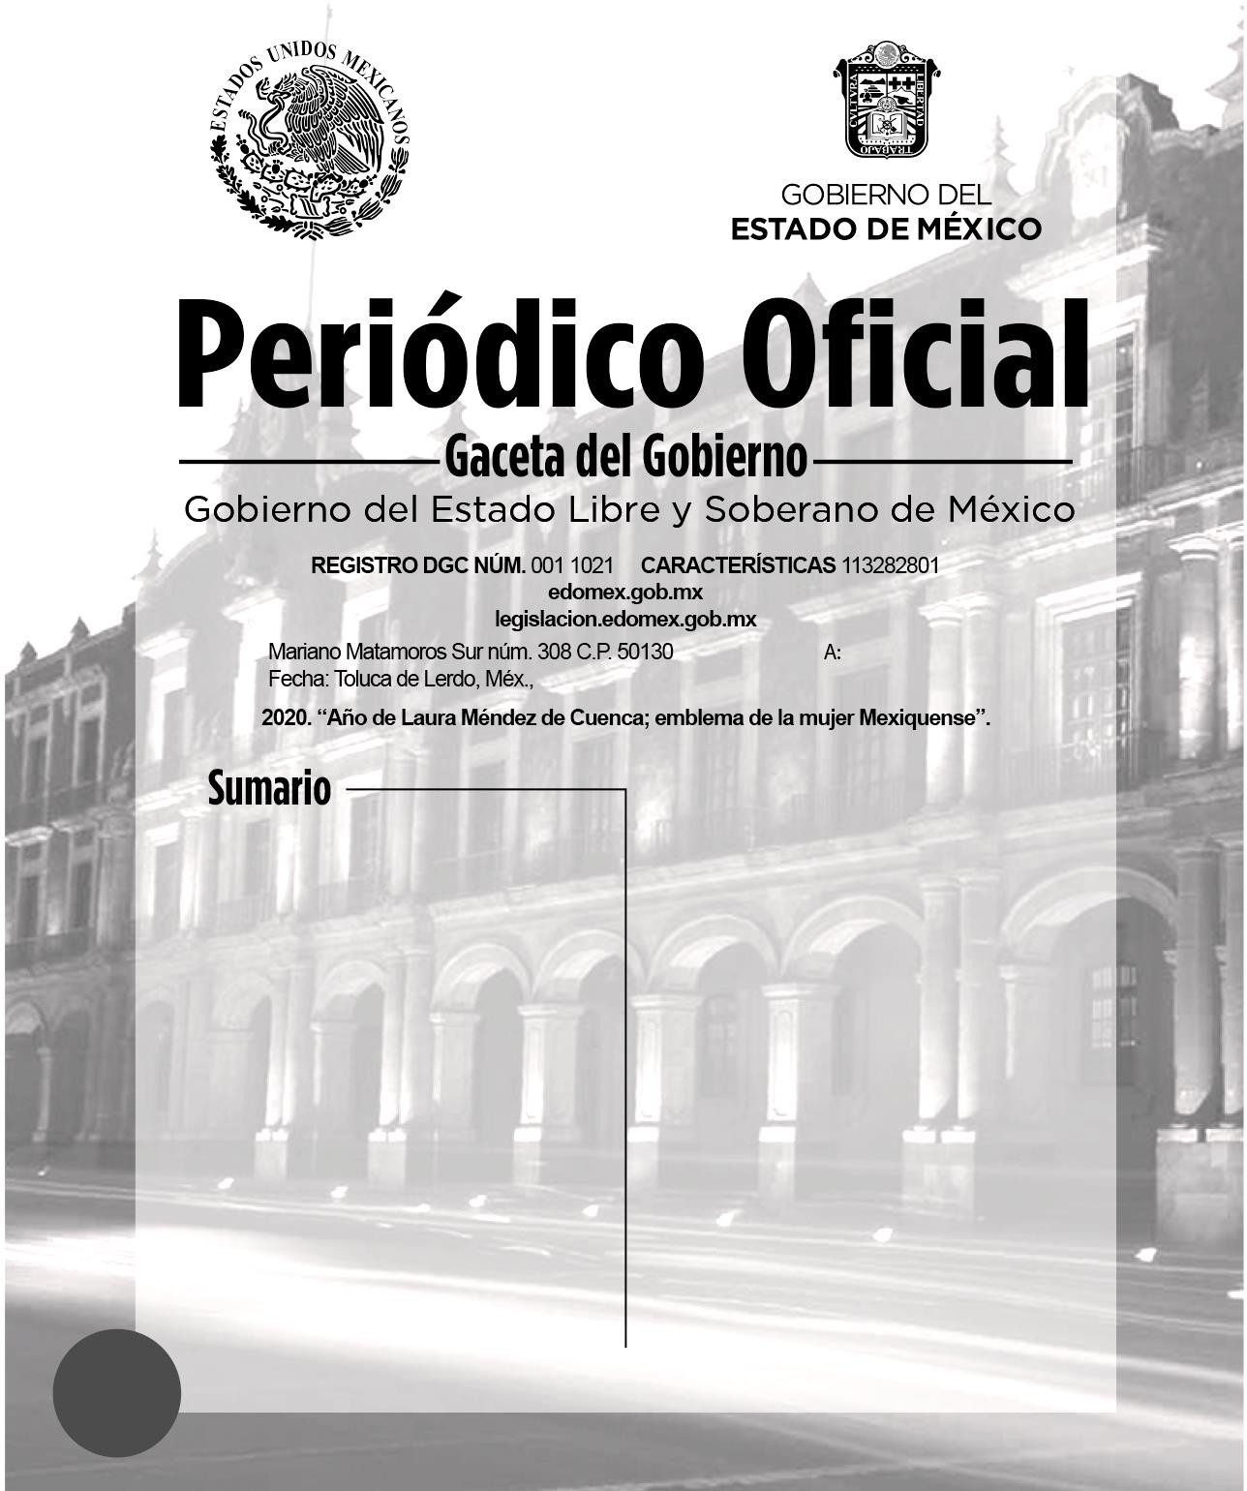Tomo CCIX
Número
78

SECCIÓN SEGUNDA

Número de ejemplares impresos: 300

PODER EJECUTIVO DEL ESTADO

SECRETARÍA DE FINANZAS

CONVENIO DE COLABORACIÓN ADMINISTRATIVA EN MATERIA HACENDARIA, PARA LA RECAUDACIÓN Y FISCALIZACIÓN DEL IMPUESTO PREDIAL, DERECHOS DE AGUA Y SUS ACCESORIOS LEGALES; QUE CELEBRAN POR UNA PARTE, EL PODER EJECUTIVO DEL GOBIERNO DEL ESTADO DE MÉXICO, POR CONDUCTO DE LA SECRETARÍA DE FINANZAS, REPRESENTADA POR EL SECRETARIO DE FINANZAS, RODRIGO JARQUE LIRA, A QUIEN, EN LO SUCESIVO SE LE DENOMINARÁ LA “SECRETARÍA”, Y POR LA OTRA PARTE, EL H. AYUNTAMIENTO DEL MUNICIPIO DE AMECAMECA, ESTADO DE MÉXICO, REPRESENTADO POR EL PRESIDENTE MUNICIPAL CONSTITUCIONAL, C. MIGUEL ÁNGEL SALOMÓN CORTÉS, A QUIEN, EN LO SUCESIVO SE LE DENOMINARÁ EL “MUNICIPIO”; Y EN SU CONJUNTO, SE LES DENOMINARÁ “LAS PARTES”, AL TENOR DE LOS ANTECEDENTES, DECLARACIONES Y CLÁUSULAS SIGUIENTES:

A N T E C E D E N T E S

Que los artículos 40 y 115 primer párrafo de la Constitución Política de los Estados Unidos Mexicanos, establecen como forma de gobierno una república representativa, democrática, laica y federal compuesta de estados libres y soberanos en todo lo concerniente a su régimen interior, que tienen como base de su división territorial y de su organización polít ica y administrativa, el municipio libre.

Que de conformidad con lo dispuesto por el artículo 115 fracción IV de nuestra Carta Magna, los municipios administrarán libremente su hacienda, la cual se formará de los rendimientos de los bienes que les pertenezcan, así como de las contribuciones y otros ingresos que las legislaturas establezcan a su favor, entre los que se encuentran, los relacionados con el impuesto predial y los ingresos derivados de la prestación de servicios públicos como lo son los de suministro de agua potable, drenaje, alcantarillado, tratamiento y disposición de sus aguas residuales; asimismo, dicha fracción en el inciso a), párrafo segundo, faculta a los municipios para celebrar convenios con el Estado para que se haga cargo de algunas de las funciones relacionadas con la administración de las contribuciones señaladas.

Ahora bien, con las reformas al Código Financiero del Estado de México y Municipios publicadas en el Periódico Oficial “Gaceta del Gobierno”, el 23 de diciembre de 2019, mediante Decreto No. 118, en el artículo Quinto Transitorio se otorgan facultades concurrentes al Estado de México, para la recaudación de contribuciones municipales y en general para todas las gestiones de cobro, a fin de que los municipios puedan, de manera conjunta, llevar a cabo la optimización del proceso tributario y la implementación de mecanismos para incrementar la recaudación de ingresos propios, a través de acciones coordinadas de recaudación y abatimiento del rezago.

Continúa señalando el anterior precepto que los municipios que firmen un convenio de colaboración administrativa en materia hacendaria con el Estado de México, gozarán de un 10% adicional de las participaciones que ordinariamente les son entregadas por concepto de la recaudación correspondiente al impuesto sobre tenencia o uso de vehículos.

Que la actual mecánica de distribución plasmada en el artículo 2-A de la Ley de Coordinación Fiscal, establece que el excedente de los ingresos que conforman el Fondo de Fomento Municipal se distribuya en un 70% de la forma tradicional y el 30% restante en función del crecimiento en la recaudación del impuesto predial, mismo que aplicará exclusivamente para aquellos municipios que suscriban convenio con el Gobierno del Estado, a fin de que éste sea el responsable de la administración del impuesto predial por cuenta y orden del municipio de que se trate.

Que los recursos provenientes del Fondo General de Participaciones que reciben los Estados y Municipios bajo el esquema del Sistema Nacional de Coordinación Fiscal, se calculan a partir de una formula en la que, entre otros aspectos, se considera la recaudación de los impuestos y derechos estatales, así como el impuesto predial y derechos de agua, los que jugarán un papel determinante.

El 22 de febrero de 2013, fue publicada la Ley del Agua para el Estado de México y Municipios, en cuyo artículo 12, se establece que son instrumentos básicos de la política hídrica estatal, la definición de los costos del servicio del agua y una eficiente gestión de cobro.

Que el Gobierno del Estado de México, en coordinación con los gobiernos municipales, establecerán acciones para hacer eficiente la función recaudadora en materia del impuesto predial, así como respecto de las obligaciones omisas en materia de derechos de agua.

Bajo este tenor, “LAS PARTES” que intervienen en el presente Convenio de Colaboración Administrativa, formulan las siguientes:

D E C L A R A C I O N E S

- De la “SECRETARÍA”

I.1. | Que en términos de lo previsto en los artículos 40, 42 fracción I, 43 y 115 párrafo primero de la Constitución Política de los Estados Unidos Mexicanos y 1 y 112 primer párrafo, de la Constitución Política del Estado Libre y Soberano de México, el Estado de México es parte integrante de la Federación, libre y soberano en todo lo concerniente a su régimen interior, integrado en su división territorial y organización política y administrativa por los municipios y su representante cuenta con facultades para convenir en el ámbito de sus respectivas atribuciones.
I.2. | Que la “SECRETARÍA”, puede ejercer las facultades económico-coactivas conforme a las leyes relativas, asimismo podrá celebrar Convenios con los Ayuntamientos en materia hacendaria para recaudar los impuestos y derechos municipales, asumiendo la calidad de autoridad fiscal Municipal, respecto de las funciones coordinadas, en términos de lo establecido en los artículos 19 fracción III, 23 y 24 fracciones II, IV, VI, VIII y LXIV de la Ley Orgánica de la Administración Pública del Estado de México; 16, 17, 218 y quinto transitorio del Código Financiero del Estado de México y Municipios.
I.3. | Que el Secretario de Finanzas, Rodrigo Jarque Lira, es autoridad fiscal y cuenta con la atribución para suscribir el presente Convenio, en términos de lo previsto por los artículos 17, párrafo tercero del Código Financiero del Estado de México y Municipios, 2, 4 fracción I y 6 del Reglamento Interior de la Secretaría de Finanzas, considerando que a la “SECRETARÍA”, como dependencia del Ejecutivo Estatal, le corresponde suscribir Convenios de coordinación con los gobiernos municipales en relación con el ejercicio de las atribuciones que tiene conferidas, lo que se acredita con el nombramiento expedido a su favor por el Gobernador Constitucional del Estado de México, Lic. Alfredo del Mazo Maza, de fecha 16 de septiembre de 2017, el cual se integra en copia certificada al presente instrumento como ANEXO “A”.
I.4. | Que señala como domicilio para los efectos del presente Convenio el ubicado en la calle Lerdo Poniente número 300, primer piso, puerta 250, Palacio del Poder Ejecutivo, colonia Centro, código postal 50000, Toluca, Estado de México.

- Del “MUNICIPIO”

  - Que es la base de la división territorial y de la organización política y administrativa del Estado, investido de personalidad jurídica propia, con capacidad para celebrar convenios con el Estado para que se haga cargo de algunas de las funciones relacionadas con la administración de las contribuciones, de conformidad con lo establecido en el artículo 115 de la Constitución Política de los Estados Unidos Mexicanos.

  - Que en términos de lo que establece el primer párrafo del artículo 125 de la Constitución Política del Estado Libre y Soberano de México, los municipios administran libremente su hacienda, la cual se forma de los rendimientos de los bienes que les pertenezcan.

  - Que mediante acuerdo del punto número III, tomado en la Quincuagésima cuarta Sesión Ordinaria de Cabildo, celebrada en fecha veintinueve de abril del año dos mil veinte, de la que se agrega copia certificada al presente como ANEXO “B”, el “MUNICIPIO” aprobó celebrar el presente Convenio de Colaboración Administrativa.

  - Que el Presidente Municipal, se encuentra facultado para suscribir el presente Convenio en términos de lo que establecen los artículos 115 fracciones II, inciso b), IV inciso a), segundo párrafo de la Constitución Política de los Estados Unidos Mexicanos; 128 fracciones II y V de la Constitución Política del Estado Libre y Soberano de México; 16 y 17 párrafo primero del Código Financiero del Estado de México y Municipios; 31 fracciones II y XLVI, 48 fracciones II y XXIII y 50 de la Ley Orgánica Municipal del Estado de México; 34 y 37 de la Ley del Agua para el Estado de México y Municipios.

  - Que acredita su cargo a través del siguiente documento jurídico, mismo que se integra en copia certificada al presente como ANEXO “C”.

    - Presidente Municipal Constitucional, C. MIGUEL ÁNGEL SALOMÓN CORTÉS, constancia de Mayoría de fecha 4 de julio de dos mil dieciocho, expedida por el Instituto Electoral del Estado de México.

  - Que señala como domicilio para los efectos del presente Convenio, el ubicado en: Plaza Constitucional sin número, colonia Centro, código postal 56900, Amecameca, Estado de México.

- De “LAS PARTES

III.1. | Que al amparo de las declaraciones expuestas, el Estado y los municipios podrán celebrar convenios para la administración y recaudación de contribuciones y aprovechamientos; y en este caso se considerarán autoridades fiscales, quienes asuman la función en los términos de los convenios que suscriban de conformidad con lo previsto en el artículo 17 del Código Financiero del Estado de México y Municipios.
III.2. | Que para los fines del presente convenio se considerarán como derechos de agua, los servicios de agua, las conexiones o reconexiones, el drenaje y sus accesorios legales, previstos en el artículo 129 del Código Financiero del Estado de México y Municipios.
III.3. | Que se reconocen mutuamente la personalidad jurídica y capacidad legal con la que comparecen a la suscripción del presente instrumento, por lo que están de acuerdo en someterse a las siguientes:

C L Á U S U L A S

OBJETO
PRIMERA.- El objeto del presente Convenio es que la “SECRETARÍA” realice las funciones conforme a las disposiciones legales aplicables vigentes en el momento de su causación, así como las normas de procedimientos que se expidan con posterioridad, en relación con los contribuyentes del impuesto predial y de derechos de agua del “MUNICIPIO”, las cuales se enlistan a continuación:

- Recibir de los contribuyentes las declaraciones del impuesto predial, así como los comprobantes de pago por los derechos de agua.

- Atender a los contribuyentes.

- Controlar, vigilar y asegurar el cumplimiento de las obligaciones fiscales omitidas por concepto del impuesto predial y derechos de agua, a través de requerimientos o cartas invitación, por prioridad de acuerdo a su impacto recaudatorio.

- Imponer multas por las infracciones cometidas por los contribuyentes, derivadas de la omisión en el pago del impuesto predial y derechos de agua, así como por la falta de atención de los requerimientos correspondientes.

- Tramitar y resolver las solicitudes de aclaración que presenten los contribuyentes sobre problemas relacionados con el control de obligaciones, imposición de multas y requerimientos.

- Determinar créditos fiscales por omisión en el pago del impuesto predial y de derechos de agua, incluyendo los accesorios legales que se generen a través del procedimiento administrativo de ejecución, de conformidad con el Código Financiero del Estado de México y Municipios.

- Condonar multas establecidas por el Estado, conforme a lo previsto en el artículo 364 del Código Financiero del Estado de México y Municipios.

- Autorizar el pago a plazos, ya sea diferido o en parcialidades, conforme a lo previsto en el artículo 32 del Código Financiero del Estado de México y Municipios.

- Notificar los actos administrativos y las resoluciones dictadas por sus unidades administrativas, en el ejercicio de las funciones convenidas.

- Ejercer las facultades de comprobación en términos de lo previsto en el artículo 48 del Código Financiero del Estado de México y Municipios, incluyendo las atribuciones y los procedimientos inherentes a dichas facultades.

- En materia de declaratorias de prescripción de créditos fiscales y de extinción de facultades de la autoridad fiscal, tratándose de las contribuciones objeto de este Convenio, la “SECRETARÍA” tramitará y resolverá en los términos de los artículos 43, 46 fracción II, inciso C), y 53 del Código Financiero del Estado de México y Municipios.

- Actualizar los siguientes padrones:

  - Impuesto predial. En cuanto a los valores catastrales y movimientos presentados a través de la información que proporcione el “MUNICIPIO”, el Instituto de Información e Investigación Geográfica, Estadística y Catastral del Estado de México (IGECEM), así como la que obtenga la “SECRETARÍA” en el ejercicio de las facultades convenidas.

  - Derechos de agua. A través de la información que proporcione el “MUNICIPIO”, así como la que obtenga la
“SECRETARÍA” en el ejercicio de las facultades convenidas.

- Llevar a cabo el procedimiento administrativo de ejecución para hacer efectivos los créditos fiscales que determine, respecto de los padrones de contribuyentes que le proporcione el “MUNICIPIO”.

- Modificar o revocar las resoluciones de carácter individual no favorables a un particular emitidas por la
“SECRETARIA”, conforme a las disposiciones legales aplicables.

DE LAS FUNCIONES CATASTRALES Y DE DERECHOS DE AGUA
SEGUNDA.- La “SECRETARÍA” podrá realizar las siguientes funciones en materia catastral y de derechos de agua:

- En materia del impuesto predial;

  - Requerir y analizar la información de cartografía lineal a nivel manzana, planos de uso de suelo, así como la información relativa a la clave catastral, superficie de terreno y de construcción, valor catastral del terreno de construcción total.

  - Coadyuvar con el “MUNICIPIO” para integrar, conservar y mantener actualizado el padrón catastral, inventarios de usos y usuarios, conforme las siguientes acciones:

    - Revisar la carpeta manzanera, seleccionar zonas o manzanas para realizar la verificación.

    - Analizar y seleccionar los predios, a fin de determinar la viabilidad para ejercer acciones.

    - Cotejar la información recabada en campo, con la proporcionada previamente por el “MUNICIPIO”.

    - Verificar los predios a través del plano de ubicación e información básica conforme a las atribuciones conferidas.

    - Realizar una inspección física con el personal designado por la Dirección General de Recaudación, tomando como base la información proporcionada por el “MUNICIPIO” en el padrón correspondiente, realizando una primera inspección sobre las dimensiones del inmueble, terreno y construcción, asentando los resultados de la verificación en el formato denominado “cédula de verificación”.

    - Concentrar la información de forma pormenorizada por predio en los registros gráfico y alfanumérico.

    - Entregar periódicamente los resultados de actualización de padrones al “MUNICIPIO”, para que los actualice conforme a los procedimientos estipulados en la legislación vigente.

    - Realizar notificaciones de los documentos que sean emitidos por el “MUNICIPIO” en materia de actualización catastral.

    - De la información obtenida derivada del proceso de verificación en campo, realizar la actualización tanto en el Sistema de Gestión Catastral del Municipio, como en el Sistema Integral de Ingresos del Gobierno del Estado de México (en adelante SIIGEM), conforme a lo establecido en el Titulo Quinto del Código Financiero del Estado de México y Municipios y su reglamento.

- En materia de derechos de agua;

  - Colaborar con el “MUNICIPIO” para el cobro de obligaciones omitidas en materia de derechos de agua, conforme a las siguientes acciones:

    - La “SECRETARIA”, con la información proporcionada por el “MUNICIPIO”, así como la que obtenga en el ejercicio de las facultades convenidas, analizará las cuentas que cuenten con omisiones en el pago de los derechos correspondientes y ejercerá acciones persuasivas y coactivas para la recuperación del ingreso.

    - Realizar notificaciones de los documentos que sean emitidos por el “MUNICIPIO”, la “SECRETARÍA” u Organismo de que se trate, en materia de pagos por concepto de obligaciones omitidas de derechos de agua.

    - Concentrar la información y actualizar el padrón de obligaciones omitidas conforme a la ubicación por usos y usuarios para el tema de servicios de agua.

    - Entregar periódicamente los resultados de actualización de padrones de contribuyentes que cuenten con obligaciones omitidas de derechos de agua al “MUNICIPIO”, para que actualice sus padrones conforme a los procedimientos estipulados en la legislación vigente.

DE LA COMPETENCIA
TERCERA.- La “SECRETARÍA” ejercerá las funciones convenidas en el presente instrumento jurídico por conducto de las Direcciones Generales de Recaudación y Fiscalización, a través de su Dirección de Área Competente, de la Delegación Fiscal, el Centro de Servicios Fiscales y/o la Delegación de Fiscalización que corresponda, de conformidad con el Reglamento Interior de la Secretaría de Finanzas vigente, así como de la Procuraduría Fiscal, en el ámbito de su competencia y en su carácter de autoridades fiscales, de conformidad con la normatividad aplicable.

COORDINACIÓN OPERATIVA
CUARTA.- La “SECRETARÍA” llevará a cabo las acciones descritas en la cláusula PRIMERA de conformidad con cualquier disposición legal, criterio, normatividad o lineamiento inherente al objeto del presente Convenio y que le sean aplicables a “LAS PARTES”.

“LAS PARTES” establecerán y se sujetarán a un plan de trabajo anual respecto de las funciones señaladas en la cláusula PRIMERA, dentro de los 30 (treinta) días naturales de cada ejercicio fiscal, el cual podrá ser actualizado en cualquier momento, previo consentimiento de “LAS PARTES”.

OBLIGACIONES DE “LAS PARTES”
QUINTA.- Para la realización de las funciones convenidas, “LAS PARTES” se sujetarán a las siguientes obligaciones:

- De la “SECRETARÍA”

  - A partir del inicio de la vigencia del presente Convenio, recaudar los ingresos y accesorios legales que se generen por la falta de pago oportuno, por concepto del impuesto predial y derechos de agua, conforme a lo previsto en el Código Financiero del Estado de México y Municipios, a través de la Caja General de Gobierno de la Subsecretaría de Tesorería, en Instituciones del Sistema Financiero Mexicano, o en los establecimientos autorizados para tal efecto, así como en la Tesorería Municipal y en las Instituciones con las cuales el “MUNICIPIO” ya tiene Convenio.

Para lo anterior, deberá emitir y poner a disposición de los contribuyentes, mediante la clave catastral o cuenta de agua, según corresponda, en la página electrónica https://sfpya.edomexico.gob.mx/, opción, Predial/Agua; emisión de formato de pago, digitar: clave catastral/cuenta de agua; el Formato Universal de Pago el cual contendrá los conceptos e importe a pagar, así como la línea de captura.

  - Entregar al “MUNICIPIO” dentro del plazo establecido en la cláusula DÉCIMA del presente Convenio, el importe que le corresponda por la recaudación efectivamente obtenida por concepto del impuesto predial y/o por los derechos de agua y sus accesorios, disminuido de las comisiones bancarias y/o administrativas, así como por los gastos de ejecución y las multas a que se refiere el artículo 20 Bis del Código Financiero del Estado de México y Municipios.

  - Poner a disposición de los contribuyentes y/o del “MUNICIPIO” las herramientas informáticas con que cuente, para la correcta presentación de las obligaciones fiscales del impuesto predial y derechos de agua.

  - Recibir la información de los padrones de contribuyentes del impuesto predial, que el “MUNICIPIO” le proporcione, actualizarla y, en su caso, incrementar los registros de los sujetos obligados, recibir también el padrón de contribuyentes omisos en el pago de derechos de agua, para implementar acciones de cobro.

  - Proporcionar a los contribuyentes del impuesto predial y de derechos de agua, los servicios de orientación y asistencia de manera gratuita para el correcto cumplimiento de sus obligaciones fiscales.

Asimismo, atenderá y responderá por escrito con copia al “MUNICIPIO”, las quejas y sugerencias que los contribuyentes presenten, relacionadas con las facultades convenidas y que refieran a los padrones de contribuyentes que el “MUNICIPIO” proporcione a la “SECRETARÍA” para la consecución del objeto del presente Convenio.

  - Controlar, vigilar y asegurar el cumplimiento de las obligaciones fiscales en materia del impuesto predial, y lo correspondiente a los derechos de agua respecto del padrón de contribuyentes que le proporcione el “MUNICIPIO”, conforme al plan de trabajo que se indica en el último párrafo de la cláusula CUARTA del presente instrumento jurídico.

Para tal efecto emitirá cartas invitación, requerimientos de obligaciones omitidas o citatorios, conforme a lo dispuesto en el artículo 20 Bis del Código Financiero del Estado de México y Municipios.

  - Aplicar, en su caso, a través del portal electrónico del Gobierno del Estado de México las bonificaciones y/o condonaciones previstas en la Ley de Ingresos de los Municipios del Estado de México en vigor, así como las autorizadas por el Municipio mediante acuerdo de cabildo.

  - Determinar los créditos fiscales a cargo de los contribuyentes que presenten adeudos del impuesto predial, así como de derechos de agua, conforme a los padrones de contribuyentes que proporcione el “MUNICIPIO”, o de aquellos que conozca en ejercicio de las atribuciones convenidas, adjuntando el Formato Universal de Pago, con la finalidad de facilitar a los deudores el pago del crédito fiscal a su cargo, a través de las facultades de verificación y fiscalización.

  - Determinar los accesorios causados por la omisión en el pago del impuesto predial, así como de los derechos de agua e imponer las multas por las infracciones cometidas por los contribuyentes, conforme a lo previsto en el Código Financiero del Estado de México y Municipios.

  - Supervisar cada una de las etapas del procedimiento administrativo de ejecución para hacer efectivo el cobro de los créditos fiscales que administre, conforme a las disposiciones del Código Financiero del Estado de México y Municipios y demás relativas y aplicables.

  - Cuando la “SECRETARIA” lleve a cabo el remate de los bienes embargados en el ejercicio de sus atribuciones, relativas a la aplicación del procedimiento administrativo de ejecución, de acuerdo con los procedimientos previstos en los artículos 425 y 426 del Código Financiero del Estado de México y Municipios vigente, radicará los recursos que correspondan al “MUNICIPIO”, respecto a la determinación del adeudo, conforme a los establecido a la cláusula DÉCIMA.

  - Autorizar el pago a plazos, ya sea diferido o en parcialidades.

  - Llevar a cabo las facultades de revisión y comprobación fiscal a los contribuyentes omisos.

  - Cuidar que la operación y ejecución de las funciones convenidas se realicen conforme a las disposiciones fiscales vigentes y aplicables.

  - En caso de ser necesario, capacitar a los servidores públicos del “MUNICIPIO” que utilicen el Portal del Gobierno del Estado, para que puedan emitir líneas de captura y efectuar movimientos a los padrones, a fin de realizar condonaciones autorizadas por las autoridades competentes del “MUNICIPIO” en los sistemas informáticos que la “SECRETARÍA” desarrolle.

- Del “MUNICIPIO”

  - Enviar a la “SECRETARÍA” por conducto de la Dirección General de Recaudación, los padrones de los contribuyentes del impuesto predial, dentro de los 30 (treinta) días naturales siguientes a la firma del presente Convenio, para el caso de los contribuyentes omisos en los pagos de derechos de agua, será remitido conforme a la información solicitada por la “SECRETARIA”, actualizada de manera mensual, conforme al programa de trabajo establecido.

  - Ejercer acciones relacionadas con la orientación, atención a contribuyentes y la emisión de Formatos Universales de Pago a través de la página electrónica del Gobierno del Estado de México, referida en la cláusula QUINTA numeral I, inciso a) segundo párrafo.

  - Proporcionar en forma completa, correcta y oportuna la información adicional que le soliciten las Direcciones Generales de Recaudación y Fiscalización, a través de sus Direcciones de Área competentes, relacionada con las facultades convenidas.

  - Informar de forma mensual a la “SECRETARÍA” cuando se efectúen cambios de valor catastral, respecto de los predios que se encuentren dentro del padrón de créditos que ésta administre, así como de cambios derivados de la traslación de dominio de los mismos, o con motivo de fusión, subdivisión, lotificación, relotificación, fracción o cambio de uso de suelo.

  - Poner a disposición de la “SECRETARÍA” las herramientas informáticas con que cuente, para la correcta presentación de las obligaciones fiscales, respecto del impuesto predial, así como de los derechos de agua.

  - Coadyuvar con la “SECRETARÍA” en el desempeño de las funciones catastrales y las derivadas de los derechos de agua que se enuncian en la cláusula SEGUNDA del presente documento jurídico, debiendo, en su caso, facilitar, a la “SECRETARÍA” los recursos materiales necesarios para el desempeño de dichas funciones, además de aquellas que serán establecidas en el plan de trabajo.

  - Recibir y resolver las solicitudes presentadas por los contribuyentes respecto de la devolución de cantidades pagadas indebidamente o en demasía y, en su caso, efectuar el pago correspondiente.

DE LOS CRÉDITOS FISCALES
SEXTA.- Los créditos fiscales que el “MUNICIPIO” proporcionará a la “SECRETARÍA” para su recuperación, deberán reunir las siguientes características.

- Estar firmes, es decir, cuando han transcurrido los términos legales para su impugnación sin que se haya hecho, cuando exista desistimiento al medio de defensa de que se trate o cuando la resolución correspondiente ya no admita medio de defensa alguno.

- Que no se trate de créditos fiscales en los cuales el “MUNICIPIO” haya iniciado el procedimiento administrativo de ejecución.

- Que los créditos fiscales no hayan prescrito para su acción de cobro, conforme al artículo 43 y 53 del Código Financiero del Estado de México y Municipios.

DE LOS BENEFICIOS FISCALES
SÉPTIMA.- En caso de que el “MUNICIPIO” desee otorgar beneficios fiscales a los contribuyentes del impuesto predial y de derechos de agua, en ejercicio de las facultades que le confiere la Ley de Ingresos de los Municipios del Estado de México en vigor y el Código Financiero del Estado de México y Municipios, lo informará de inmediato a la “SECRETARÍA” por escrito, para que de manera conjunta determinen las acciones a seguir para su aplicación en el sistema informático desarrollado por la “SECRETARÍA”.

DE LA RECAUDACIÓN
OCTAVA.- De la recaudación efectivamente obtenida, la “SECRETARÍA” descontará lo siguiente:

- Las comisiones bancarias y/o administrativas que se generen por la recepción de pagos y/o transferencias bancarias.

- Los gastos de ejecución que en su caso se hayan generado con motivo del cobro coactivo del impuesto predial y derechos de agua.

Las cantidades recaudadas por la “SECRETARÍA” al amparo del presente Convenio, correspondientes a las multas por control de obligaciones impuestas en términos del artículo 20 BIS del Código Financiero del Estado de México y Municipios, no serán consideradas como recaudación efectivamente obtenida, por lo cual, serán aplicadas y ejercidas por la “SECRETARÍA”.

DE LOS REPORTES DE INFORMACIÓN
NOVENA.- La “SECRETARÍA” a través del SIIGEM y de manera mensual, dentro de los 10 (diez) días hábiles siguientes al mes que se reporta, por conducto de la Dirección General de Recaudación pondrá a disposición de la Tesorería del “MUNICIPIO”, un informe de las acciones de comprobación, vigilancia, determinación de créditos fiscales, imposición de multas y cobro a través del procedimiento administrativo de ejecución que haya realizado a los contribuyentes del impuesto predial y derechos de agua, administrados por la “SECRETARÍA”; asimismo, del importe efectivamente recaudado, así como el relativo a las comisiones bancarias, administrativas y/o gastos de ejecución que se hayan generado con motivo de la operación de las acciones convenidas, conforme a la cláusula anterior.

Ante la imposibilidad por parte de la “SECRETARÍA” de poner a disposición el informe referido en el párrafo anterior por causas de fuerza mayor que no le sean atribuibles, por excepción podrá ser entregado en forma impresa y en medio magnético al “MUNICIPIO”.

El “MUNICIPIO” informará a la “SECRETARÍA” de forma mensual, dentro de los 10 (diez) días hábiles siguientes al mes que se reporta, el importe efectivamente recaudado en sus cajas municipales, por concepto del impuesto predial y derechos de agua.

DE LA DISPERSIÓN DE LA RECAUDACIÓN
DÉCIMA.- El importe resultante de la aplicación de la cláusula OCTAVA será depositado al “MUNICIPIO”, a la cuenta bancaria que señale, mediante transferencia electrónica, a más tardar al día hábil siguiente del registro de su recepción en las cuentas concentradoras de la “SECRETARIA”.

DE LA CONCILIACIÓN
DÉCIMA PRIMERA.- El “MUNICIPIO” analizará las cifras relacionadas con el importe efectivamente recaudado y el correspondiente a los conceptos detallados en los incisos a) y b) de la cláusula OCTAVA del presente Convenio.

De existir diferencias conforme a lo señalado en el párrafo anterior, éstas serán aclaradas por la “SECRETARÍA” en un plazo de 10 (diez) días hábiles siguientes a aquel en que reciba por parte del “MUNICIPIO” el resultado del análisis realizado; de ser procedentes las aclaraciones reportadas, la “SECRETARÍA” realizará los ajustes que correspondan y lo informará al “MUNICIPIO” en el plazo citado.

En caso de no recibirse aclaraciones por parte del “MUNICIPIO” en el plazo a que refiere el segundo párrafo de esta cláusula, se tendrán por aceptados los datos contenidos en el informe que rinda la “SECRETARÍA” en cumplimiento a la cláusula NOVENA.

RECURSOS HUMANOS Y MATERIALES
DÉCIMA SEGUNDA.- La “SECRETARÍA” ejercerá plena, legal y jurídicamente las funciones operativas y administrativas para la vigilancia y recuperación de los créditos fiscales del impuesto predial, derechos de agua y sus accesorios legales, respecto de los padrones de contribuyentes que el “MUNICIPIO” le remita.

FORMAS OFICIALES
DÉCIMA TERCERA.- La “SECRETARÍA” queda expresamente facultada para que en el cumplimiento de las funciones operativas de colaboración que le corresponden según el presente Convenio, utilice las formas oficiales de pago y demás documentos jurídicos que ha empleado para la recaudación de las contribuciones estatales, en el entendido de que en dichos documentos se consignarán las disposiciones jurídicas fiscales municipales y estatales que correspondan.

PUBLICIDAD
DÉCIMA CUARTA.- La “SECRETARÍA” podrá utilizar los documentos y publicidad necesarios para la realización de las acciones descritas en la cláusula PRIMERA del presente Convenio, con los emblemas institucionales del Gobierno del Estado de México y en caso de que utilice los emblemas del “MUNICIPIO”, deberá solicitar autorización previo a la emisión de los productos publicitarios.

Asimismo, deberá difundir en los medios electrónicos y en las instalaciones de las oficinas en donde se preste el servicio aquí convenido, la publicidad que el “MUNICIPIO” emita para conocimiento del público en general.

DE LA NORMATIVIDAD
DÉCIMA QUINTA.- La “SECRETARÍA” y el “MUNICIPIO” acuerdan que lo no previsto en el presente Convenio, así como los derechos y obligaciones de ambas, se someterán a lo establecido en la legislación fiscal, y en los criterios, lineamientos, normatividad y reglas de carácter general que en su caso expida el “MUNICIPIO” en ejercicio de sus facultades, dada la naturaleza del Convenio para sustanciar los procedimientos necesarios para el cumplimiento de su objeto.

DE LOS ACTOS Y PROCEDIMIENTOS
DÉCIMA SEXTA.- Los actos y procedimientos que se encuentren en trámite al entrar en vigor el presente Convenio se resolverán por el “MUNICIPIO”.

DE LA RESPONSABILIDAD ADMINISTRATIVA
DÉCIMA SÉPTIMA.- En caso de que se detecten irregularidades por parte de las autoridades fiscales de la “SECRETARÍA” y del “MUNICIPIO”, que puedan ser constitutivas de responsabilidades administrativas, se iniciarán los procedimientos administrativos disciplinarios o resarcitorios, a fin de que la autoridad competente imponga las sanciones y responsabilidades administrativas que correspondan en términos de la Ley de Responsabilidades Administrativas del Estado de México y Municipios.

Independientemente de lo anterior, si las irregularidades son constitutivas de delitos, la “SECRETARÍA” lo hará del conocimiento inmediato del Ministerio Público, así como del “MUNICIPIO”.

CONFIDENCIALIDAD DE LA INFORMACIÓN
DÉCIMA OCTAVA.- En virtud del presente Convenio “LAS PARTES” se obligan a no divulgar ni revelar datos, sistemas y en general cualquier información y/o procedimientos que les sean proporcionados, por una de ellas, en términos de la normatividad vigente aplicable.

Asimismo, se obligan a mantener absoluta reserva y confidencialidad de la información y documentación que le sea proporcionada por alguna de “LAS PARTES” o por los contribuyentes, con motivo del presente Convenio.

DE LAS CAUSAS DE TERMINACIÓN
DÉCIMA NOVENA.- Serán causas de terminación anticipadas del presente Convenio.

- El incumplimiento de cualquiera de “LAS PARTES” a la cláusula QUINTA, referente a las obligaciones de las mismas.

- Cuando se detecten deficiencias, irregularidades u omisiones de cualquiera de “LAS PARTES”, si éstas no se ponen de acuerdo en su solventación.

- La decisión de “LAS PARTES” de darlo por terminado en cuyo caso deberán comunicarlo por escrito a la otra parte con 30 (treinta) días naturales de anticipación en el entendido de que las cuestiones que estén pendientes de resolver durante y después de este plazo, serán atendidas hasta su total conclusión.

Con independencia del plazo anterior, “LAS PARTES” acordarán el período en el cual realizarán la entrega- recepción correspondiente, el cual no podrá exceder de 3 meses.

- El incumplimiento por alguna de “LAS PARTES” a lo dispuesto en las cláusulas NOVENA Y DÉCIMA OCTAVA de este documento.

MODIFICACIONES
VIGÉSIMA.- “LAS PARTES”, previo acuerdo, podrán modificar o ampliar el contenido del presente Convenio para el mejor desempeño de las funciones y atribuciones que en el mismo se prevén, mediante la suscripción de un Convenio Modificatorio o Addendum.

DE LA RELACIÓN LABORAL
VIGÉSIMA PRIMERA.- La única obligación laboral que se genere por la aplicación del presente Convenio será entre la “SECRETARÍA” y el personal que ésta designe para realizar las acciones descritas en la cláusula PRIMERA del presente Convenio, ya que al “MUNICIPIO” no se le considerará como patrón sustituto, toda vez que no estará vinculado bajo ningún concepto con los trabajadores de la “SECRETARÍA”, por lo que cualquier demanda laboral será atendida exclusivamente por ésta, dejando a salvo al “MUNICIPIO”.

INTERPRETACIÓN Y CONTROVERSIA
VIGÉSIMA SEGUNDA.- Cualquier diferencia o controversia derivada de la interpretación o aplicación de este Convenio, será resuelta en forma administrativa de común acuerdo por “LAS PARTES”.

VIGENCIA
VIGÉSIMA TERCERA.- El presente Convenio estará en vigor a partir del día hábil siguiente a su publicación y hasta en tanto alguna de las “LAS PARTES” manifieste la terminación del mismo.

Cuando concluya la administración actual del “MUNICIPIO”, deberá informar al Ayuntamiento entrante en el Acta de Entrega-Recepción de la Administración Pública Municipal la existencia del presente Convenio, con la finalidad de que si el nuevo Ayuntamiento no se pronuncia expresamente a través de su Cabildo, en contra de la continuidad del mismo, se considerará que éste continuará vigente durante la gestión de la nueva administración.

En caso de que el “MUNICIPIO” decida dar por terminado el Convenio, informará a la “SECRETARÍA” en los términos previstos en el inciso c) de la cláusula DÉCIMA NOVENA.

PUBLICACIÓN
VIGÉSIMA CUARTA.- El presente Convenio será publicado en el Periódico Oficial “Gaceta del Gobierno” del Estado de México, así como en la “Gaceta Municipal”.

Una vez leído su contenido y entendido su alcance legal, “LAS PARTES” firman por duplicado el presente Convenio, quedando uno en poder de cada parte, en la Ciudad de Toluca de Lerdo, México, a 29 de abril de dos mil veinte.

POR LA “SECRETARÍA”  C. RODRIGO JARQUE LIRA  SECRETARIO DE FINANZAS  DEL GOBIERNO DEL ESTADO DE MÉXICO (RÚBRICA). | POR EL “MUNICIPIO”  C. MIGUEL ÁNGEL SALOMÓN CORTÉS  PRESIDENTE MUNICIPAL DE AMECAMECA, ESTADO DE MÉXICO (RÚBRICA).

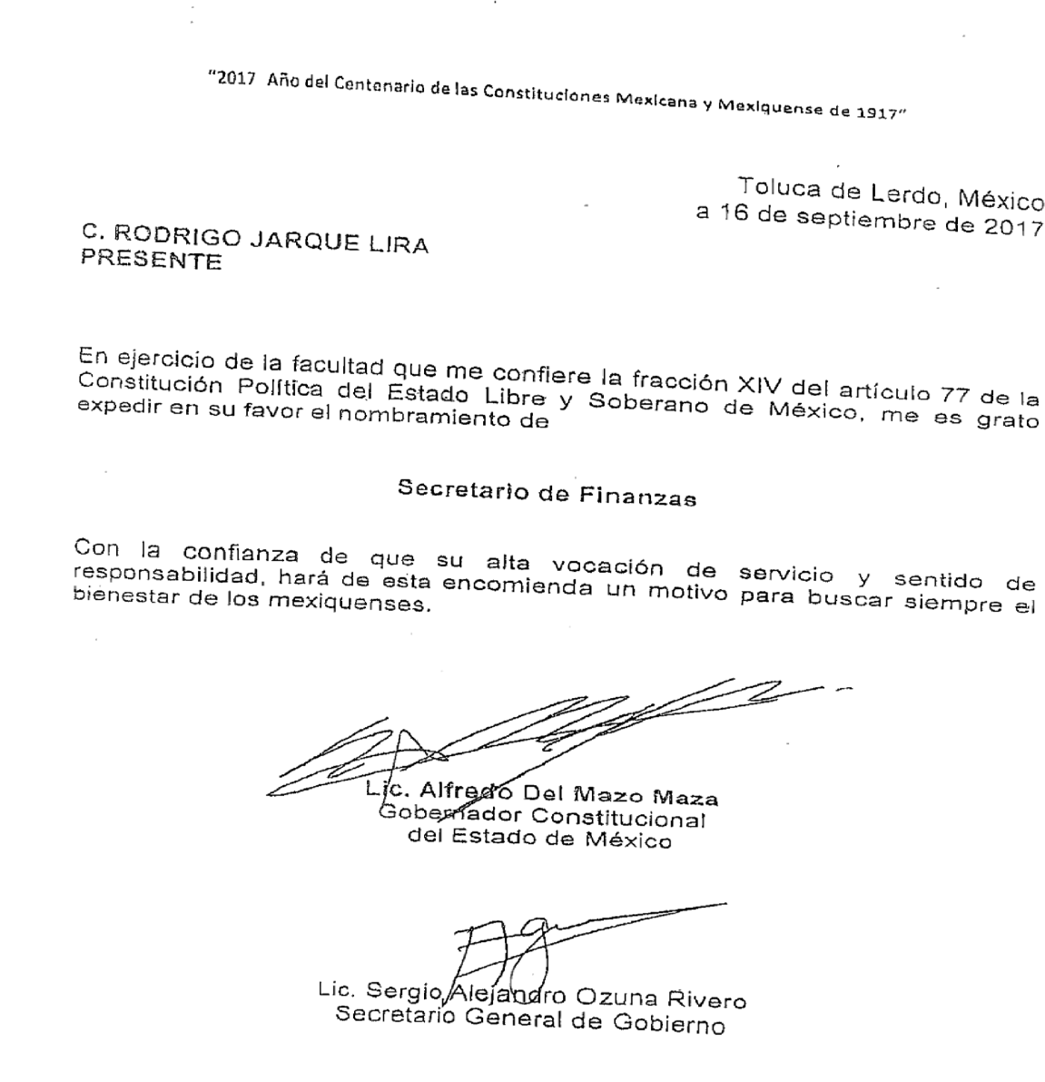
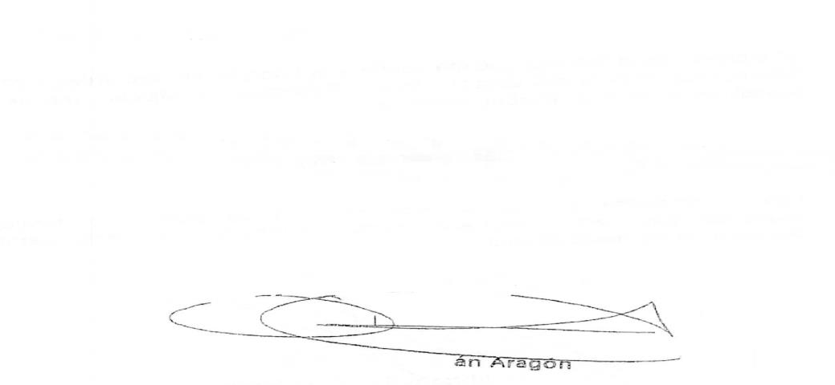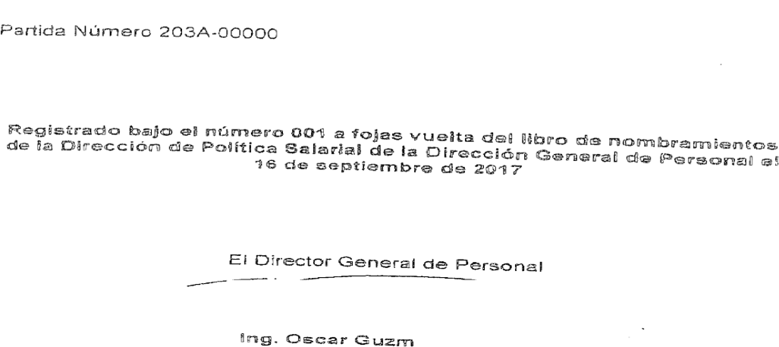

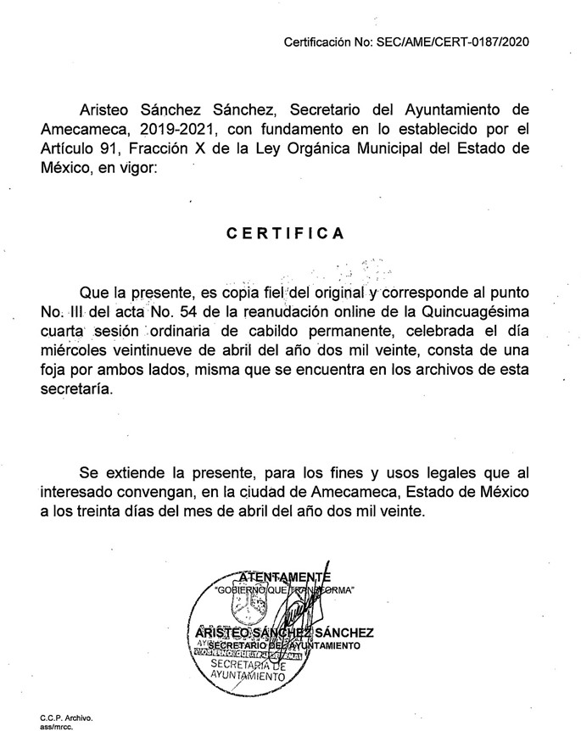

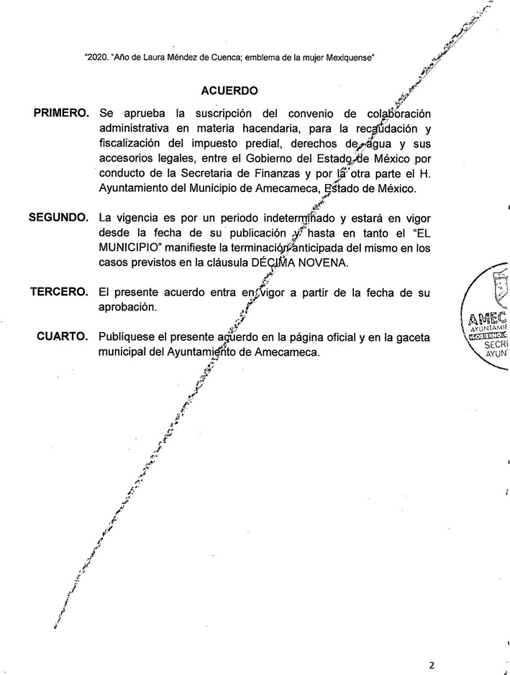

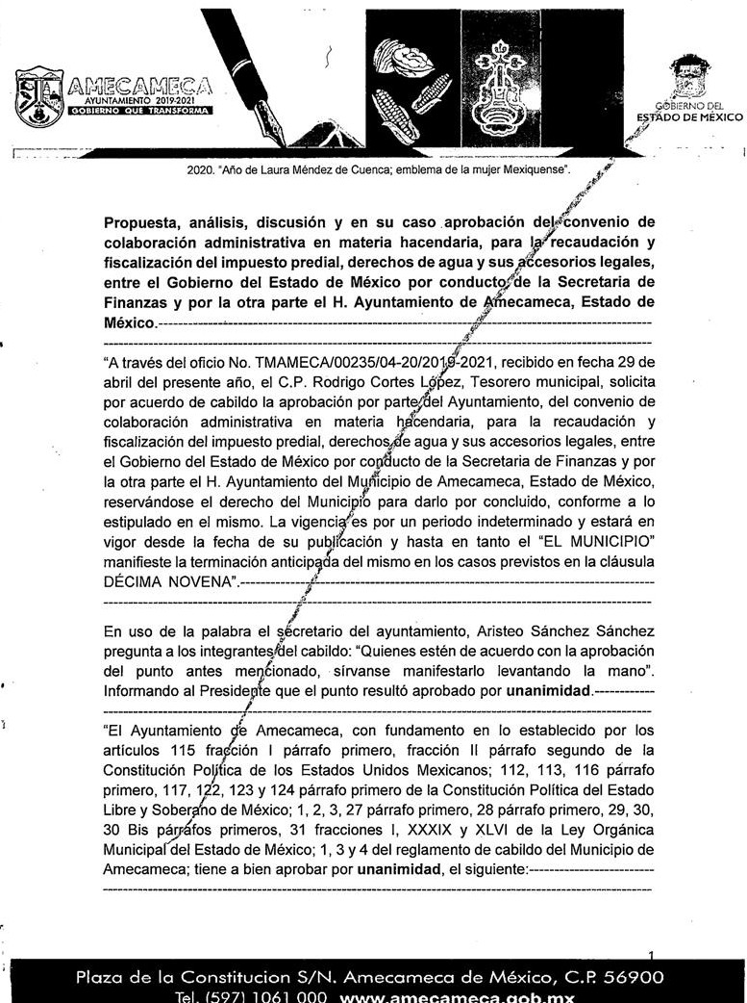

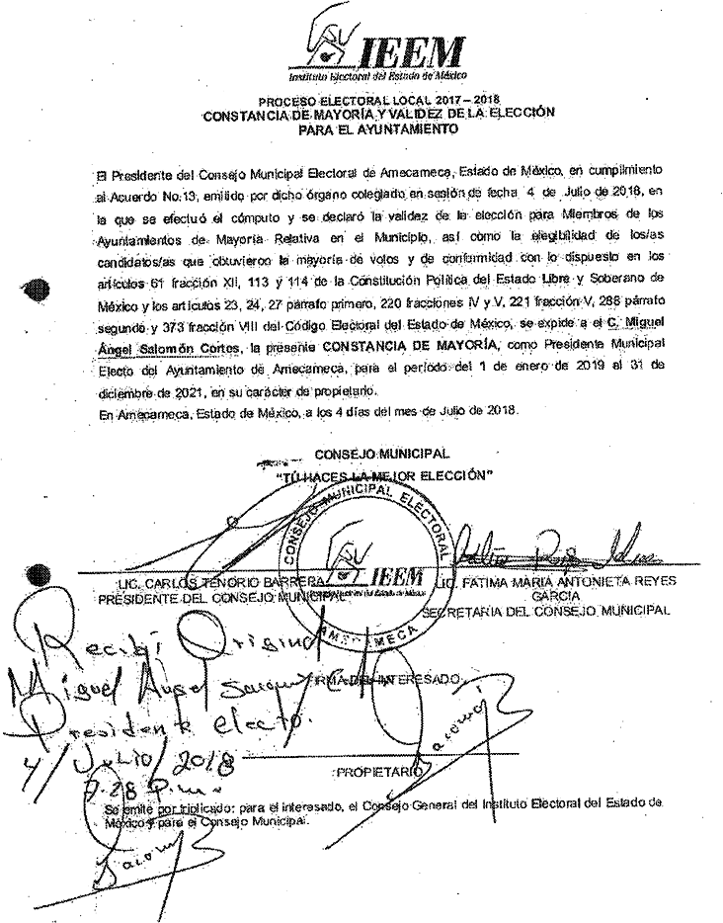

CONVENIO DE COLABORACIÓN ADMINISTRATIVA EN MATERIA HACENDARIA, PARA LA RECAUDACIÓN Y FISCALIZACIÓN DEL IMPUESTO PREDIAL, DERECHOS DE AGUA Y SUS ACCESORIOS LEGALES; QUE CELEBRAN POR UNA PARTE, EL PODER EJECUTIVO DEL GOBIERNO DEL ESTADO DE MÉXICO, POR CONDUCTO DE LA SECRETARÍA DE FINANZAS, REPRESENTADA POR EL SECRETARIO DE FINANZAS, RODRIGO JARQUE LIRA, A QUIEN, EN LO SUCESIVO SE LE DENOMINARÁ LA “SECRETARÍA”, Y POR LA OTRA PARTE, EL H. AYUNTAMIENTO DEL MUNICIPIO DE APAXCO, ESTADO DE MÉXICO, REPRESENTADO POR EL PRESIDENTE MUNICIPAL CONSTITUCIONAL, C. DANIEL PARRA ÁNGELES, A QUIEN, EN LO SUCESIVO SE LE DENOMINARÁ EL “MUNICIPIO”; Y EN SU CONJUNTO, SE LES DENOMINARÁ “LAS PARTES”, AL TENOR DE LOS ANTECEDENTES, DECLARACIONES Y CLÁUSULAS SIGUIENTES:

A N T E C E D E N T E S

Que los artículos 40 y 115 primer párrafo de la Constitución Política de los Estados Unidos Mexicanos, establecen como forma de gobierno una república representativa, democrática, laica y federal compuesta de estados libres y soberanos en todo lo concerniente a su régimen interior, que tienen como base de su división territorial y de su organización política y administrativa, el municipio libre.

Que de conformidad con lo dispuesto por el artículo 115 fracción IV de nuestra Carta Magna, los municipios administrarán libremente su hacienda, la cual se formará de los rendimientos de los bienes que les pertenezcan, así como de las contribuciones y otros ingresos que las legislaturas establezcan a su favor, entre los que se encuentran, los relacionados con el impuesto predial y los ingresos derivados de la prestación de servicios públicos como lo son los de suministro de agua potable, drenaje, alcantarillado, tratamiento y disposición de sus aguas residuales; asimismo, dicha fracción en el inciso a), párrafo segundo, faculta a los municipios para celebrar convenios con el Estado para que se haga cargo de algunas de las funciones relacionadas con la administración de las contribuciones señaladas.

Ahora bien, con las reformas al Código Financiero del Estado de México y Municipios publicadas en el Periódico Oficial “Gaceta del Gobierno”, el 23 de diciembre de 2019, mediante Decreto No. 118, en el artículo Quinto Transitorio se otorgan facultades concurrentes al Estado de México, para la recaudación de contribuciones municipales y en general para todas las gestiones de cobro, a fin de que los municipios puedan, de manera conjunta, llevar a cabo la optimización del proceso tributario y la implementación de mecanismos para incrementar la recaudación de ingresos propios, a través de acciones coordinadas de recaudación y abatimiento del rezago.

Continúa señalando el anterior precepto que los municipios que firmen un convenio de colaboración administrativa en materia hacendaria con el Estado de México, gozarán de un 10% adicional de las participaciones que ordinariamente les son entregadas por concepto de la recaudación correspondiente al impuesto sobre tenencia o uso de vehículos.

Que la actual mecánica de distribución plasmada en el artículo 2-A de la Ley de Coordinación Fiscal, establece que el excedente de los ingresos que conforman el Fondo de Fomento Municipal se distribuya en un 70% de la forma tradicional y el 30% restante en función del crecimiento en la recaudación del impuesto predial, mismo que aplicará exclusivamente para aquellos municipios que suscriban convenio con el Gobierno del Estado, a fin de que éste sea el responsable de la administración del impuesto predial por cuenta y orden del municipio de que se trate.

Que los recursos provenientes del Fondo General de Participaciones que reciben los Estados y Municipios bajo el esquema del Sistema Nacional de Coordinación Fiscal, se calculan a partir de una formula en la que, entre otros aspectos, se considera la recaudación de los impuestos y derechos estatales, así como el impuesto predial y derechos de agua, los que jugarán un papel determinante.

El 22 de febrero de 2013, fue publicada la Ley del Agua para el Estado de México y Municipios, en cuyo artículo 12, se establece que son instrumentos básicos de la política hídrica estatal, la definición de los costos del servicio del agua y una eficiente gestión de cobro.

Que el Gobierno del Estado de México, en coordinación con los gobiernos municipales, establecerán acciones para hacer eficiente la función recaudadora en materia del impuesto predial, así como respecto de las obligaciones omisas en materia de derechos de agua.

Bajo este tenor, “LAS PARTES” que intervienen en el presente Convenio de Colaboración Administrativa, formulan las siguientes:

D E C L A R A C I O N E S

- De la “SECRETARÍA”

I.1. | Que en términos de lo previsto en los artículos 40, 42 fracción I, 43 y 115 párrafo primero de la Constitución Política de los Estados Unidos Mexicanos y 1 y 112 primer párrafo, de la Constitución Política del Estado Libre y

 | Soberano de México, el Estado de México es parte integrante de la Federación, libre y soberano en todo lo concerniente a su régimen interior, integrado en su división territorial y organización política y administrativa por los municipios y su representante cuenta con facultades para convenir en el ámbito de sus respectivas atribuciones.
I.2. | Que la “SECRETARÍA”, puede ejercer las facultades económico-coactivas conforme a las leyes relativas, asimismo podrá celebrar Convenios con los Ayuntamientos en materia hacendaria para recaudar los impuestos y derechos municipales, asumiendo la calidad de autoridad fiscal Municipal, respecto de las funciones coordinadas, en términos de lo establecido en los artículos 19 fracción III, 23 y 24 fracciones II, IV, VI, VIII y LXIV de la Ley Orgánica de la Administración Pública del Estado de México; 16, 17, 218 y quinto transitorio del Código Financiero del Estado de México y Municipios.
I.3. | Que el Secretario de Finanzas, Rodrigo Jarque Lira, es autoridad fiscal y cuenta con la atribución para suscribir el presente Convenio, en términos de lo previsto por los artículos 17, párrafo tercero del Código Financiero del Estado de México y Municipios, 2, 4 fracción I y 6 del Reglamento Interior de la Secretaría de Finanzas, considerando que a la “SECRETARÍA”, como dependencia del Ejecutivo Estatal, le corresponde suscribir Convenios de coordinación con los gobiernos municipales en relación con el ejercicio de las atribuciones que tiene conferidas, lo que se acredita con el nombramiento expedido a su favor por el Gobernador Constitucional del Estado de México, Lic. Alfredo del Mazo Maza, de fecha 16 de septiembre de 2017, el cual se integra en copia certificada al presente instrumento como ANEXO “A”.
I.4. | Que señala como domicilio para los efectos del presente Convenio el ubicado en la calle Lerdo Poniente número  300, primer piso, puerta 250, Palacio del Poder Ejecutivo, colonia Centro, código postal 50000, Toluca, Estado de México.

- Del “MUNICIPIO”

  - Que es la base de la división territorial y de la organización política y administrativa del Estado, investido de personalidad jurídica propia, con capacidad para celebrar convenios con el Estado para que se haga cargo de algunas de las funciones relacionadas con la administración de las contribuciones, de conformidad con lo establecido en el artículo 115 de la Constitución Política de los Estados Unidos Mexicanos.

  - Que en términos de lo que establece el primer párrafo del artículo 125 de la Constitución Política del Estado Libre y Soberano de México, los municipios administran libremente su hacienda, la cual se forma de los rendimientos de los bienes que les pertenezcan.

  - Que mediante acuerdo número uno, tomado en la Décima Cuarta Sesión Extraordinaria de Cabildo, celebrada en fecha treinta de abril del año dos mil veinte, de la que se agrega copia certificada al presente como ANEXO “B”, el “MUNICIPIO” aprobó celebrar el presente Convenio de Colaboración Administrativa.

  - Que el Presidente Municipal, se encuentra facultado para suscribir el presente Convenio en términos de lo que establecen los artículos 115 fracciones II, inciso b), IV inciso a), segundo párrafo de la Constitución Política de los Estados Unidos Mexicanos; 128 fracciones II y V de la Constitución Política del Estado Libre y Soberano de México; 16 y 17 párrafo primero del Código Financiero del Estado de México y Municipios; 31 fracciones II y XLVI, 48 fracciones II y XXIII y 50 de la Ley Orgánica Municipal del Estado de México; 34 y 37 de la Ley del Agua para el Estado de México y Municipios.

  - Que acredita su cargo a través del siguiente documento jurídico, mismo que se integra en copia certificada al presente como ANEXO “C”.

    - Presidente Municipal Constitucional, C. Daniel Parra Ángeles, constancia de Mayoría de fecha cuatro de julio de dos mil dieciocho, expedida por el Instituto Electoral del Estado de México.

  - Que señala como domicilio para los efectos del presente Convenio, el ubicado en: Plaza Melchor Ocampo sin número, colonia Centro, código postal 55660, Apaxco, Estado de México.

- De “LAS PARTES

III.1. | Que al amparo de las declaraciones expuestas, el Estado y los municipios podrán celebrar convenios para la administración y recaudación de contribuciones y aprovechamientos; y en este caso se considerarán  autoridades fiscales, quienes asuman la función en los términos de los convenios que suscriban de conformidad con lo previsto en el artículo 17 del Código Financiero del Estado de México y Municipios.

III.2. | Que para los fines del presente convenio se considerarán como derechos de agua, los servicios de agua, las conexiones o reconexiones, el drenaje y sus accesorios legales, previstos en el artículo 129 del Código Financiero del Estado de México y Municipios.
III.3. | Que se reconocen mutuamente la personalidad jurídica y capacidad legal con la que comparecen a la suscripción del presente instrumento, por lo que están de acuerdo en someterse a las siguientes:

C L Á U S U L A S

OBJETO
PRIMERA.- El objeto del presente Convenio es que la “SECRETARÍA” realice las funciones conforme a las disposiciones legales aplicables vigentes en el momento de su causación, así como las normas de procedimientos que se expidan con posterioridad, en relación con los contribuyentes del impuesto predial y de derechos de agua del “MUNICIPIO”, las cuales se enlistan a continuación:

- Recibir de los contribuyentes las declaraciones del impuesto predial, así como los comprobantes de pago por los derechos de agua.

- Atender a los contribuyentes.

- Controlar, vigilar y asegurar el cumplimiento de las obligaciones fiscales omitidas por concepto del impuesto predial y derechos de agua, a través de requerimientos o cartas invitación, por prioridad de acuerdo a su impacto recaudatorio.

- Imponer multas por las infracciones cometidas por los contribuyentes, derivadas de la omisión en el pago del impuesto predial y derechos de agua, así como por la falta de atención de los requerimientos correspondientes.

- Tramitar y resolver las solicitudes de aclaración que presenten los contribuyentes sobre problemas relacionados con el control de obligaciones, imposición de multas y requerimientos.

- Determinar créditos fiscales por omisión en el pago del impuesto predial y de derechos de agua, incluyendo los accesorios legales que se generen a través del procedimiento administrativo de ejecución, de conformidad con el Código Financiero del Estado de México y Municipios.

- Condonar multas establecidas por el Estado, conforme a lo previsto en el artículo 364 del Código Financiero del Estado de México y Municipios.

- Autorizar el pago a plazos, ya sea diferido o en parcialidades, conforme a lo previsto en el artículo 32 del Código Financiero del Estado de México y Municipios.

- Notificar los actos administrativos y las resoluciones dictadas por sus unidades administrativas, en el ejercicio de las funciones convenidas.

- Ejercer las facultades de comprobación en términos de lo previsto en el artículo 48 del Código Financiero del Estado de México y Municipios, incluyendo las atribuciones y los procedimientos inherentes a dichas facultades.

- En materia de declaratorias de prescripción de créditos fiscales y de extinción de facultades de la autoridad fiscal, tratándose de las contribuciones objeto de este Convenio, la “SECRETARÍA” tramitará y resolverá en los términos de los artículos 43, 46 fracción II, inciso C), y 53 del Código Financiero del Estado de México y Municipios.

- Actualizar los siguientes padrones:

  - Impuesto predial. En cuanto a los valores catastrales y movimientos presentados a través de la información que proporcione el “MUNICIPIO”, el Instituto de Información e Investigación Geográfica, Estadística y Catastral del Estado de México (IGECEM), así como la que obtenga la “SECRETARÍA” en el ejercicio de las facultades convenidas.

  - Derechos de agua. A través de la información que proporcione el “MUNICIPIO”, así como la que obtenga la
“SECRETARÍA” en el ejercicio de las facultades convenidas.

- Llevar a cabo el procedimiento administrativo de ejecución para hacer efectivos los créditos fiscales que determine, respecto de los padrones de contribuyentes que le proporcione el “MUNICIPIO”.

- Modificar o revocar las resoluciones de carácter individual no favorables a un particular emitidas por la
“SECRETARIA”, conforme a las disposiciones legales aplicables.

DE LAS FUNCIONES CATASTRALES Y DE DERECHOS DE AGUA
SEGUNDA.- La “SECRETARÍA” podrá realizar las siguientes funciones en materia catastral y de derechos de agua:

- En materia del impuesto predial;

  - Requerir y analizar la información de cartografía lineal a nivel manzana, planos de uso de suelo, así como la información relativa a la clave catastral, superficie de terreno y de construcción, valor catastral del terreno de construcción total.

  - Coadyuvar con el “MUNICIPIO” para integrar, conservar y mantener actualizado el padrón catastral, inventarios de usos y usuarios, conforme las siguientes acciones:

    - Revisar la carpeta manzanera, seleccionar zonas o manzanas para realizar la verificación.

    - Analizar y seleccionar los predios, a fin de determinar la viabilidad para ejercer acciones.

    - Cotejar la información recabada en campo, con la proporcionada previamente por el “MUNICIPIO”.

    - Verificar los predios a través del plano de ubicación e información básica conforme a las atribuciones conferidas.

    - Realizar una inspección física con el personal designado por la Dirección General de Recaudación, tomando como base la información proporcionada por el “MUNICIPIO” en el padrón correspondiente, realizando una primera inspección sobre las dimensiones del inmueble, terreno y construcción, asentando los resultados de la verificación en el formato denominado “cédula de verificación”.

    - Concentrar la información de forma pormenorizada por predio en los registros gráfico y alfanumérico.

    - Entregar periódicamente los resultados de actualización de padrones al “MUNICIPIO”, para que los actualice conforme a los procedimientos estipulados en la legislación vigente.

    - Realizar notificaciones de los documentos que sean emitidos por el “MUNICIPIO” en materia de actualización catastral.

    - De la información obtenida derivada del proceso de verificación en campo, realizar la actualización tanto en el Sistema de Gestión Catastral del Municipio, como en el Sistema Integral de Ingresos del Gobierno del Estado de México (en adelante SIIGEM), conforme a lo establecido en el Titulo Quinto del Código Financiero del Estado de México y Municipios y su reglamento.

- En materia de derechos de agua;

  - Colaborar con el “MUNICIPIO” para el cobro de obligaciones omitidas en materia de derechos de agua, conforme a las siguientes acciones:

    - La “SECRETARIA”, con la información proporcionada por el “MUNICIPIO”, así como la que obtenga en el ejercicio de las facultades convenidas, analizará las cuentas que cuenten con omisiones en el pago de los derechos correspondientes y ejercerá acciones persuasivas y coactivas para la recuperación del ingreso.

    - Realizar notificaciones de los documentos que sean emitidos por el “MUNICIPIO”, la “SECRETARÍA” u Organismo de que se trate, en materia de pagos por concepto de obligaciones omitidas de derechos de agua.

    - Concentrar la información y actualizar el padrón de obligaciones omitidas conforme a la ubicación por usos y usuarios para el tema de servicios de agua.

    - Entregar periódicamente los resultados de actualización de padrones de contribuyentes que cuenten con obligaciones omitidas de derechos de agua al “MUNICIPIO”, para que actualice sus padrones conforme a los procedimientos estipulados en la legislación vigente.

DE LA COMPETENCIA
TERCERA.- La “SECRETARÍA” ejercerá las funciones convenidas en el presente instrumento jurídico por conducto de las Direcciones Generales de Recaudación y Fiscalización, a través de su Dirección de Área Competente, de la Delegación Fiscal, el Centro de Servicios Fiscales y/o la Delegación de Fiscalización que corresponda, de conformidad con el

Reglamento Interior de la Secretaría de Finanzas vigente, así como de la Procuraduría Fiscal, en el ámbito de su competencia y en su carácter de autoridades fiscales, de conformidad con la normatividad aplicable.

COORDINACIÓN OPERATIVA
CUARTA.- La “SECRETARÍA” llevará a cabo las acciones descritas en la cláusula PRIMERA de conformidad con cualquier disposición legal, criterio, normatividad o lineamiento inherente al objeto del presente Convenio y que le sean aplicables a “LAS PARTES”.

“LAS PARTES” establecerán y se sujetarán a un plan de trabajo anual respecto de las funciones señaladas en la cláusula PRIMERA, dentro de los 30 (treinta) días naturales de cada ejercicio fiscal, el cual podrá ser actualizado en cualquier momento, previo consentimiento de “LAS PARTES”.

OBLIGACIONES DE “LAS PARTES”
QUINTA.- Para la realización de las funciones convenidas, “LAS PARTES” se sujetarán a las siguientes obligaciones:

- De la “SECRETARÍA”

  - A partir del inicio de la vigencia del presente Convenio, recaudar los ingresos y accesorios legales que se generen por la falta de pago oportuno, por concepto del impuesto predial y derechos de agua, conforme a lo previsto en el Código Financiero del Estado de México y Municipios, a través de la Caja General de Gobierno de la Subsecretaría de Tesorería, en Instituciones del Sistema Financiero Mexicano, o en los establecimientos autorizados para tal efecto, así como en la Tesorería Municipal y en las Instituciones con las cuales el “MUNICIPIO” ya tiene Convenio.

Para lo anterior, deberá emitir y poner a disposición de los contribuyentes, mediante la clave catastral o cuenta de agua, según corresponda, en la página electrónica https://sfpya.edomexico.gob.mx/, opción, Predial/Agua; emisión de formato de pago, digitar: clave catastral/cuenta de agua; el Formato Universal de Pago el cual contendrá los conceptos e importe a pagar, así como la línea de captura.

  - Entregar al “MUNICIPIO” dentro del plazo establecido en la cláusula DÉCIMA del presente Convenio, el importe que le corresponda por la recaudación efectivamente obtenida por concepto del impuesto predial y/o por los derechos de agua y sus accesorios, disminuido de las comisiones bancarias y/o administrativas, así como por los gastos de ejecución y las multas a que se refiere el artículo 20 Bis del Código Financiero del Estado de México y Municipios.

  - Poner a disposición de los contribuyentes y/o del “MUNICIPIO” las herramientas informáticas con que cuente, para la correcta presentación de las obligaciones fiscales del impuesto predial y derechos de agua.

  - Recibir la información de los padrones de contribuyentes del impuesto predial, que el “MUNICIPIO” le proporcione, actualizarla y, en su caso, incrementar los registros de los sujetos obligados, recibir también el padrón de contribuyentes omisos en el pago de derechos de agua, para implementar acciones de cobro.

  - Proporcionar a los contribuyentes del impuesto predial y de derechos de agua, los servicios de orientación y asistencia de manera gratuita para el correcto cumplimiento de sus obligaciones fiscales.

Asimismo, atenderá y responderá por escrito con copia al “MUNICIPIO”, las quejas y sugerencias que los contribuyentes presenten, relacionadas con las facultades convenidas y que refieran a los padrones de contribuyentes que el “MUNICIPIO” proporcione a la “SECRETARÍA” para la consecución del objeto del presente Convenio.

  - Controlar, vigilar y asegurar el cumplimiento de las obligaciones fiscales en materia del impuesto predial, y lo correspondiente a los derechos de agua respecto del padrón de contribuyentes que le proporcione el “MUNICIPIO”, conforme al plan de trabajo que se indica en el último párrafo de la cláusula CUARTA del presente instrumento jurídico.

Para tal efecto emitirá cartas invitación, requerimientos de obligaciones omitidas o citatorios, conforme a lo dispuesto en el artículo 20 Bis del Código Financiero del Estado de México y Municipios.

  - Aplicar, en su caso, a través del portal electrónico del Gobierno del Estado de México las bonificaciones y/o condonaciones previstas en la Ley de Ingresos de los Municipios del Estado de México en vigor, así como las autorizadas por el Municipio mediante acuerdo de cabildo.

  - Determinar los créditos fiscales a cargo de los contribuyentes que presenten adeudos del impuesto predial, así como de derechos de agua, conforme a los padrones de contribuyentes que proporcione el “MUNICIPIO”, o de aquellos que conozca en ejercicio de las atribuciones convenidas, adjuntando el Formato Universal de Pago, con la

finalidad de facilitar a los deudores el pago del crédito fiscal a su cargo, a través de las facultades de verificación y fiscalización.

  - Determinar los accesorios causados por la omisión en el pago del impuesto predial, así como de los derechos de agua e imponer las multas por las infracciones cometidas por los contribuyentes, conforme a lo previsto en el Código Financiero del Estado de México y Municipios.

  - Supervisar cada una de las etapas del procedimiento administrativo de ejecución para hacer efectivo el cobro de los créditos fiscales que administre, conforme a las disposiciones del Código Financiero del Estado de México y Municipios y demás relativas y aplicables.

  - Cuando la “SECRETARIA” lleve a cabo el remate de los bienes embargados en el ejercicio de sus atribuciones, relativas a la aplicación del procedimiento administrativo de ejecución, de acuerdo con los procedimientos previstos en los artículos 425 y 426 del Código Financiero del Estado de México y Municipios vigente, radicará los recursos que correspondan al “MUNICIPIO”, respecto a la determinación del adeudo, conforme a los establecido a la cláusula DÉCIMA.

  - Autorizar el pago a plazos, ya sea diferido o en parcialidades.

  - Llevar a cabo las facultades de revisión y comprobación fiscal a los contribuyentes omisos.

  - Cuidar que la operación y ejecución de las funciones convenidas se realicen conforme a las disposiciones fiscales vigentes y aplicables.

  - En caso de ser necesario, capacitar a los servidores públicos del “MUNICIPIO” que utilicen el Portal del Gobierno del Estado, para que puedan emitir líneas de captura y efectuar movimientos a los padrones, a fin de realizar condonaciones autorizadas por las autoridades competentes del “MUNICIPIO” en los sistemas informáticos que la “SECRETARÍA” desarrolle.

- Del “MUNICIPIO”

  - Enviar a la “SECRETARÍA” por conducto de la Dirección General de Recaudación, los padrones de los contribuyentes del impuesto predial, dentro de los 30 (treinta) días naturales siguientes a la firma del presente Convenio, para el caso de los contribuyentes omisos en los pagos de derechos de agua, será remitido conforme a la información solicitada por la “SECRETARIA”, actualizada de manera mensual, conforme al programa de trabajo establecido.

  - Ejercer acciones relacionadas con la orientación, atención a contribuyentes y la emisión de Formatos Universales de Pago a través de la página electrónica del Gobierno del Estado de México, referida en la cláusula QUINTA numeral I, inciso a) segundo párrafo.

  - Proporcionar en forma completa, correcta y oportuna la información adicional que le soliciten las Direcciones Generales de Recaudación y Fiscalización, a través de sus Direcciones de Área competentes, relacionada con las facultades convenidas.

  - Informar de forma mensual a la “SECRETARÍA” cuando se efectúen cambios de valor catastral, respecto de los predios que se encuentren dentro del padrón de créditos que ésta administre, así como de cambios derivados de la traslación de dominio de los mismos, o con motivo de fusión, subdivisión, lotificación, relotificación, fracción o cambio de uso de suelo.

  - Poner a disposición de la “SECRETARÍA” las herramientas informáticas con que cuente, para la correcta presentación de las obligaciones fiscales, respecto del impuesto predial, así como de los derechos de agua.

  - Coadyuvar con la “SECRETARÍA” en el desempeño de las funciones catastrales y las derivadas de los derechos de agua que se enuncian en la cláusula SEGUNDA del presente documento jurídico, debiendo, en su caso, facilitar, a la “SECRETARÍA” los recursos materiales necesarios para el desempeño de dichas funciones, además de aquellas que serán establecidas en el plan de trabajo.

  - Recibir y resolver las solicitudes presentadas por los contribuyentes respecto de la devolución de cantidades pagadas indebidamente o en demasía y, en su caso, efectuar el pago correspondiente.

DE LOS CRÉDITOS FISCALES
SEXTA.- Los créditos fiscales que el “MUNICIPIO” proporcionará a la “SECRETARÍA” para su recuperación, deberán reunir las siguientes características.

- Estar firmes, es decir, cuando han transcurrido los términos legales para su impugnación sin que se haya hecho, cuando exista desistimiento al medio de defensa de que se trate o cuando la resolución correspondiente ya no admita medio de defensa alguno.

- Que no se trate de créditos fiscales en los cuales el “MUNICIPIO” haya iniciado el procedimiento administrativo de ejecución.

- Que los créditos fiscales no hayan prescrito para su acción de cobro, conforme al artículo 43 y 53 del Código Financiero del Estado de México y Municipios.

DE LOS BENEFICIOS FISCALES
SÉPTIMA.- En caso de que el “MUNICIPIO” desee otorgar beneficios fiscales a los contribuyentes del impuesto predial y de derechos de agua, en ejercicio de las facultades que le confiere la Ley de Ingresos de los Municipios del Estado de México en vigor y el Código Financiero del Estado de México y Municipios, lo informará de inmediato a la “SECRETARÍA” por escrito, para que de manera conjunta determinen las acciones a seguir para su aplicación en el sistema informático desarrollado por la “SECRETARÍA”.

DE LA RECAUDACIÓN
OCTAVA.- De la recaudación efectivamente obtenida, la “SECRETARÍA” descontará lo siguiente:

- Las comisiones bancarias y/o administrativas que se generen por la recepción de pagos y/o transferencias bancarias.

- Los gastos de ejecución que en su caso se hayan generado con motivo del cobro coactivo del impuesto predial y derechos de agua.

Las cantidades recaudadas por la “SECRETARÍA” al amparo del presente Convenio, correspondientes a las multas por control de obligaciones impuestas en términos del artículo 20 BIS del Código Financiero del Estado de México y Municipios, no serán consideradas como recaudación efectivamente obtenida, por lo cual, serán aplicadas y ejercidas por la “SECRETARÍA”.

DE LOS REPORTES DE INFORMACIÓN
NOVENA.- La “SECRETARÍA” a través del SIIGEM y de manera mensual, dentro de los 10 (diez) días hábiles siguientes al mes que se reporta, por conducto de la Dirección General de Recaudación pondrá a disposición de la Tesorería del “MUNICIPIO”, un informe de las acciones de comprobación, vigilancia, determinación de créditos fiscales, imposición de multas y cobro a través del procedimiento administrativo de ejecución que haya realizado a los contribuyentes del impuesto predial y derechos de agua, administrados por la “SECRETARÍA”; asimismo, del importe efectivamente recaudado, así como el relativo a las comisiones bancarias, administrativas y/o gastos de ejecución que se hayan generado con motivo de la operación de las acciones convenidas, conforme a la cláusula anterior.

Ante la imposibilidad por parte de la “SECRETARÍA” de poner a disposición el informe referido en el párrafo anterior por causas de fuerza mayor que no le sean atribuibles, por excepción podrá ser entregado en forma impresa y en medio magnético al “MUNICIPIO”.

El “MUNICIPIO” informará a la “SECRETARÍA” de forma mensual, dentro de los 10 (diez) días hábiles siguientes al mes que se reporta, el importe efectivamente recaudado en sus cajas municipales, por concepto del impuesto predial y derechos de agua.

DE LA DISPERSIÓN DE LA RECAUDACIÓN
DÉCIMA.- El importe resultante de la aplicación de la cláusula OCTAVA será depositado al “MUNICIPIO”, a la cuenta bancaria que señale, mediante transferencia electrónica, a más tardar al día hábil siguiente del registro de su recepción en las cuentas concentradoras de la “SECRETARIA”.

DE LA CONCILIACIÓN
DÉCIMA PRIMERA.- El “MUNICIPIO” analizará las cifras relacionadas con el importe efectivamente recaudado y el correspondiente a los conceptos detallados en los incisos a) y b) de la cláusula OCTAVA del presente Convenio.

De existir diferencias conforme a lo señalado en el párrafo anterior, éstas serán aclaradas por la “SECRETARÍA” en un plazo de 10 (diez) días hábiles siguientes a aquel en que reciba por parte del “MUNICIPIO” el resultado del análisis realizado; de ser procedentes las aclaraciones reportadas, la “SECRETARÍA” realizará los ajustes que correspondan y lo informará al “MUNICIPIO” en el plazo citado.

En caso de no recibirse aclaraciones por parte del “MUNICIPIO” en el plazo a que refiere el segundo párrafo de esta cláusula, se tendrán por aceptados los datos contenidos en el informe que rinda la “SECRETARÍA” en cumplimiento a la cláusula NOVENA.

RECURSOS HUMANOS Y MATERIALES
DÉCIMA SEGUNDA.- La “SECRETARÍA” ejercerá plena, legal y jurídicamente las funciones operativas y administrativas para la vigilancia y recuperación de los créditos fiscales del impuesto predial, derechos de agua y sus accesorios legales, respecto de los padrones de contribuyentes que el “MUNICIPIO” le remita.

FORMAS OFICIALES
DÉCIMA TERCERA.- La “SECRETARÍA” queda expresamente facultada para que en el cumplimiento de las funciones operativas de colaboración que le corresponden según el presente Convenio, utilice las formas oficiales de pago y demás documentos jurídicos que ha empleado para la recaudación de las contribuciones estatales, en el entendido de que en dichos documentos se consignarán las disposiciones jurídicas fiscales municipales y estatales que correspondan.

PUBLICIDAD
DÉCIMA CUARTA.- La “SECRETARÍA” podrá utilizar los documentos y publicidad necesarios para la realización de las acciones descritas en la cláusula PRIMERA del presente Convenio, con los emblemas institucionales del Gobierno del Estado de México y en caso de que utilice los emblemas del “MUNICIPIO”, deberá solicitar autorización previo a la emisión de los productos publicitarios.

Asimismo, deberá difundir en los medios electrónicos y en las instalaciones de las oficinas en donde se preste el servicio aquí convenido, la publicidad que el “MUNICIPIO” emita para conocimiento del público en general.

DE LA NORMATIVIDAD
DÉCIMA QUINTA.- La “SECRETARÍA” y el “MUNICIPIO” acuerdan que lo no previsto en el presente Convenio, así como los derechos y obligaciones de ambas, se someterán a lo establecido en la legislación fiscal, y en los criterios, lineamientos, normatividad y reglas de carácter general que en su caso expida el “MUNICIPIO” en ejercicio de sus facultades, dada la naturaleza del Convenio para sustanciar los procedimientos necesarios para el cumplimiento de su objeto.

DE LOS ACTOS Y PROCEDIMIENTOS
DÉCIMA SEXTA.- Los actos y procedimientos que se encuentren en trámite al entrar en vigor el presente Convenio se resolverán por el “MUNICIPIO”.

DE LA RESPONSABILIDAD ADMINISTRATIVA
DÉCIMA SÉPTIMA.- En caso de que se detecten irregularidades por parte de las autoridades fiscales de la “SECRETARÍA” y del “MUNICIPIO”, que puedan ser constitutivas de responsabilidades administrativas, se iniciarán los procedimientos administrativos disciplinarios o resarcitorios, a fin de que la autoridad competente imponga las sanciones y responsabilidades administrativas que correspondan en términos de la Ley de Responsabilidades Administrativas del Estado de México y Municipios.

Independientemente de lo anterior, si las irregularidades son constitutivas de delitos, la “SECRETARÍA” lo hará del conocimiento inmediato del Ministerio Público, así como del “MUNICIPIO”.

CONFIDENCIALIDAD DE LA INFORMACIÓN
DÉCIMA OCTAVA.- En virtud del presente Convenio “LAS PARTES” se obligan a no divulgar ni revelar datos, sistemas y en general cualquier información y/o procedimientos que les sean proporcionados, por una de ellas, en términos de la normatividad vigente aplicable.

Asimismo, se obligan a mantener absoluta reserva y confidencialidad de la información y documentación que le sea proporcionada por alguna de “LAS PARTES” o por los contribuyentes, con motivo del presente Convenio.

DE LAS CAUSAS DE TERMINACIÓN
DÉCIMA NOVENA.- Serán causas de terminación anticipadas del presente Convenio.

- El incumplimiento de cualquiera de “LAS PARTES” a la cláusula QUINTA, referente a las obligaciones de las mismas.

- Cuando se detecten deficiencias, irregularidades u omisiones de cualquiera de “LAS PARTES”, si éstas no se ponen de acuerdo en su solventación.

- La decisión de “LAS PARTES” de darlo por terminado en cuyo caso deberán comunicarlo por escrito a la otra parte con 30 (treinta) días naturales de anticipación en el entendido de que las cuestiones que estén pendientes de resolver durante y después de este plazo, serán atendidas hasta su total conclusión.

Con independencia del plazo anterior, “LAS PARTES” acordarán el período en el cual realizarán la entrega- recepción correspondiente, el cual no podrá exceder de 3 meses.

- El incumplimiento por alguna de “LAS PARTES” a lo dispuesto en las cláusulas NOVENA Y DÉCIMA OCTAVA de este documento.

MODIFICACIONES
VIGÉSIMA.- “LAS PARTES”, previo acuerdo, podrán modificar o ampliar el contenido del presente Convenio para el mejor desempeño de las funciones y atribuciones que en el mismo se prevén, mediante la suscripción de un Convenio Modificatorio o Addendum.

DE LA RELACIÓN LABORAL
VIGÉSIMA PRIMERA.- La única obligación laboral que se genere por la aplicación del presente Convenio será entre la “SECRETARÍA” y el personal que ésta designe para realizar las acciones descritas en la cláusula PRIMERA del presente Convenio, ya que al “MUNICIPIO” no se le considerará como patrón sustituto, toda vez que no estará vinculado bajo ningún concepto con los trabajadores de la “SECRETARÍA”, por lo que cualquier demanda laboral será atendida exclusivamente por ésta, dejando a salvo al “MUNICIPIO”.

INTERPRETACIÓN Y CONTROVERSIA
VIGÉSIMA SEGUNDA.- Cualquier diferencia o controversia derivada de la interpretación o aplicación de este Convenio, será resuelta en forma administrativa de común acuerdo por “LAS PARTES”.

VIGENCIA
VIGÉSIMA TERCERA.- El presente Convenio estará en vigor a partir del día hábil siguiente a su publicación y hasta en tanto alguna de las “LAS PARTES” manifieste la terminación del mismo.

Cuando concluya la administración actual del “MUNICIPIO”, deberá informar al Ayuntamiento entrante en el Acta de Entrega-Recepción de la Administración Pública Municipal la existencia del presente Convenio, con la finalidad de que si el nuevo Ayuntamiento no se pronuncia expresamente a través de su Cabildo, en contra de la continuidad del mismo, se considerará que éste continuará vigente durante la gestión de la nueva administración.

En caso de que el “MUNICIPIO” decida dar por terminado el Convenio, informará a la “SECRETARÍA” en los términos previstos en el inciso c) de la cláusula DÉCIMA NOVENA.

PUBLICACIÓN
VIGÉSIMA CUARTA.- El presente Convenio será publicado en el Periódico Oficial “Gaceta del Gobierno” del Estado de México, así como en la “Gaceta Municipal”.

Una vez leído su contenido y entendido su alcance legal, “LAS PARTES” firman por duplicado el presente Convenio, quedando uno en poder de cada parte, en la Ciudad de Toluca de Lerdo, México, a treinta de abril de dos mil veinte.

POR LA “SECRETARÍA”  RODRIGO JARQUE LIRA SECRETARIO DE FINANZAS (RÚBRICA). | POR EL “MUNICIPIO”  C. DANIEL PARRA ÁNGELES PRESIDENTE MUNICIPAL  (RÚBRICA).

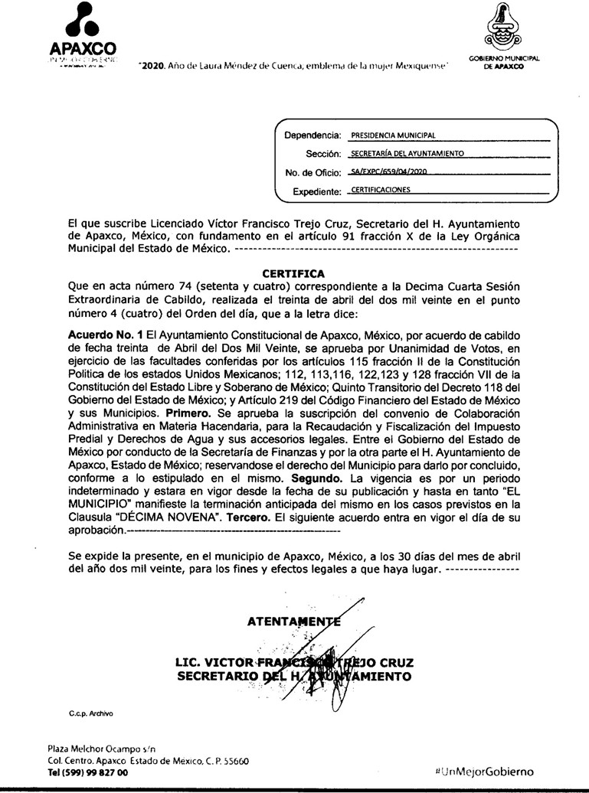

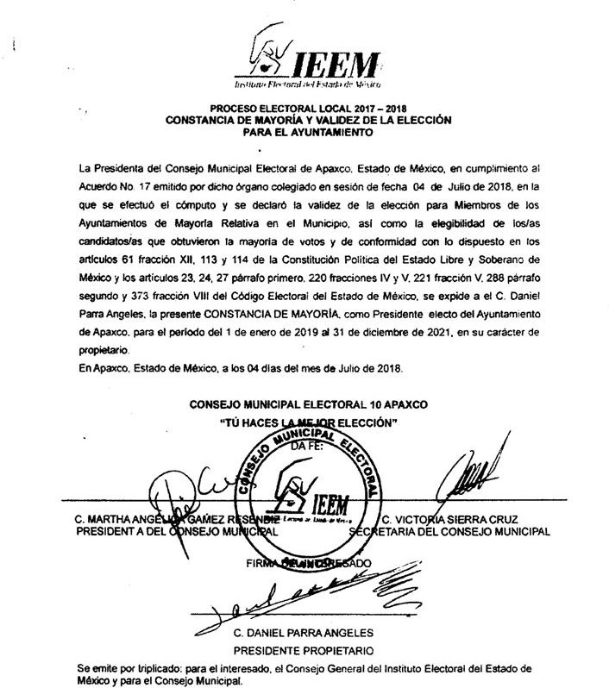

CONVENIO DE COLABORACIÓN ADMINISTRATIVA EN MATERIA HACENDARIA, PARA LA RECAUDACIÓN Y FISCALIZACIÓN DEL IMPUESTO PREDIAL Y SUS ACCESORIOS LEGALES, QUE CELEBRAN, POR UNA PARTE, EL PODER EJECUTIVO DEL GOBIERNO DEL ESTADO DE MÉXICO, POR CONDUCTO DE LA SECRETARÍA DE FINANZAS, REPRESENTADA POR EL SECRETARIO DE FINANZAS, RODRIGO JARQUE LIRA, A QUIEN, EN LO SUCESIVO SE LE DENOMINARÁ “LA SECRETARÍA”, Y POR LA OTRA PARTE, EL H. AYUNTAMIENTO DEL MUNICIPIO DE SAN MARTÍN DE LAS PIRÁMIDES, ESTADO DE MÉXICO, REPRESENTADO POR EL PRESIDENTE MUNICIPAL CONSTITUCIONAL, C. ERIC RUIZ MEDINA, ASISTIDO POR EL SECRETARIO DEL AYUNTAMIENTO, C. JAVIER JUÁREZ SALINAS, Y EL TESORERO MUNICIPAL, C. JAIME CESAR HERNÁNDEZ AGUILAR, A QUIENES, EN LO SUCESIVO SE LES DENOMINARÁ “EL MUNICIPIO”; Y EN SU CONJUNTO, SE LES DENOMINARÁ “LAS PARTES”, AL TENOR DE LOS ANTECEDENTES, DECLARACIONES Y CLÁUSULAS SIGUIENTES:

A N T E C E D E N T E S

Que los artículos 40 y 115 primer párrafo de la Constitución Política de los Estados Unidos Mexicanos, establecen como forma de gobierno una república representativa, democrática y federal compuesta de estados libres y soberanos en todo lo concerniente a su régimen interior, que tienen como base de su división territorial y de su organización política y administrativa, el municipio libre.

Que de conformidad con lo dispuesto por el artículo 115 fracción IV de la Carta Magna, los municipios administrarán libremente su hacienda, la cual se formará de los rendimientos de los bienes que les pertenezcan, así como de las contribuciones y otros ingresos que las legislaturas establezcan a su favor, entre los que se encuentran, los relacionados con el impuesto predial; asimismo, dicha fracción en su inciso a), párrafo segundo, faculta a los municipios para celebrar convenios con el Estado para que éste se haga cargo de algunas de las funciones relacionadas con la administración de las contribuciones señaladas.

Que con las reformas al Código Financiero del Estado de México y Municipios publicadas en el Periódico Oficial “Gaceta del Gobierno”, el 23 de diciembre de 2019, mediante Decreto No. 118, en el artículo Quinto Transitorio se otorgan facultades concurrentes al Estado de México, para la recaudación de contribuciones municipales y en general para todas las gestiones de cobro, a fin de que los municipios puedan, de manera conjunta, llevar a cabo la optimización del proceso tributario y la implementación de mecanismos para incrementar la recaudación de ingresos propios, a través de acciones coordinadas de recaudación y abatimiento del rezago.

Continúa señalando el anterior precepto que los municipios que firmen un convenio de colaboración administrativa en materia hacendaria con el Estado de México, gozarán de un 10% adicional de las participaciones que ordinariamente les son entregadas por concepto de la recaudación correspondiente al impuesto sobre tenencia o uso de vehículos.

Que la actual mecánica de distribución plasmada en el artículo 2-A de la Ley de Coordinación Fiscal, establece que el excedente de los ingresos que conforman el Fondo de Fomento Municipal se distribuya en un 70% de la forma tradicional y el 30% restante en función del crecimiento en la recaudación del impuesto predial, mismo que aplicará exclusivamente para aquellos municipios que suscriban convenio con el Gobierno del Estado.

Que resulta conveniente hacer eficiente la función recaudadora en materia del impuesto predial previsto en la Ley de Ingresos de los Municipios del Estado de México del ejercicio fiscal correspondiente, así como en el Código Financiero del Estado de México y Municipios, en vigor.

Por lo anterior, el Poder Ejecutivo del Gobierno del Estado de México considera viable promover la colaboración y asunción de funciones con “EL MUNICIPIO”, así como brindar apoyo administrativo y jurídico para que “LA SECRETARÍA” realice, entre otras funciones, las de recaudación, fiscalización, atención al contribuyente, vigilancia de obligaciones omitidas, determinación de los créditos fiscales mediante el ordenamiento y la práctica de visitas domiciliarias, el requerimiento de los documentos necesarios para comprobar el cumplimiento de las disposiciones fiscales y la verificación física, clasificación o valuación de los bienes inmuebles relacionados con las obligaciones fiscales, imposición de multas, notificación y cobro del impuesto predial, incluyendo los accesorios legales que se generen, a través del procedimiento administrativo de ejecución y la autorización del pago a plazos (diferido o en parcialidades), conforme a las disposiciones legales vigentes y al plan de trabajo que “LAS PARTES” convengan.

Bajo este tenor, “LAS PARTES” que intervienen en el presente Convenio de Colaboración Administrativa, formulan las siguientes:

D E C L A R A C I O N E S

- De “LA SECRETARÍA”

  - Que en términos de lo previsto en los artículos 40, 42 fracción I, 43 y 115 párrafo primero, de la Constitución Política de los Estados Unidos Mexicanos; 1 y 112 primer párrafo, de la Constitución Política del Estado Libre

y Soberano de México, el Estado de México es parte integrante de la Federación, libre y soberano en todo lo concerniente a su régimen interior, integrado en su división territorial y organización política y administrativa por los municipios y su representante cuenta con facultades para convenir en el ámbito de sus respectivas atribuciones.

  - Que “LA SECRETARÍA”, es la dependencia encargada de la planeación, programación, presupuestación y evaluación de las actividades del Poder Ejecutivo en cuanto a la administración financiera y tributaria de la hacienda pública del Estado, de practicar revisiones y auditorías a los causantes, ejercer la facultad económico-coactiva conforme a las leyes relativas, asimismo, puede celebrar Convenios con los Ayuntamientos en materia hacendaria para recaudar los impuestos municipales, asumiendo la calidad de autoridad fiscal Municipal, respecto de las funciones coordinadas, en términos de lo establecido en los artículos 19 fracción III, 23 y 24 fracciones II, IV, VI, VIII y LXIV de la Ley Orgánica de la Administración Pública del Estado de México; 16, 17 y 218 del Código Financiero del Estado de México y Municipios.

  - Que el Secretario de Finanzas, Rodrigo Jarque Lira, es autoridad fiscal y cuenta con la atribución para suscribir el presente Convenio, en términos de lo previsto por los artículos17, párrafo primero del Código Financiero del Estado de México y Municipios, 2, 4 fracción I y 6 del Reglamento Interior de la Secretaría de Finanzas, considerando que a “LA SECRETARÍA”, como dependencia del Ejecutivo Estatal, le corresponde suscribir Convenios de coordinación con los gobiernos municipales con relación al ejercicio de las atribuciones que tiene conferidas, contando con el nombramiento expedido a su favor por el Gobernador Constitucional del Estado de México, Lic. Alfredo del Mazo Maza, de fecha 16 de septiembre de 2017, el cual se integra en copia certificada al presente instrumento como ANEXO “A”.

  - Que señala como domicilio para los efectos del presente Convenio, el ubicado en la calle de Lerdo Poniente número 300, primer piso, puerta 250, Palacio del Poder Ejecutivo, Colonia Centro, Código Postal 50000, Toluca, Estado de México.

De “EL MUNICIPIO”

  - Que es la base de la división territorial y de la organización política y administrativa del Estado, investido de personalidad jurídica propia, con capacidad para celebrar Convenios con el Estado para que éste se haga cargo de algunas de las funciones relacionadas con la administración de las contribuciones establecidas sobre la propiedad inmobiliaria de conformidad con lo establecido en los artículos 115 fracciones II párrafo primero y IV párrafo primero inciso a) de la Constitución Política de los Estados Unidos Mexicanos, 1, 112 y 125 fracción I último párrafo de la Constitución Política del Estado Libre y Soberano de México y 31 fracción II de la Ley Orgánica Municipal del Estado de México.

  - Que en términos de lo que establece el primer párrafo del artículo 125 de la Constitución Política del Estado Libre y Soberano de México, los municipios administran libremente su hacienda, la cual se forma de los rendimientos de los bienes que les pertenezcan.

  - Que mediante acuerdo 236, tomado en la Sesión de Cabildo Extraordinaria número 16, celebrada en fecha treinta de abril del año dos mil veinte, de la que se agrega certificación al presente como ANEXO “B”, se autorizó al Presidente Municipal Constitucional, C. Eric Ruiz Medina, para celebrar el presente Convenio de Colaboración Administrativa en nombre y representación de “EL MUNICIPIO”, conforme a las atribuciones previstas en los artículos 128 fracciones II y V de la Constitución Política del Estado Libre y Soberano de México; 31 fracciones II y XLVI, 48 fracciones II y XXIII y 50 de la Ley Orgánica Municipal del Estado de México y 17 párrafo primero del Código Financiero del Estado de México y Municipios.

  - Que el Secretario del Ayuntamiento, C. Javier Juárez Salinas, en términos de lo que establece el artículo 91 fracción V de la Ley Orgánica Municipal del Estado de México, tiene la atribución de validar con su firma, los documentos oficiales emanados del H. Ayuntamiento y de cualquiera de sus integrantes.

  - Que el Tesorero Municipal, C. Jaime Cesar Hernández Aguilar, autoridad encargada de administrar la hacienda pública municipal, de recaudar los ingresos municipales y de aplicar el procedimiento administrativo de ejecución; asimismo, participa en la formulación de convenios fiscales que suscriba “EL MUNICIPIO”, lo anterior en términos de lo dispuesto en los artículos 93 y 95 fracciones I, II y VIII de la Ley Orgánica Municipal del Estado de México y 16 del Código Financiero del Estado de México y Municipios.

  - Que acreditan su cargo a través de los siguientes documentos jurídicos, mismos que se integran en copia certificada al presente como ANEXO “C”.

    - Presidente Municipal Constitucional, C. Eric Ruiz Medina, constancia de Mayoría de fecha cuatro de julio de dos mil dieciocho, expedida por el Instituto Electoral del Estado de México.

    - Secretario del Ayuntamiento C. Javier Juárez Salinas, nombramiento de fecha dieciocho de diciembre de dos mil diecinueve, expedido por el Presidente Municipal Constitucional, C. Eric Ruiz Medina.

    - Tesorero Municipal C. Jaime Cesar Hernández Aguilar, nombramiento de fecha primero de enero de dos mil diecinueve, expedido por el Presidente Municipal Constitucional, C. Eric Ruiz Medina.

  - Que tiene su domicilio en: Plaza Juárez sin número, colonia Centro, código postal 55850, San Martín de las Pirámides, Estado de México.

De “LAS PARTES”

  - Que a petición de “EL MUNICIPIO” el Gobierno del Estado de México realizará las funciones de recaudación y fiscalización del impuesto predial que se convienen en el presente instrumento jurídico con la finalidad de emprender un amplio y concentrado programa de colaboración, asunción de funciones y servicios, procurando nuevas formas y técnicas de acercar los servicios a la comunidad que favorezcan su eficiencia y eficacia, a partir de una colaboración intergubernamental para la adecuada recaudación del impuesto predial y sus accesorios, por ende “LA SECRETARÍA” será considerada en el ejercicio de las facultades a que se refiere el presente Convenio, como autoridad fiscal municipal.

  - Que las autoridades de “EL MUNICIPIO” han resuelto convenir con “LA SECRETARÍA” la ejecución de facultades por parte de las autoridades fiscales estatales, quienes, para la administración del impuesto predial, serán consideradas en el ejercicio de las mismas, como autoridades fiscales municipales, sin menoscabo de su autonomía territorial.

  - Que al amparo de las declaraciones expuestas, el Código Financiero del Estado de México y Municipios, dispone en su artículo 17 párrafo primero que el Estado, los municipios y los organismos públicos descentralizados podrán celebrar convenios para la administración y recaudación de contribuciones y aprovechamientos; y en este caso se considerarán autoridades fiscales, quienes asuman la función en los términos de los convenios que suscriban.

  - Que se reconocen mutuamente la personalidad jurídica y capacidad legal con la que comparecen a la suscripción de este instrumento, por lo que están de acuerdo en someterse a las siguientes:

C L Á U S U L A S

OBJETO
PRIMERA.- El objeto del presente Convenio de Colaboración Administrativa en materia Hacendaria, es que “LA SECRETARÍA” realice las funciones que enseguida se enlistan conforme a las disposiciones legales aplicables, vigentes en el momento de su causación, así como las normas de procedimientos que se expidan con posterioridad, en relación con los contribuyentes del impuesto predial de “EL MUNICIPIO”.

- Recibir de los contribuyentes las declaraciones del impuesto predial.

- Atender a los contribuyentes.

- Controlar, vigilar y asegurar el cumplimiento de las obligaciones fiscales omitidas en materia del impuesto predial, a través de requerimientos o cartas invitación, por prioridad de acuerdo a su impacto recaudatorio.

- Imponer multas por las infracciones cometidas por los contribuyentes, derivadas de la omisión en el pago del impuesto predial, conforme a lo previsto en el artículo 361 del Código Financiero del Estado de México y Municipios; atendiendo a lo previsto en el artículo 364 del referido ordenamiento legal, de acuerdo a las Reglas de Carácter General que se encuentran vigentes.

- Tramitar y resolver las solicitudes de aclaración que presenten los contribuyentes, sobre problemas relacionados con imposición de multas y requerimientos.

- Determinar y cobrar el impuesto predial, incluyendo los accesorios legales que se generen, a través del Procedimiento Administrativo de Ejecución.

- Autorizar el pago a plazos, ya sea diferido o en parcialidades, conforme a lo previsto en el artículo 32 del Código Financiero del Estado de México y Municipios.

- Notificar los actos administrativos y las resoluciones dictadas por sus unidades administrativas, en el ejercicio de las funciones convenidas.

- Ejercer las facultades de comprobación en términos de lo previsto en el artículo 48 del citado Código, incluyendo las atribuciones y los procedimientos inherentes a dichas facultades.

- En materia de declaratorias de prescripción de créditos fiscales y de extinción de facultades de la autoridad fiscal, tratándose de la contribución objeto de este Convenio, “LA SECRETARÍA” tramitará y resolverá en los términos de los artículos 43, 46 fracción II inciso C) y 53, del Código Financiero del Estado de México y Municipios.

- Actualizar el padrón del impuesto predial, en cuanto a los valores catastrales y movimientos presentados, a través de la información que proporcione “EL MUNICIPIO”, el Instituto de Información e Investigación Geográfica, Estadística y Catastral del Estado de México (IGECEM), así como la que obtenga “LA SECRETARÍA” en el ejercicio de las facultades convenidas.

- Llevar a cabo el Procedimiento Administrativo de Ejecución para hacer efectivos los créditos fiscales que determine, respecto del padrón de contribuyentes que le proporcione “EL MUNICIPIO”.

- Modificar o revocar las resoluciones de carácter individual no favorables a un particular, conforme a las disposiciones legales aplicables.

DE LAS FUNCIONES CATASTRALES
SEGUNDA.- En virtud de que no existe inconveniente técnico jurídico por parte del IGECEM, “LAS PARTES” convienen en que “LA SECRETARIA” realice las siguientes funciones en materia catastral:

- Requerir y analizar la información de cartografía lineal a nivel manzana, planos de uso de suelo, así como la información relativa a la clave catastral, superficie de terreno y de construcción, valor catastral del terreno de construcción total, proporcionada por “EL MUNICIPIO” o el IGECEM.

- Seleccionar zonas o manzanas para realizar la verificación.

- Seleccionar los predios sujetos a verificación.

- Verificar los predios a través del plano de ubicación e información básica con base en las áreas designadas por la Dirección General de Recaudación conforme a las atribuciones conferidas.

- Realizar una verificación tomando como base la información proporcionada por “EL MUNICIPIO” en el padrón catastral, asentando los resultados de la verificación en el formato denominado “cédula de verificación catastral”.

- Remitir la información obtenida a “EL MUNICIPIO” para que actualice el padrón catastral conforme a los procedimientos estipulados en la legislación vigente.

- Realizar notificaciones de los documentos que sean emitidos por “EL MUNICIPIO” en materia de actualización catastral.

- De la información obtenida derivada del proceso de verificación catastral en campo, realizar la actualización del padrón catastral en el SIIGEM, así como en el Sistema de Gestión Catastral del Municipio, conforme a lo establecido en el Titulo Quinto del Código Financiero del Estado de México y Municipios y su reglamento, en cuanto a las diferencias de superficies de construcción y valor catastral.”

DE LA COMPETENCIA
TERCERA.- “LA SECRETARÍA” ejercerá las funciones convenidas en el presente instrumento jurídico por conducto de las Direcciones Generales de Recaudación y Fiscalización, a través de su Dirección de Área Competente, de la Delegación Fiscal, el Centro de Servicios Fiscales, la Delegación de Fiscalización que corresponda de conformidad con el Reglamento Interior de la Secretaría de Finanzas vigente, así como de la Procuraduría Fiscal, en el ámbito de su competencia y en su carácter de autoridades fiscales, de conformidad con la normatividad aplicable.

COORDINACIÓN OPERATIVA
CUARTA.- “LA SECRETARÍA” llevará a cabo las acciones descritas en la cláusula PRIMERA de conformidad con cualquier disposición legal, criterio, normatividad o lineamiento inherente al objeto del presente Convenio y que le sean aplicables a “LAS PARTES”.

“LAS PARTES” establecerán y se sujetaran a un plan de trabajo anual respecto de las funciones señaladas en la cláusula PRIMERA, dentro de los 30 (treinta) días naturales de cada ejercicio fiscal, el cual podrá ser actualizado en cualquier momento, previo consentimiento de “LAS PARTES”.

OBLIGACIONES DE “LAS PARTES”
QUINTA.- Para la realización de las funciones convenidas, “LAS PARTES” acuerdan y se obligan a lo siguiente.

De “LA SECRETARÍA”

  - Recaudar los ingresos por concepto de impuesto predial, a través de la Caja General de Gobierno de la Subsecretaría de Tesorería, en Instituciones del Sistema Financiero Mexicano, o en los establecimientos autorizados para tal efecto.

Para lo anterior, deberá emitir y poner a disposición de los contribuyentes, mediante la clave catastral correspondiente, en la página electrónica https://sfpya.edomexico.gob.mx/, opción Predial; el Formato Universal de Pago, el cual contendrá los conceptos e importe a pagar, así como la Línea de Captura Estatal.

  - Recaudar los pagos del impuesto predial, y accesorios legales que se generen por la falta de pago oportuno, conforme a lo previsto en el Código Financiero del Estado de México y Municipios, en Instituciones del Sistema Financiero Mexicano o establecimientos autorizados para tal efecto.

  - Entregar a “EL MUNICIPIO” dentro del plazo establecido en la cláusula DÉCIMA del presente Convenio, el importe que le corresponda por la recaudación efectivamente obtenida por concepto del impuesto predial y sus accesorios, disminuido de las comisiones bancarias, así como por los gastos de ejecución que en su caso se hayan generado.

  - Poner a disposición de los contribuyentes y/o de “EL MUNICIPIO” las herramientas informáticas con que cuente, para la correcta presentación de las obligaciones fiscales, respecto del impuesto predial.

  - Recibir la información del Padrón de Contribuyentes del impuesto predial que “EL MUNICIPIO” le proporcione, actualizarla y en su caso, incrementar los registros de los sujetos obligados, con base en la información que obtenga del IGECEM.

  - Proporcionar a los contribuyentes del impuesto predial, los servicios de orientación y asistencia de manera gratuita para el correcto cumplimiento de sus obligaciones fiscales.

Asimismo, atenderá y responderá por escrito con copia a “EL MUNICIPIO”, las quejas y sugerencias que los contribuyentes presenten, relacionadas con las facultades convenidas y que refieran al padrón de contribuyentes que “EL MUNICIPIO” proporcione a “LA SECRETARÍA” para la consecución del objeto del presente Convenio.

  - Controlar, vigilar y asegurar el cumplimiento de las obligaciones fiscales en materia del impuesto predial, respecto del padrón de contribuyentes que le proporcione “EL MUNICIPIO”, conforme al plan de trabajo que se indica en el último párrafo de la Cláusula CUARTA del presente instrumento jurídico.
Para tal efecto emitirá cartas invitación y requerimientos de obligaciones omitidas, conforme a lo dispuesto en el artículo 20 Bis del Código Financiero del Estado de México y Municipios.

  - Aplicar, en su caso, a través del portal electrónico del Gobierno del Estado de México las bonificaciones y/o condonaciones que hace mención la Ley de Ingresos de los Municipios del Estado de México en vigor, así como las autorizadas por el Municipio mediante acuerdo de cabildo.

  - Determinar los créditos fiscales a cargo de los contribuyentes que presenten adeudos del impuesto predial, conforme al padrón de contribuyentes que le proporcione “EL MUNICIPIO”, o de aquellos que conozca en ejercicio de las atribuciones convenidas, adjuntando el Formato Universal de Pago, con la finalidad de facilitar a los deudores el pago del crédito fiscal a su cargo, a través de las facultades de verificación y fiscalización.

  - Determinar los accesorios causados por la omisión del pago del impuesto predial e imponer las multas por las infracciones cometidas por los contribuyentes, conforme a lo previsto en el artículo 361 del Código Financiero del Estado de México y Municipios.

  - Supervisar cada una de las etapas del Procedimiento Administrativo de Ejecución para hacer efectivo el cobro de los créditos fiscales que administre, conforme a las disposiciones del Código Financiero del Estado de México y Municipios y demás relativas y aplicables.

  - Adjudicar a favor de “EL MUNICIPIO”, los bienes embargados por “LA SECRETARÍA” en el ejercicio de sus atribuciones relativas a la aplicación del Procedimiento Administrativo de Ejecución en los casos y de acuerdo con los procedimientos previstos en los artículos 425 y 426 del Código Financiero del Estado de México y Municipios, respecto de los créditos fiscales que recaude “LA SECRETARÍA”.

Cuando existan excedentes obtenidos por la adjudicación de bienes muebles e inmuebles, "EL MUNICIPIO"
será responsable de entregarlos al contribuyente o responsable solidario.

En caso de litigios derivados de la adjudicación de bienes a favor de "EL MUNICIPIO", en los que exista resolución que obligue a “LA SECRETARÍA” a pagar algún monto al contribuyente, “LA SECRETARÍA”, podrá, en su caso, descontar dicha cantidad de la recaudación mensual a que se refiere la Cláusula OCTAVA del presente instrumento jurídico.

  - Coadyuvar con “EL MUNICIPIO” para integrar, conservar y mantener actualizado el padrón catastral, conforme las siguientes acciones:

    - Revisar la carpeta manzanera.
    - Analizar los predios susceptibles a efectuar verificación catastral.
    - Seleccionar los predios sujetos a verificación.
    - Inspeccionar físicamente los predios a través del plano de ubicación e información básica. El verificador realiza una primera inspección sobre las dimensiones del inmueble, terreno y construcción.
    - Cotejar la información recabada en campo respecto a la contenida en el plano base proporcionado por el municipio.
    - Concentrar la información de forma pormenorizada por predio en registro gráfico y alfanumérico.
    - Entregar periódicamente los resultados de actualización del padrón catastral obtenidos directamente al personal designado por la autoridad municipal.

  - Autorizar el pago a plazos, ya sea diferido o en parcialidades.

  - Llevar a cabo las facultades de revisión y comprobación fiscal a los contribuyentes omisos.

  - Integrar un expediente por cada contribuyente para “EL MUNICIPIO”, el cual deberá contener la documentación generada en el ejercicio de las funciones convenidas en el presente instrumento.

Dichos expedientes serán entregados a “EL MUNICIPIO”, por conducto de las Direcciones Generales de Recaudación y Fiscalización, a través de su Dirección de Área Competente, de la Delegación Fiscal, el Centro de Servicios Fiscales y/o la Delegación de Fiscalización que corresponda, de conformidad con el Reglamento Interior de la Secretaría de Finanzas vigente, una vez que hayan concluido los procedimientos correspondientes en el ámbito de su competencia o el contribuyente haya cubierto en forma total el crédito fiscal a su cargo.

  - Cuidar que la operación y ejecución de las funciones convenidas se realicen conforme a las disposiciones fiscales vigentes y aplicables.

  - No podrá concesionar, subcontratar, ni comprometer con terceros la realización de las acciones objeto de este Convenio.

  - En caso de ser necesario, capacitar a los servidores públicos de “EL MUNICIPIO” que utilicen el Portal del Gobierno del Estado, para que puedan emitir líneas de captura y efectuar movimientos al padrón para realizar condonaciones autorizadas por las autoridades competentes de “EL MUNICIPIO” en los sistemas informáticos que “LA SECRETARÍA” desarrolle.

De “EL MUNICIPIO”

- Enviar a “LA SECRETARÍA” por conducto de la Dirección General de Recaudación, el padrón de los contribuyentes del impuesto predial, conforme al plan de trabajo que acuerde con ésta, dentro de los 30 (treinta) días naturales siguientes a la firma del presente Convenio.

- Proporcionar en forma completa, correcta y oportuna la información adicional que le soliciten las Direcciones Generales de Recaudación y Fiscalización, a través de su Dirección de Área Competente, de la Delegación Fiscal, el Centro de Servicios Fiscales y/o la Delegación de Fiscalización que corresponda, de conformidad con el Reglamento Interior de la Secretaría de Finanzas vigente, y la Procuraduría Fiscal dependientes de “LA SECRETARÍA”, relacionada con las facultades convenidas.

- A partir del inicio de la vigencia del presente Convenio, los pagos por concepto de impuesto predial, se realizarán a través de la Caja General de Gobierno de la Subsecretaría de Tesorería, en Instituciones del Sistema Financiero Mexicano, o en los establecimientos autorizados para tal efecto; así como en la Tesorería Municipal y en las Instituciones con las cuales “EL MUNICIPIO” ya tiene Convenio; no obstante, podrá ejercer acciones relacionadas con la orientación, atención a contribuyentes y la emisión de Formatos Universales de

Pago a través de la página electrónica del Gobierno del Estado de México, referida en la cláusula QUINTA fracción I inciso a) segundo párrafo.

- Informar de forma mensual a “LA SECRETARÍA” cuando se efectúen cambios de valor catastral, respecto de los predios que se encuentren dentro del padrón de créditos que ésta administre, así como de cambios derivados de la traslación de dominio de los mismos, o con motivo de fusión, subdivisión, lotificación, relotificación, fracción o cambio de uso de suelo.

- Recoger por sus propios medios los bienes muebles que sean adjudicados a su favor, en el depósito de “LA SECRETARÍA” en el que hayan quedado resguardados.

Cuando el bien (mueble o inmueble) adjudicado sea el único con el que se cubra el crédito principal y accesorios legales, “EL MUNICIPIO” está obligado a retribuir en importe líquido, los gastos de ejecución que le correspondan a “LA SECRETARÍA”, en forma inmediata mediante el Formato Universal de Pago que le será entregado por ésta última a “EL MUNICIPIO” y que contendrá la línea de captura con el concepto correspondiente.

- A solicitud de los contribuyentes, emitir y poner a su disposición el Formato Universal de Pago, el cual contendrá los conceptos e importe a pagar, así como la línea de captura.

- Poner a disposición de “LA SECRETARÍA” las herramientas informáticas con que cuente, para la correcta presentación de las obligaciones fiscales, respecto del impuesto predial.

- Para efecto de comunicación vía correo electrónico, “EL MUNICIPIO” deberá proporcionar una cuenta de correo pública o institucional que lo identifique; a efecto de salvaguardar la información confidencial en términos de la cláusula DÉCIMA OCTAVA.

- Coadyuvar con “LA SECRETARÍA” en el desempeño de las funciones catastrales establecidas en la cláusula SEGUNDA del presente documento jurídico, debiendo, en su caso, facilitar, a “LA SECRETARÍA” los recursos materiales necesarios para el desempeño de dichas funciones, además de aquellas que serán establecidas en el plan de trabajo que se acuerde.

- Recibir y resolver las solicitudes presentadas por los contribuyentes respecto de la devolución de cantidades pagadas indebidamente o en demasía y, en su caso, efectuar el pago correspondiente.

DE LOS CRÉDITOS FISCALES
SEXTA.- Los créditos fiscales que "EL MUNICIPIO" proporcionará a "LA SECRETARÍA" para su recuperación, deberán reunir las siguientes características.

- Estar firmes, es decir, cuando han transcurrido los términos legales para su impugnación, cuando exista desistimiento al medio de defensa de que se trate o cuando la resolución correspondiente ya no admita medio de defensa alguno.

- Que no se trate de créditos fiscales en los cuales "EL MUNICIPIO" haya iniciado el Procedimiento Administrativo de Ejecución.

- Que los créditos fiscales no hayan prescrito para su acción de cobro, conforme al artículo 43 y 53 del Código Financiero del Estado de México y Municipios.

DE LOS BENEFICIOS FISCALES
SÉPTIMA.- En caso de que “EL MUNICIPIO”, desee otorgar beneficios fiscales a los contribuyentes del impuesto predial en ejercicio de las facultades que le confiere la Ley de Ingresos de los Municipios del Estado de México del ejercicio fiscal que corresponda y el Código Financiero del Estado de México y Municipios, lo informará de inmediato a “LA SECRETARÍA” por escrito, a fin de que de manera conjunta determinen las acciones a seguir para su aplicación en el sistema informático desarrollado por “LA SECRETARÍA”.

Aquellos contribuyentes que se beneficien de los estímulos fiscales que otorgue “EL MUNICIPIO”, se sujetarán a los requisitos que se señalen en la página electrónica www.edomex.gob.mx Portal de Servicios al Contribuyente Pagos Electrónicos.

DE LA RECAUDACIÓN
OCTAVA.- De la recaudación efectiva obtenida, “LA SECRETARÍA” descontará lo siguiente:

- Las comisiones bancarias que se generen por la recepción de pagos y/o transferencias bancarias.

- Los gastos de ejecución que en su caso se hayan generado con motivo del cobro coactivo del impuesto predial.

- Aquellas cantidades que esté obligada “LA SECRETARÍA” a pagar a los contribuyentes, derivado de los litigios a que se refiere la Cláusula QUINTA fracción I inciso l) en su último párrafo.

Las cantidades recaudadas por “LA SECRETARÍA” al amparo del presente Convenio, correspondientes a las multas por control de obligaciones impuestas en términos del artículo 20 bis del Código Financiero del Estado de México y Municipios, no serán consideradas como recaudación efectivamente obtenida, por lo cual, serán aplicadas y ejercidas por “LA SECRETARÍA” de acuerdo al plan de trabajo que “LAS PARTES” convengan.

DE LOS REPORTES DE INFORMACIÓN
NOVENA.- “LA SECRETARÍA” por conducto de la Dirección General de Recaudación, mensualmente, a través del Sistema Integral de Ingresos del Gobierno del Estado de México (SIIGEM), pondrá a disposición de la Tesorería de “EL MUNICIPIO”, dentro de los 10 (diez) días hábiles siguientes al mes que se reporta, un informe de las acciones de comprobación, vigilancia, determinación de créditos fiscales, imposición de multas y cobro a través del procedimiento administrativo de ejecución que haya realizado a los contribuyentes del impuesto predial administrados por “LA SECRETARÍA”; asimismo, del importe efectivamente recaudado, así como el relativo a las comisiones bancarias y/o gastos de ejecución que se hayan generado con motivo de la operación de las acciones convenidas, conforme a la cláusula anterior.

Ante la imposibilidad de poner a disposición el informe referido en el párrafo anterior a “EL MUNICIPIO”, por causas de fuerza mayor no atribuibles a “LA SECRETARÍA”, por excepción podrá ser entregado en forma impresa y en medio magnético.

En caso de inconformidad, “EL MUNICIPIO” lo hará del conocimiento de “LA SECRETARÍA”, a fin de conciliar cifras conforme a la cláusula DÉCIMA PRIMERA.

DE LA DISPERSIÓN DE LA RECAUDACIÓN
DÉCIMA.- El importe resultante de la aplicación de la Cláusula OCTAVA, será depositado a “EL MUNICIPIO”, a la cuenta bancaria que señale, mediante transferencia electrónica, a más tardar al siguiente día hábil del registro de su rec epción en las cuentas concentradoras de la “LA SECRETARÍA”, con base a la información proporcionada de manera oficial.

DE LA CONCILIACIÓN
DÉCIMA PRIMERA.- “EL MUNICIPIO” analizará las cifras relacionadas con el importe efectivamente recaudado y el correspondiente a los conceptos detallados en los incisos a) y b) de la cláusula OCTAVA del presente Convenio, los resultados de dicho análisis lo informará a “LA SECRETARÍA” mediante escrito dentro de los 5 (cinco) días hábiles siguientes a aquel en que “LA SECRETARÍA” le haga entrega del informe a que refiere la cláusula NOVENA del presente instrumento.

De existir diferencia conforme a lo señalado en el párrafo anterior, éstas serán aclaradas por “LA SECRETARÍA” en un plazo de 10 (diez) días hábiles siguientes a aquel en que reciba por parte de “EL MUNICIPIO” el resultado del análisis realizado; de ser procedentes las aclaraciones reportadas, “LA SECRETARÍA” realizará los ajustes que correspondan y lo informará a “EL MUNICIPIO” en el plazo citado.

En caso de no recibirse aclaraciones por parte de “EL MUNICIPIO” en el plazo a que refiere el primer párrafo de esta cláusula, se tendrán por aceptados los datos contenidos en el informe que rinda “LA SECRETARÍA” en cumplimiento a la cláusula NOVENA.

RECURSOS HUMANOS Y MATERIALES
DÉCIMA SEGUNDA.- “LA SECRETARÍA” ejercerá plena, legal y jurídicamente las funciones operativas y administrativas para la vigilancia y recuperación de los créditos fiscales del impuesto predial y sus accesorios legales, respecto del padrón de contribuyentes que “EL MUNICIPIO” le remita, con cargo a sus recursos humanos y presupuestales.

FORMAS OFICIALES
DÉCIMA TERCERA.- “LA SECRETARÍA”, queda expresamente facultada para que, en el cumplimiento de las funciones operativas de colaboración que le corresponden según el presente Convenio, utilice las formas oficiales de pago y demás documentos jurídicos que ha empleado para la recaudación de las contribuciones estatales, en el entendido de que en dichos documentos se consignarán las disposiciones jurídicas fiscales municipales y estatales que correspondan.

PUBLICIDAD
DÉCIMA CUARTA.- “LA SECRETARÍA” podrá utilizar los documentos y publicidad necesarios para la realización de las acciones descritas en la cláusula PRIMERA del presente Convenio, con los emblemas institucionales del Gobierno del Estado de México, y en caso de que utilice los emblemas de “EL MUNICIPIO”, deberá solicitar autorización, previo a la emisión de los productos publicitarios.

Asimismo, deberá difundir en los medios electrónicos y en las instalaciones de las oficinas en donde se preste el servicio aquí convenido, la publicidad que “EL MUNICIPIO” emita para conocimiento del público en general.

DE LA NORMATIVIDAD
DÉCIMA QUINTA.- “LA SECRETARÍA” y “EL MUNICIPIO” acuerdan que lo no previsto en el presente Convenio, así como los derechos y obligaciones de ambas, se someterán a lo establecido en la legislación fiscal, así como en los criterios, lineamientos, normatividad, al plan de trabajo que “LAS PARTES” convengan. y reglas de carácter general que en su caso expida “EL MUNICIPIO” en ejercicio de sus facultades, dada la naturaleza del Convenio para sustanciar los procedimientos necesarios para el cumplimiento de su objeto.

DE LOS ACTOS Y PROCEDIMIENTOS
DÉCIMA SEXTA.- Los actos y procedimientos que se encuentren en trámite al entrar en vigor el presente Convenio, se resolverán por "EL MUNICIPIO".

DE LA RESPONSABILIDAD ADMINISTRATIVA
DÉCIMA SÉPTIMA.- Las autoridades fiscales de “LA SECRETARÍA”, estarán sujetas a la aplicación de la Ley de Responsabilidades Administrativas del Estado de México y Municipios.

En caso de que se detecten irregularidades que puedan ser constitutivas de responsabilidades administrativas iniciará los procedimientos administrativos disciplinarios o resarcitorios a fin de que la autoridad competente imponga las sanciones y responsabilidades administrativas que correspondan en términos de la Ley de Responsabilidades Administrativas del Estado de México y Municipios; lo anterior, independientemente de que dichas irregularidades sean constitutivas de delitos, por lo que de inmediato lo hará del conocimiento del Ministerio Público, así como de “EL MUNICIPIO”.

CONFIDENCIALIDAD DE LA INFORMACIÓN
DÉCIMA OCTAVA.- En virtud del presente Convenio “LAS PARTES” se obligan a no divulgar ni revelar datos, sistemas y en general cualquier información y/o procedimientos que les sean proporcionados, por una de ellas para la ejecución del presente Convenio, en términos de la normatividad vigente aplicable.

Asimismo, se obligan a mantener absoluta reserva y confidencialidad de la información y documentación que le sea proporcionada por alguna de “LAS PARTES” o por los contribuyentes, con motivo del presente Convenio.

DE LAS CAUSAS DE TERMINACIÓN
DÉCIMA NOVENA.- Serán causas anticipadas de terminación del presente Convenio.

- El incumplimiento de cualquiera de “LAS PARTES” a la cláusula QUINTA, referente a las obligaciones de las mismas.

- Cuando se detecten deficiencias, irregularidades u omisiones de cualquiera de “LAS PARTES”, si éstas no se ponen de acuerdo en su solventación.

- La decisión de “LAS PARTES” de darlo por terminado en cuyo caso deberán comunicarlo por escrito a la otra parte con 30 (treinta) días naturales de anticipación en el entendido de que las cuestiones que estén pendientes de resolver durante y después de este plazo, serán atendidas hasta su total conclusión.

Con independencia del plazo anterior, “LAS PARTES” acordarán el período en el cual realizarán la entrega- recepción correspondiente, el cual no podrá exceder de 3 meses.

- El incumplimiento por alguna de “LAS PARTES” a lo dispuesto en la cláusula NOVENA y DÉCIMA OCTAVA de este documento.

MODIFICACIONES
VIGÉSIMA.- “LAS PARTES”, previo acuerdo, podrán modificar o ampliar el contenido del presente Convenio para el mejor desempeño de las funciones y atribuciones que en el mismo se prevén, mediante la suscripción de un Convenio Modificatorio o Addendum.

DE LA RELACIÓN LABORAL
VIGÉSIMA PRIMERA.- La única obligación laboral que se genere por la aplicación del presente Convenio será entre “LA SECRETARÍA” y el personal que ésta designe para realizar las acciones descritas en la cláusula PRIMERA del presente convenio, ya que a “EL MUNICIPIO” no se le considerará como patrón sustituto, toda vez que no estará vinculado bajo ningún concepto con los trabajadores de “LA SECRETARÍA”, por lo que cualquier demanda laboral será atendida exclusivamente por ésta, dejando a salvo y en paz a “EL MUNICIPIO”.

INTERPRETACIÓN Y CONTROVERSIA
VIGÉSIMA SEGUNDA.- Cualquier diferencia o controversia derivada de la interpretación o aplicación de este Convenio, será resuelta en forma administrativa de común acuerdo por “LAS PARTES”.

VIGENCIA
VIGÉSIMA TERCERA.- El presente Convenio estará en vigor a partir del día de su publicación y hasta en tanto alguna de las “LAS PARTES” manifieste la terminación del mismo.

Cuando concluya la administración actual de “EL MUNICIPIO”, deberá informar al Ayuntamiento entrante en el Acta de Entrega-Recepción de la Administración Pública Municipal la existencia del presente Convenio, con la finalidad de que si el nuevo Ayuntamiento no se pronuncia expresamente a través de su Cabildo, en contra de la continuidad del mismo, se considerará que éste continuará vigente durante la gestión de la nueva administración.

En caso de que el “EL MUNICIPIO” decida dar por terminado el Convenio, informará a la “SECRETARÍA” en los términos previstos en el inciso c) de la cláusula DÉCIMO NOVENA.

PUBLICACIÓN
VIGÉSIMA CUARTA.- El presente Convenio será publicado en el Periódico Oficial “Gaceta del Gobierno” del Estado de México, así como en la “Gaceta Municipal”.

Una vez leído su contenido y entendido su alcance legal, “LAS PARTES” firman por duplicado el presente Convenio, quedando uno en poder de cada parte, en la Ciudad de Toluca de Lerdo, México a treinta de abril de dos mil veinte.

POR “LA SECRETARÍA”  RODRIGO JARQUE LIRA SECRETARIO DE FINANZAS (RÚBRICA). | POR “EL MUNICIPIO”  C. ERIC RUIZ MEDINA PRESIDENTE MUNICIPAL  (RÚBRICA).
C. JAVIER JUÁREZ SALINAS SECRETARIO DEL AYUNTAMIENTO
(RÚBRICA).
C. JAIME CESAR HERNÁNDEZ AGUILAR TESORERO MUNICIPAL
(RÚBRICA).

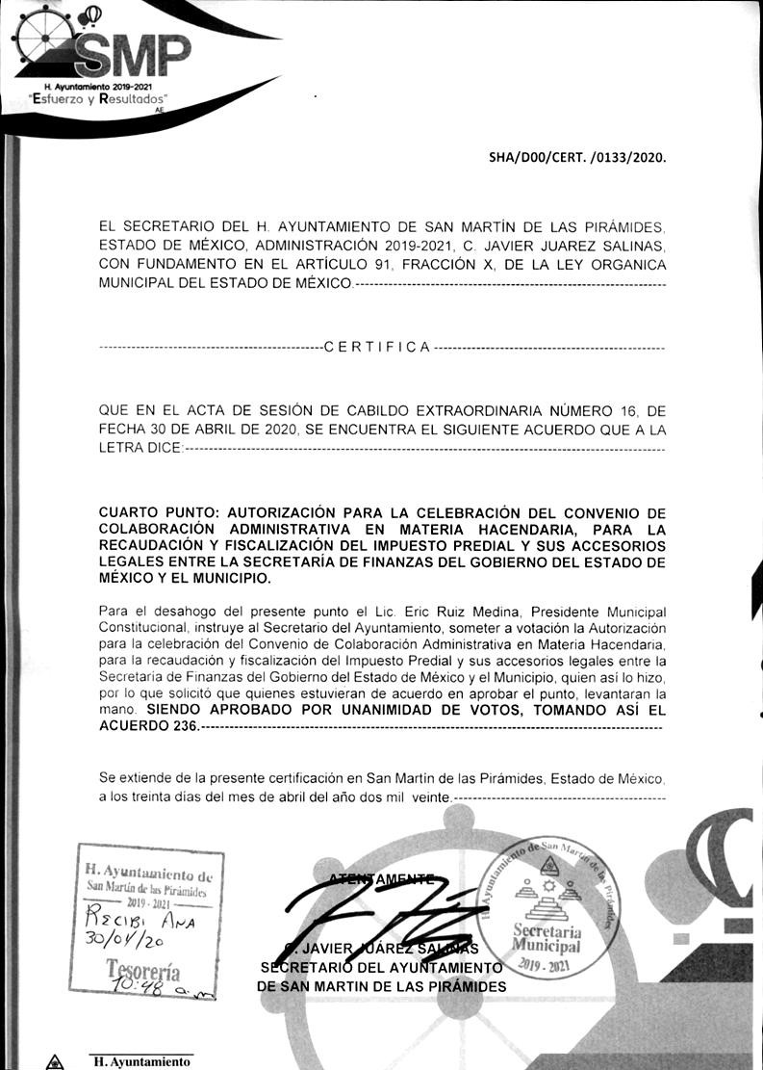

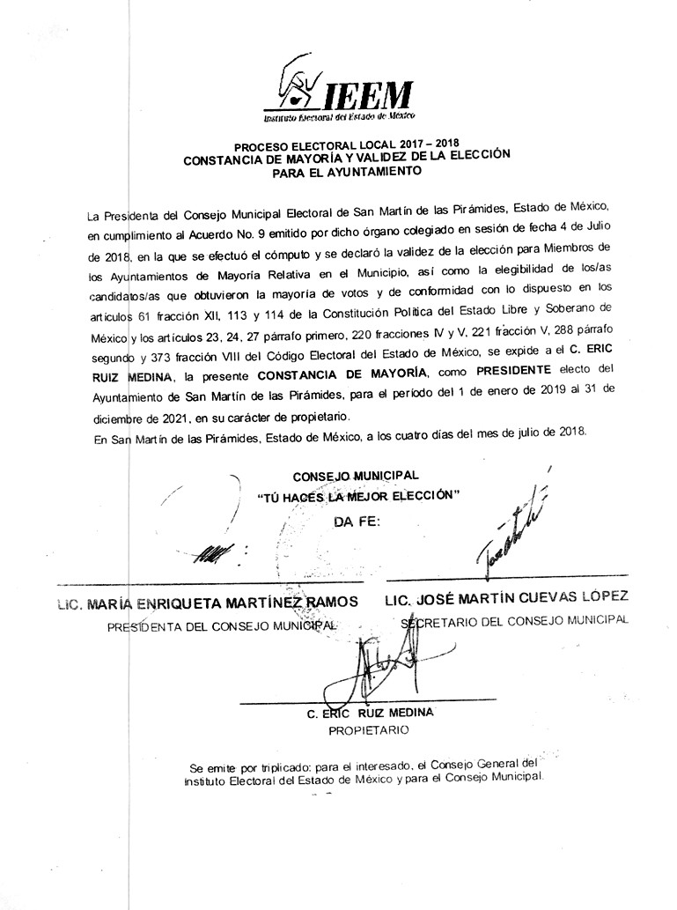

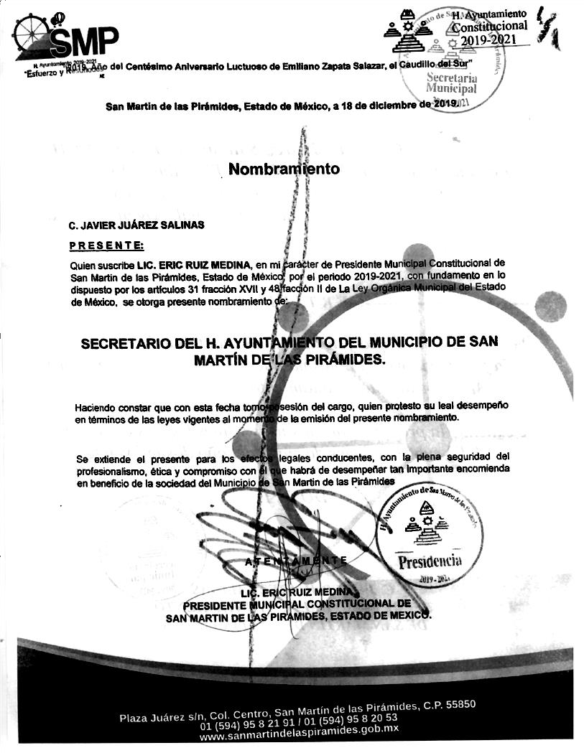

CONVENIO DE COLABORACIÓN ADMINISTRATIVA EN MATERIA HACENDARIA, PARA LA RECAUDACIÓN Y FISCALIZACIÓN DEL IMPUESTO PREDIAL, DERECHOS DE AGUA Y SUS ACCESORIOS LEGALES; QUE CELEBRAN POR UNA PARTE, EL PODER EJECUTIVO DEL GOBIERNO DEL ESTADO DE MÉXICO, POR CONDUCTO DE LA SECRETARÍA DE FINANZAS, REPRESENTADA POR EL SECRETARIO DE FINANZAS, RODRIGO JARQUE LIRA, A QUIEN, EN LO SUCESIVO SE LE DENOMINARÁ LA “SECRETARÍA”, Y POR LA OTRA PARTE, EL H. AYUNTAMIENTO DEL MUNICIPIO DE TEMAMATLA, ESTADO DE MÉXICO, REPRESENTADO POR EL PRESIDENTE MUNICIPAL CONSTITUCIONAL, C. JUAN MARTÍN OROZPE PÉREZ, A QUIEN, EN LO SUCESIVO SE LE DENOMINARÁ EL “MUNICIPIO”; Y EN SU CONJUNTO, SE LES DENOMINARÁ “LAS PARTES”, AL TENOR DE LOS ANTECEDENTES, DECLARACIONES Y CLÁUSULAS SIGUIENTES:

A N T E C E D E N T E S

Que los artículos 40 y 115 primer párrafo de la Constitución Política de los Estados Unidos Mexicanos, establecen como forma de gobierno una república representativa, democrática, laica y federal compuesta de estados libres y soberanos en todo lo concerniente a su régimen interior, que tienen como base de su división territorial y de su organización política y administrativa, el municipio libre.

Que de conformidad con lo dispuesto por el artículo 115 fracción IV de nuestra Carta Magna, los municipios administrarán libremente su hacienda, la cual se formará de los rendimientos de los bienes que les pertenezcan, así como de las contribuciones y otros ingresos que las legislaturas establezcan a su favor, entre los que se encuentran, los relacionados con el impuesto predial y los ingresos derivados de la prestación de servicios públicos como lo son los de suministro de agua potable, drenaje, alcantarillado, tratamiento y disposición de sus aguas residuales; asimismo, dicha fracción en el inciso a), párrafo segundo, faculta a los municipios para celebrar convenios con el Estado para que se haga cargo de algunas de las funciones relacionadas con la administración de las contribuciones señaladas.

Ahora bien, con las reformas al Código Financiero del Estado de México y Municipios publicadas en el Periódico Oficial “Gaceta del Gobierno”, el 23 de diciembre de 2019, mediante Decreto No. 118, en el artículo Quinto Transitorio se otorgan facultades concurrentes al Estado de México, para la recaudación de contribuciones municipales y en general para todas las gestiones de cobro, a fin de que los municipios puedan, de manera conjunta, llevar a cabo la optimización del proceso tributario y la implementación de mecanismos para incrementar la recaudación de ingresos propios, a través de acciones coordinadas de recaudación y abatimiento del rezago.

Continúa señalando el anterior precepto que los municipios que firmen un convenio de colaboración administrativa en materia hacendaria con el Estado de México, gozarán de un 10% adicional de las participaciones que ordinariamente les son entregadas por concepto de la recaudación correspondiente al impuesto sobre tenencia o uso de vehículos.

Que la actual mecánica de distribución plasmada en el artículo 2-A de la Ley de Coordinación Fiscal, establece que el excedente de los ingresos que conforman el Fondo de Fomento Municipal se distribuya en un 70% de la forma tradicional y el 30% restante en función del crecimiento en la recaudación del impuesto predial, mismo que aplicará exclusivamente para aquellos municipios que suscriban convenio con el Gobierno del Estado, a fin de que éste sea el responsable de la administración del impuesto predial por cuenta y orden del municipio de que se trate.

Que los recursos provenientes del Fondo General de Participaciones que reciben los Estados y Municipios bajo el esquema del Sistema Nacional de Coordinación Fiscal, se calculan a partir de una formula en la que, entre otros aspectos, se considera la recaudación de los impuestos y derechos estatales, así como el impuesto predial y derechos de agua, los que jugarán un papel determinante.

El 22 de febrero de 2013, fue publicada la Ley del Agua para el Estado de México y Municipios, en cuyo artículo 12, se establece que son instrumentos básicos de la política hídrica estatal, la definición de los costos del servicio del agua y una eficiente gestión de cobro.

Que el Gobierno del Estado de México, en coordinación con los gobiernos municipales, establecerán acciones para hacer eficiente la función recaudadora en materia del impuesto predial, así como respecto de las obligaciones omisas en materia de derechos de agua.

Bajo este tenor, “LAS PARTES” que intervienen en el presente Convenio de Colaboración Administrativa, formulan las siguientes:

D E C L A R A C I O N E S

- De la “SECRETARÍA”

I.1. | Que en términos de lo previsto en los artículos 40, 42 fracción I, 43 y 115 párrafo primero de la Constitución Política de los Estados Unidos Mexicanos y 1 y 112 primer párrafo, de la Constitución Política del Estado Libre y

 | Soberano de México, el Estado de México es parte integrante de la Federación, libre y soberano en todo lo concerniente a su régimen interior, integrado en su división territorial y organización política y administrativa por los municipios y su representante cuenta con facultades para convenir en el ámbito de sus respectivas atribuciones.
I.2. | Que la “SECRETARÍA”, puede ejercer las facultades económico-coactivas conforme a las leyes relativas, asimismo podrá celebrar Convenios con los Ayuntamientos en materia hacendaria para recaudar los impuestos y derechos municipales, asumiendo la calidad de autoridad fiscal Municipal, respecto de las funciones coordinadas, en términos de lo establecido en los artículos 19 fracción III, 23 y 24 fracciones II, IV, VI, VIII y LXIV de la Ley Orgánica de la Administración Pública del Estado de México; 16, 17, 218 y quinto transitorio del Código Financiero del Estado de México y Municipios.
I.3. | Que el Secretario de Finanzas, Rodrigo Jarque Lira, es autoridad fiscal y cuenta con la atribución para suscribir el presente Convenio, en términos de lo previsto por los artículos 17, párrafo tercero del Código Financiero del Estado de México y Municipios, 2, 4 fracción I y 6 del Reglamento Interior de la Secretaría de Finanzas, considerando que a la “SECRETARÍA”, como dependencia del Ejecutivo Estatal, le corresponde suscribir Convenios de coordinación con los gobiernos municipales en relación con el ejercicio de las atribuciones que tiene conferidas, lo que se acredita con el nombramiento expedido a su favor por el Gobernador Constitucional del Estado de México, Lic. Alfredo del Mazo Maza, de fecha 16 de septiembre de 2017, el cual se integra en copia certificada al presente instrumento como ANEXO “A”.
I.4. | Que señala como domicilio para los efectos del presente Convenio el ubicado en la calle Lerdo Poniente número 300, primer piso, puerta 250, Palacio del Poder Ejecutivo, colonia Centro, código postal 50000, Toluca, Estado  de México.

- Del “MUNICIPIO”

  - Que es la base de la división territorial y de la organización política y administrativa del Estado, investido de personalidad jurídica propia, con capacidad para celebrar convenios con el Estado para que se haga cargo de algunas de las funciones relacionadas con la administración de las contribuciones, de conformidad con lo establecido en el artículo 115 de la Constitución Política de los Estados Unidos Mexicanos.

  - Que en términos de lo que establece el primer párrafo del artículo 125 de la Constitución Política del Estado Libre y Soberano de México, los municipios administran libremente su hacienda, la cual se forma de los rendimientos de los bienes que les pertenezcan.

  - Que mediante acuerdo del punto número cinco, tomado en la Sesión Extraordinaria de Cabildo, celebrada en fecha veintinueve de abril del año dos mil veinte, de la que se agrega copia certificada al presente como ANEXO “B”, el “MUNICIPIO” aprobó celebrar el presente Convenio de Colaboración Administrativa.

  - Que el Presidente Municipal, se encuentra facultado para suscribir el presente Convenio en términos de lo que establecen los artículos 115 fracciones II, inciso b), IV inciso a), segundo párrafo de la Constitución Política de los Estados Unidos Mexicanos; 128 fracciones II y V de la Constitución Política del Estado Libre y Soberano de México; 16 y 17 párrafo primero del Código Financiero del Estado de México y Municipios; 31 fracciones II y XLVI, 48 fracciones II y XXIII y 50 de la Ley Orgánica Municipal del Estado de México; 34 y 37 de la Ley del Agua para el Estado de México y Municipios.

  - Que acredita su cargo a través del siguiente documento jurídico, mismo que se integra en copia certificada al presente como ANEXO “C”.

    - Presidente Municipal Constitucional, C. Juan Martín Orozpe Pérez, constancia de Mayoría de fecha cuatro de julio de dos mil dieciocho, expedida por el Instituto Electoral del Estado de México.

  - Que señala como domicilio para los efectos del presente Convenio, el ubicado en: Plaza Hidalgo número uno, colonia Centro, código postal 56650, Temamatla, Estado de México.

- De “LAS PARTES

III.1. | Que al amparo de las declaraciones expuestas, el Estado y los municipios podrán celebrar convenios para la administración y recaudación de contribuciones y aprovechamientos; y en este caso se considerarán autoridades fiscales, quienes asuman la función en los términos de los convenios que suscriban de  conformidad con lo previsto en el artículo 17 del Código Financiero del Estado de México y Municipios.

III.2. | Que para los fines del presente convenio se considerarán como derechos de agua, los servicios de agua, las conexiones o reconexiones, el drenaje y sus accesorios legales, previstos en el artículo 129 del Código Financiero del Estado de México y Municipios.
III.3. | Que se reconocen mutuamente la personalidad jurídica y capacidad legal con la que comparecen a la suscripción del presente instrumento, por lo que están de acuerdo en someterse a las siguientes:

C L Á U S U L A S

OBJETO
PRIMERA.- El objeto del presente Convenio es que la “SECRETARÍA” realice las funciones conforme a las disposiciones legales aplicables vigentes en el momento de su causación, así como las normas de procedimientos que se expidan con posterioridad, en relación con los contribuyentes del impuesto predial y de derechos de agua del “MUNICIPIO”, las cuales se enlistan a continuación:

- Recibir de los contribuyentes las declaraciones del impuesto predial, así como los comprobantes de pago por los derechos de agua.

- Atender a los contribuyentes.

- Controlar, vigilar y asegurar el cumplimiento de las obligaciones fiscales omitidas por concepto del impuesto predial y derechos de agua, a través de requerimientos o cartas invitación, por prioridad de acuerdo a su impacto recaudatorio.

- Imponer multas por las infracciones cometidas por los contribuyentes, derivadas de la omisión en el pago del impuesto predial y derechos de agua, así como por la falta de atención de los requerimientos correspondientes.

- Tramitar y resolver las solicitudes de aclaración que presenten los contribuyentes sobre problemas relacionados con el control de obligaciones, imposición de multas y requerimientos.

- Determinar créditos fiscales por omisión en el pago del impuesto predial y de derechos de agua, incluyendo los accesorios legales que se generen a través del procedimiento administrativo de ejecución, de conformidad con el Código Financiero del Estado de México y Municipios.

- Condonar multas establecidas por el Estado, conforme a lo previsto en el artículo 364 del Código Financiero del Estado de México y Municipios.

- Autorizar el pago a plazos, ya sea diferido o en parcialidades, conforme a lo previsto en el artículo 32 del Código Financiero del Estado de México y Municipios.

- Notificar los actos administrativos y las resoluciones dictadas por sus unidades administrativas, en el ejercicio de las funciones convenidas.

- Ejercer las facultades de comprobación en términos de lo previsto en el artículo 48 del Código Financiero del Estado de México y Municipios, incluyendo las atribuciones y los procedimientos inherentes a dichas facultades.

- En materia de declaratorias de prescripción de créditos fiscales y de extinción de facultades de la autoridad fiscal, tratándose de las contribuciones objeto de este Convenio, la “SECRETARÍA” tramitará y resolverá en los términos de los artículos 43, 46 fracción II, inciso C), y 53 del Código Financiero del Estado de México y Municipios.

- Actualizar los siguientes padrones:

  - Impuesto predial. En cuanto a los valores catastrales y movimientos presentados a través de la información que proporcione el “MUNICIPIO”, el Instituto de Información e Investigación Geográfica, Estadística y Catastral del Estado de México (IGECEM), así como la que obtenga la “SECRETARÍA” en el ejercicio de las facultades convenidas.

  - Derechos de agua. A través de la información que proporcione el “MUNICIPIO”, así como la que obtenga la
“SECRETARÍA” en el ejercicio de las facultades convenidas.

- Llevar a cabo el procedimiento administrativo de ejecución para hacer efectivos los créditos fiscales que determine, respecto de los padrones de contribuyentes que le proporcione el “MUNICIPIO”.

- Modificar o revocar las resoluciones de carácter individual no favorables a un particular emitidas por la
“SECRETARIA”, conforme a las disposiciones legales aplicables.

DE LAS FUNCIONES CATASTRALES Y DE DERECHOS DE AGUA
SEGUNDA.- La “SECRETARÍA” podrá realizar las siguientes funciones en materia catastral y de derechos de agua:

- En materia del impuesto predial;

  - Requerir y analizar la información de cartografía lineal a nivel manzana, planos de uso de suelo, así como la información relativa a la clave catastral, superficie de terreno y de construcción, valor catastral del terreno de construcción total.

  - Coadyuvar con el “MUNICIPIO” para integrar, conservar y mantener actualizado el padrón catastral, inventarios de usos y usuarios, conforme las siguientes acciones:

    - Revisar la carpeta manzanera, seleccionar zonas o manzanas para realizar la verificación.

    - Analizar y seleccionar los predios, a fin de determinar la viabilidad para ejercer acciones.

    - Cotejar la información recabada en campo, con la proporcionada previamente por el “MUNICIPIO”.

    - Verificar los predios a través del plano de ubicación e información básica conforme a las atribuciones conferidas.

    - Realizar una inspección física con el personal designado por la Dirección General de Recaudación, tomando como base la información proporcionada por el “MUNICIPIO” en el padrón correspondiente, realizando una primera inspección sobre las dimensiones del inmueble, terreno y construcción, asentando los resultados de la verificación en el formato denominado “cédula de verificación”.

    - Concentrar la información de forma pormenorizada por predio en los registros gráfico y alfanumérico.

    - Entregar periódicamente los resultados de actualización de padrones al “MUNICIPIO”, para que los actualice conforme a los procedimientos estipulados en la legislación vigente.

    - Realizar notificaciones de los documentos que sean emitidos por el “MUNICIPIO” en materia de actualización catastral.

    - De la información obtenida derivada del proceso de verificación en campo, realizar la actualización tanto en el Sistema de Gestión Catastral del Municipio, como en el Sistema Integral de Ingresos del Gobierno del Estado de México (en adelante SIIGEM), conforme a lo establecido en el Titulo Quinto del Código Financiero del Estado de México y Municipios y su reglamento.

- En materia de derechos de agua;

  - Colaborar con el “MUNICIPIO” para el cobro de obligaciones omitidas en materia de derechos de agua, conforme a las siguientes acciones:

    - La “SECRETARIA”, con la información proporcionada por el “MUNICIPIO”, así como la que obtenga en el ejercicio de las facultades convenidas, analizará las cuentas que cuenten con omisiones en el pago de los derechos correspondientes y ejercerá acciones persuasivas y coactivas para la recuperación del ingreso.

    - Realizar notificaciones de los documentos que sean emitidos por el “MUNICIPIO”, la “SECRETARÍA” u Organismo de que se trate, en materia de pagos por concepto de obligaciones omitidas de derechos de agua.

    - Concentrar la información y actualizar el padrón de obligaciones omitidas conforme a la ubicación por usos y usuarios para el tema de servicios de agua.

    - Entregar periódicamente los resultados de actualización de padrones de contribuyentes que cuenten con obligaciones omitidas de derechos de agua al “MUNICIPIO”, para que actualice sus padrones conforme a los procedimientos estipulados en la legislación vigente.

DE LA COMPETENCIA
TERCERA.- La “SECRETARÍA” ejercerá las funciones convenidas en el presente instrumento jurídico por conducto de las Direcciones Generales de Recaudación y Fiscalización, a través de su Dirección de Área Competente, de la Delegación Fiscal, el Centro de Servicios Fiscales y/o la Delegación de Fiscalización que corresponda, de conformidad con el

Reglamento Interior de la Secretaría de Finanzas vigente, así como de la Procuraduría Fiscal, en el ámbito de su competencia y en su carácter de autoridades fiscales, de conformidad con la normatividad aplicable.

COORDINACIÓN OPERATIVA
CUARTA.- La “SECRETARÍA” llevará a cabo las acciones descritas en la cláusula PRIMERA de conformidad con cualquier disposición legal, criterio, normatividad o lineamiento inherente al objeto del presente Convenio y que le sean aplicables a “LAS PARTES”.

“LAS PARTES” establecerán y se sujetarán a un plan de trabajo anual respecto de las funciones señaladas en la cláusula PRIMERA, dentro de los 30 (treinta) días naturales de cada ejercicio fiscal, el cual podrá ser actualizado en cualquier momento, previo consentimiento de “LAS PARTES”.

OBLIGACIONES DE “LAS PARTES”
QUINTA.- Para la realización de las funciones convenidas, “LAS PARTES” se sujetarán a las siguientes obligaciones:

- De la “SECRETARÍA”

  - A partir del inicio de la vigencia del presente Convenio, recaudar los ingresos y accesorios legales que se generen por la falta de pago oportuno, por concepto del impuesto predial y derechos de agua, conforme a lo previsto en el Código Financiero del Estado de México y Municipios, a través de la Caja General de Gobierno de la Subsecretaría de Tesorería, en Instituciones del Sistema Financiero Mexicano, o en los establecimientos autorizados para tal efecto, así como en la Tesorería Municipal y en las Instituciones con las cuales el “MUNICIPIO” ya tiene Convenio.

Para lo anterior, deberá emitir y poner a disposición de los contribuyentes, mediante la clave catastral o cuenta de agua, según corresponda, en la página electrónica https://sfpya.edomexico.gob.mx/, opción, Predial/Agua; emisión de formato de pago, digitar: clave catastral/cuenta de agua; el Formato Universal de Pago el cual contendrá los conceptos e importe a pagar, así como la línea de captura.

  - Entregar al “MUNICIPIO” dentro del plazo establecido en la cláusula DÉCIMA del presente Convenio, el importe que le corresponda por la recaudación efectivamente obtenida por concepto del impuesto predial y/o por los derechos de agua y sus accesorios, disminuido de las comisiones bancarias y/o administrativas, así como por los gastos de ejecución y las multas a que se refiere el artículo 20 Bis del Código Financiero del Estado de México y Municipios.

  - Poner a disposición de los contribuyentes y/o del “MUNICIPIO” las herramientas informáticas con que cuente, para la correcta presentación de las obligaciones fiscales del impuesto predial y derechos de agua.

  - Recibir la información de los padrones de contribuyentes del impuesto predial, que el “MUNICIPIO” le proporcione, actualizarla y, en su caso, incrementar los registros de los sujetos obligados, recibir también el padrón de contribuyentes omisos en el pago de derechos de agua, para implementar acciones de cobro.

  - Proporcionar a los contribuyentes del impuesto predial y de derechos de agua, los servicios de orientación y asistencia de manera gratuita para el correcto cumplimiento de sus obligaciones fiscales.

Asimismo, atenderá y responderá por escrito con copia al “MUNICIPIO”, las quejas y sugerencias que los contribuyentes presenten, relacionadas con las facultades convenidas y que refieran a los padrones de contribuyentes que el “MUNICIPIO” proporcione a la “SECRETARÍA” para la consecución del objeto del presente Convenio.

  - Controlar, vigilar y asegurar el cumplimiento de las obligaciones fiscales en materia del impuesto predial, y lo correspondiente a los derechos de agua respecto del padrón de contribuyentes que le proporcione el “MUNICIPIO”, conforme al plan de trabajo que se indica en el último párrafo de la cláusula CUARTA del presente instrumento jurídico.

Para tal efecto emitirá cartas invitación, requerimientos de obligaciones omitidas o citatorios, conforme a lo dispuesto en el artículo 20 Bis del Código Financiero del Estado de México y Municipios.

  - Aplicar, en su caso, a través del portal electrónico del Gobierno del Estado de México las bonificaciones y/o condonaciones previstas en la Ley de Ingresos de los Municipios del Estado de México en vigor, así como las autorizadas por el Municipio mediante acuerdo de cabildo.

  - Determinar los créditos fiscales a cargo de los contribuyentes que presenten adeudos del impuesto predial, así como de derechos de agua, conforme a los padrones de contribuyentes que proporcione el “MUNICIPIO”, o de aquellos que conozca en ejercicio de las atribuciones convenidas, adjuntando el Formato Universal de Pago, con la

finalidad de facilitar a los deudores el pago del crédito fiscal a su cargo, a través de las facultades de verificación y fiscalización.

  - Determinar los accesorios causados por la omisión en el pago del impuesto predial, así como de los derechos de agua e imponer las multas por las infracciones cometidas por los contribuyentes, conforme a lo previsto en el Código Financiero del Estado de México y Municipios.

  - Supervisar cada una de las etapas del procedimiento administrativo de ejecución para hacer efectivo el cobro de los créditos fiscales que administre, conforme a las disposiciones del Código Financiero del Estado de México y Municipios y demás relativas y aplicables.

  - Cuando la “SECRETARIA” lleve a cabo el remate de los bienes embargados en el ejercicio de sus atribuciones, relativas a la aplicación del procedimiento administrativo de ejecución, de acuerdo con los procedimientos previstos en los artículos 425 y 426 del Código Financiero del Estado de México y Municipios vigente, radicará los recursos que correspondan al “MUNICIPIO”, respecto a la determinación del adeudo, conforme a los establecido a la cláusula DÉCIMA.

  - Autorizar el pago a plazos, ya sea diferido o en parcialidades.

  - Llevar a cabo las facultades de revisión y comprobación fiscal a los contribuyentes omisos.

  - Cuidar que la operación y ejecución de las funciones convenidas se realicen conforme a las disposiciones fiscales vigentes y aplicables.

  - En caso de ser necesario, capacitar a los servidores públicos del “MUNICIPIO” que utilicen el Portal del Gobierno del Estado, para que puedan emitir líneas de captura y efectuar movimientos a los padrones, a fin de realizar condonaciones autorizadas por las autoridades competentes del “MUNICIPIO” en los sistemas informáticos que la “SECRETARÍA” desarrolle.

- Del “MUNICIPIO”

  - Enviar a la “SECRETARÍA” por conducto de la Dirección General de Recaudación, los padrones de los contribuyentes del impuesto predial, dentro de los 30 (treinta) días naturales siguientes a la firma del presente Convenio, para el caso de los contribuyentes omisos en los pagos de derechos de agua, será remitido conforme a la información solicitada por la “SECRETARIA”, actualizada de manera mensual, conforme al programa de trabajo establecido.

  - Ejercer acciones relacionadas con la orientación, atención a contribuyentes y la emisión de Formatos Universales de Pago a través de la página electrónica del Gobierno del Estado de México, referida en la cláusula QUINTA numeral I, inciso a) segundo párrafo.

  - Proporcionar en forma completa, correcta y oportuna la información adicional que le soliciten las Direcciones Generales de Recaudación y Fiscalización, a través de sus Direcciones de Área competentes, relacionada con las facultades convenidas.

  - Informar de forma mensual a la “SECRETARÍA” cuando se efectúen cambios de valor catastral, respecto de los predios que se encuentren dentro del padrón de créditos que ésta administre, así como de cambios derivados de la traslación de dominio de los mismos, o con motivo de fusión, subdivisión, lotificación, relotificación, fracción o cambio de uso de suelo.

  - Poner a disposición de la “SECRETARÍA” las herramientas informáticas con que cuente, para la correcta presentación de las obligaciones fiscales, respecto del impuesto predial, así como de los derechos de agua.

  - Coadyuvar con la “SECRETARÍA” en el desempeño de las funciones catastrales y las derivadas de los derechos de agua que se enuncian en la cláusula SEGUNDA del presente documento jurídico, debiendo, en su caso, facilitar, a la “SECRETARÍA” los recursos materiales necesarios para el desempeño de dichas funciones, además de aquellas que serán establecidas en el plan de trabajo.

  - Recibir y resolver las solicitudes presentadas por los contribuyentes respecto de la devolución de cantidades pagadas indebidamente o en demasía y, en su caso, efectuar el pago correspondiente.

DE LOS CRÉDITOS FISCALES
SEXTA.- Los créditos fiscales que el “MUNICIPIO” proporcionará a la “SECRETARÍA” para su recuperación, deberán reunir las siguientes características.

- Estar firmes, es decir, cuando han transcurrido los términos legales para su impugnación sin que se haya hecho, cuando exista desistimiento al medio de defensa de que se trate o cuando la resolución correspondiente ya no admita medio de defensa alguno.

- Que no se trate de créditos fiscales en los cuales el “MUNICIPIO” haya iniciado el procedimiento administrativo de ejecución.

- Que los créditos fiscales no hayan prescrito para su acción de cobro, conforme al artículo 43 y 53 del Código Financiero del Estado de México y Municipios.

DE LOS BENEFICIOS FISCALES
SÉPTIMA.- En caso de que el “MUNICIPIO” desee otorgar beneficios fiscales a los contribuyentes del impuesto predial y de derechos de agua, en ejercicio de las facultades que le confiere la Ley de Ingresos de los Municipios del Estado de México en vigor y el Código Financiero del Estado de México y Municipios, lo informará de inmediato a la “SECRETARÍA” por escrito, para que de manera conjunta determinen las acciones a seguir para su aplicación en el sistema informático desarrollado por la “SECRETARÍA”.

DE LA RECAUDACIÓN
OCTAVA.- De la recaudación efectivamente obtenida, la “SECRETARÍA” descontará lo siguiente:

- Las comisiones bancarias y/o administrativas que se generen por la recepción de pagos y/o transferencias bancarias.

- Los gastos de ejecución que en su caso se hayan generado con motivo del cobro coactivo del impuesto predial y derechos de agua.

Las cantidades recaudadas por la “SECRETARÍA” al amparo del presente Convenio, correspondientes a las multas por control de obligaciones impuestas en términos del artículo 20 BIS del Código Financiero del Estado de México y Municipios, no serán consideradas como recaudación efectivamente obtenida, por lo cual, serán aplicadas y ejercidas por la “SECRETARÍA”.

DE LOS REPORTES DE INFORMACIÓN
NOVENA.- La “SECRETARÍA” a través del SIIGEM y de manera mensual, dentro de los 10 (diez) días hábiles siguientes al mes que se reporta, por conducto de la Dirección General de Recaudación pondrá a disposición de la Tesorería del “MUNICIPIO”, un informe de las acciones de comprobación, vigilancia, determinación de créditos fiscales, imposición de multas y cobro a través del procedimiento administrativo de ejecución que haya realizado a los contribuyentes del impuesto predial y derechos de agua, administrados por la “SECRETARÍA”; asimismo, del importe efectivamente recaudado, así como el relativo a las comisiones bancarias, administrativas y/o gastos de ejecución que se hayan generado con motivo de la operación de las acciones convenidas, conforme a la cláusula anterior.

Ante la imposibilidad por parte de la “SECRETARÍA” de poner a disposición el informe referido en el párrafo anterior por causas de fuerza mayor que no le sean atribuibles, por excepción podrá ser entregado en forma impresa y en medio magnético al “MUNICIPIO”.

El “MUNICIPIO” informará a la “SECRETARÍA” de forma mensual, dentro de los 10 (diez) días hábiles siguientes al mes que se reporta, el importe efectivamente recaudado en sus cajas municipales, por concepto del impuesto predial y derechos de agua.

DE LA DISPERSIÓN DE LA RECAUDACIÓN
DÉCIMA.- El importe resultante de la aplicación de la cláusula OCTAVA será depositado al “MUNICIPIO”, a la cuenta bancaria que señale, mediante transferencia electrónica, a más tardar al día hábil siguiente del registro de su recepción en las cuentas concentradoras de la “SECRETARIA”.

DE LA CONCILIACIÓN
DÉCIMA PRIMERA.- El “MUNICIPIO” analizará las cifras relacionadas con el importe efectivamente recaudado y el correspondiente a los conceptos detallados en los incisos a) y b) de la cláusula OCTAVA del presente Convenio.

De existir diferencias conforme a lo señalado en el párrafo anterior, éstas serán aclaradas por la “SECRETARÍA” en un plazo de 10 (diez) días hábiles siguientes a aquel en que reciba por parte del “MUNICIPIO” el resultado del análisis realizado; de ser procedentes las aclaraciones reportadas, la “SECRETARÍA” realizará los ajustes que correspondan y lo informará al “MUNICIPIO” en el plazo citado.

En caso de no recibirse aclaraciones por parte del “MUNICIPIO” en el plazo a que refiere el segundo párrafo de esta cláusula, se tendrán por aceptados los datos contenidos en el informe que rinda la “SECRETARÍA” en cumplimiento a la cláusula NOVENA.

RECURSOS HUMANOS Y MATERIALES
DÉCIMA SEGUNDA.- La “SECRETARÍA” ejercerá plena, legal y jurídicamente las funciones operativas y administrativas para la vigilancia y recuperación de los créditos fiscales del impuesto predial, derechos de agua y sus accesorios legales, respecto de los padrones de contribuyentes que el “MUNICIPIO” le remita.

FORMAS OFICIALES
DÉCIMA TERCERA.- La “SECRETARÍA” queda expresamente facultada para que en el cumplimiento de las funciones operativas de colaboración que le corresponden según el presente Convenio, utilice las formas oficiales de pago y demás documentos jurídicos que ha empleado para la recaudación de las contribuciones estatales, en el entendido de que en dichos documentos se consignarán las disposiciones jurídicas fiscales municipales y estatales que correspondan.

PUBLICIDAD
DÉCIMA CUARTA.- La “SECRETARÍA” podrá utilizar los documentos y publicidad necesarios para la realización de las acciones descritas en la cláusula PRIMERA del presente Convenio, con los emblemas institucionales del Gobierno del Estado de México y en caso de que utilice los emblemas del “MUNICIPIO”, deberá solicitar autorización previo a la emisión de los productos publicitarios.

Asimismo, deberá difundir en los medios electrónicos y en las instalaciones de las oficinas en donde se preste el servicio aquí convenido, la publicidad que el “MUNICIPIO” emita para conocimiento del público en general.

DE LA NORMATIVIDAD
DÉCIMA QUINTA.- La “SECRETARÍA” y el “MUNICIPIO” acuerdan que lo no previsto en el presente Convenio, así como los derechos y obligaciones de ambas, se someterán a lo establecido en la legislación fiscal, y en los criterios, lineamientos, normatividad y reglas de carácter general que en su caso expida el “MUNICIPIO” en ejercicio de sus facultades, dada la naturaleza del Convenio para sustanciar los procedimientos necesarios para el cumplimiento de su objeto.

DE LOS ACTOS Y PROCEDIMIENTOS
DÉCIMA SEXTA.- Los actos y procedimientos que se encuentren en trámite al entrar en vigor el presente Convenio se resolverán por el “MUNICIPIO”.

DE LA RESPONSABILIDAD ADMINISTRATIVA
DÉCIMA SÉPTIMA.- En caso de que se detecten irregularidades por parte de las autoridades fiscales de la “SECRETARÍA” y del “MUNICIPIO”, que puedan ser constitutivas de responsabilidades administrativas, se iniciarán los procedimientos administrativos disciplinarios o resarcitorios, a fin de que la autoridad competente imponga las sanciones y responsabilidades administrativas que correspondan en términos de la Ley de Responsabilidades Administrativas del Estado de México y Municipios.

Independientemente de lo anterior, si las irregularidades son constitutivas de delitos, la “SECRETARÍA” lo hará del conocimiento inmediato del Ministerio Público, así como del “MUNICIPIO”.

CONFIDENCIALIDAD DE LA INFORMACIÓN
DÉCIMA OCTAVA.- En virtud del presente Convenio “LAS PARTES” se obligan a no divulgar ni revelar datos, sistemas y en general cualquier información y/o procedimientos que les sean proporcionados, por una de ellas, en términos de la normatividad vigente aplicable.

Asimismo, se obligan a mantener absoluta reserva y confidencialidad de la información y documentación que le sea proporcionada por alguna de “LAS PARTES” o por los contribuyentes, con motivo del presente Convenio.

DE LAS CAUSAS DE TERMINACIÓN
DÉCIMA NOVENA.- Serán causas de terminación anticipadas del presente Convenio.

- El incumplimiento de cualquiera de “LAS PARTES” a la cláusula QUINTA, referente a las obligaciones de las mismas.

- Cuando se detecten deficiencias, irregularidades u omisiones de cualquiera de “LAS PARTES”, si éstas no se ponen de acuerdo en su solventación.

- La decisión de “LAS PARTES” de darlo por terminado en cuyo caso deberán comunicarlo por escrito a la otra parte con 30 (treinta) días naturales de anticipación en el entendido de que las cuestiones que estén pendientes de resolver durante y después de este plazo, serán atendidas hasta su total conclusión.

Con independencia del plazo anterior, “LAS PARTES” acordarán el período en el cual realizarán la entrega- recepción correspondiente, el cual no podrá exceder de 3 meses.

- El incumplimiento por alguna de “LAS PARTES” a lo dispuesto en las cláusulas NOVENA Y DÉCIMA OCTAVA de este documento.

MODIFICACIONES
VIGÉSIMA.- “LAS PARTES”, previo acuerdo, podrán modificar o ampliar el contenido del presente Convenio para el mejor desempeño de las funciones y atribuciones que en el mismo se prevén, mediante la suscripción de un Convenio Modificatorio o Addendum.

DE LA RELACIÓN LABORAL
VIGÉSIMA PRIMERA.- La única obligación laboral que se genere por la aplicación del presente Convenio será entre la “SECRETARÍA” y el personal que ésta designe para realizar las acciones descritas en la cláusula PRIMERA del presente Convenio, ya que al “MUNICIPIO” no se le considerará como patrón sustituto, toda vez que no estará vinculado bajo ningún concepto con los trabajadores de la “SECRETARÍA”, por lo que cualquier demanda laboral será atendida exclusivamente por ésta, dejando a salvo al “MUNICIPIO”.

INTERPRETACIÓN Y CONTROVERSIA
VIGÉSIMA SEGUNDA.- Cualquier diferencia o controversia derivada de la interpretación o aplicación de este Convenio, será resuelta en forma administrativa de común acuerdo por “LAS PARTES”.

VIGENCIA
VIGÉSIMA TERCERA.- El presente Convenio estará en vigor a partir del día de su publicación y hasta en tanto alguna de las “LAS PARTES” manifieste la terminación del mismo.

Cuando concluya la administración actual del “MUNICIPIO”, deberá informar al Ayuntamiento entrante en el Acta de Entrega-Recepción de la Administración Pública Municipal la existencia del presente Convenio, con la finalidad de que si el nuevo Ayuntamiento no se pronuncia expresamente a través de su Cabildo, en contra de la continuidad del mismo, se considerará que éste continuará vigente durante la gestión de la nueva administración.

En caso de que el “MUNICIPIO” decida dar por terminado el Convenio, informará a la “SECRETARÍA” en los términos previstos en el inciso c) de la cláusula DÉCIMA NOVENA.

PUBLICACIÓN
VIGÉSIMA CUARTA.- El presente Convenio será publicado en el Periódico Oficial “Gaceta del Gobierno” del Estado de México, así como en la “Gaceta Municipal”.

Una vez leído su contenido y entendido su alcance legal, “LAS PARTES” firman por duplicado el presente Convenio, quedando uno en poder de cada parte, en la Ciudad de Toluca de Lerdo, México, a treinta de abril de dos mil veinte.

POR LA “SECRETARÍA”  RODRIGO JARQUE LIRA SECRETARIO DE FINANZAS (RÚBRICA). | POR EL “MUNICIPIO”  C. JUAN MARTÍN OROZPE PÉREZ PRESIDENTE MUNICIPAL  (RÚBRICA).

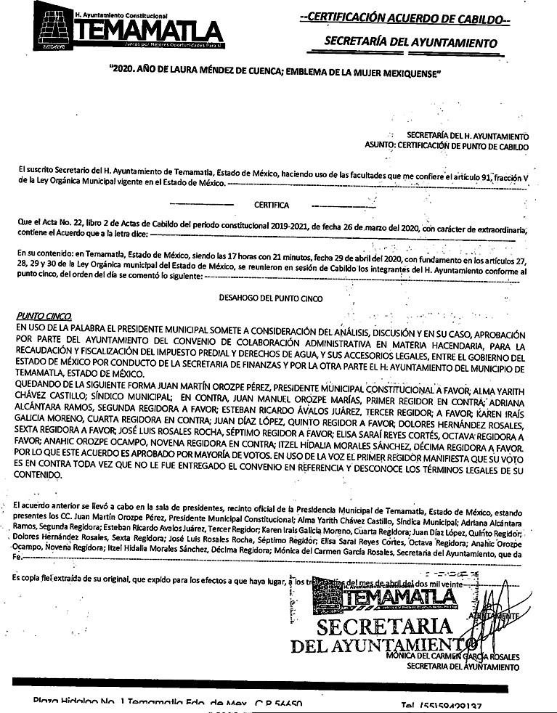

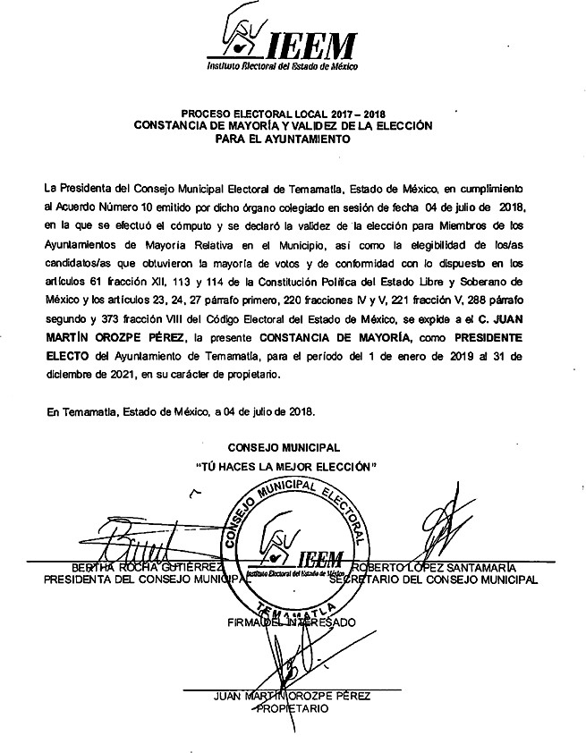

CONVENIO DE COLABORACIÓN ADMINISTRATIVA EN MATERIA HACENDARIA, PARA LA RECAUDACIÓN Y FISCALIZACIÓN DEL IMPUESTO PREDIAL Y SUS ACCESORIOS LEGALES, QUE CELEBRAN, POR UNA PARTE, EL PODER EJECUTIVO DEL GOBIERNO DEL ESTADO DE MÉXICO, POR CONDUCTO DE LA SECRETARÍA DE FINANZAS, REPRESENTADA POR EL SECRETARIO DE FINANZAS, RODRIGO JARQUE LIRA, A QUIEN, EN LO SUCESIVO SE LE DENOMINARÁ “LA SECRETARÍA”, Y POR LA OTRA PARTE, EL H. AYUNTAMIENTO DEL MUNICIPIO DE TEMASCALAPA, ESTADO DE MÉXICO, REPRESENTADO POR EL PRESIDENTE MUNICIPAL CONSTITUCIONAL, C. HÉCTOR QUEZADA QUEZADA, ASISTIDO POR EL SECRETARIO DEL AYUNTAMIENTO, C. FRANCISCO QUEZADA PRADO, Y EL TESORERO MUNICIPAL, C. ROMÁN MONTER VERA, A QUIENES, EN LO SUCESIVO SE LES DENOMINARÁ “EL MUNICIPIO”; Y EN SU CONJUNTO, SE LES DENOMINARÁ “LAS PARTES”, AL TENOR DE LOS ANTECEDENTES, DECLARACIONES Y CLÁUSULAS SIGUIENTES:

A N T E C E D E N T E S

Que los artículos 40 y 115 primer párrafo de la Constitución Política de los Estados Unidos Mexicanos, establecen como forma de gobierno una república representativa, democrática y federal compuesta de estados libres y soberanos en todo lo concerniente a su régimen interior, que tienen como base de su división territorial y de su organización política y administrativa, el municipio libre.

Que de conformidad con lo dispuesto por el artículo 115 fracción IV de la Carta Magna, los municipios administrarán librement e su hacienda, la cual se formará de los rendimientos de los bienes que les pertenezcan, así como de las contribuciones y otros ingresos que las legislaturas establezcan a su favor, entre los que se encuentran, los relacionados con el impuesto predial; asimismo, dicha fracción en su inciso a), párrafo segundo, faculta a los municipios para celebrar convenios con el Estado para que éste se haga cargo de algunas de las funciones relacionadas con la administración de las contribuciones señaladas.

Que con las reformas al Código Financiero del Estado de México y Municipios publicadas en el Periódico Oficial “Gaceta del Gobierno”, el 23 de diciembre de 2019, mediante Decreto No. 118, en el artículo Quinto Transitorio se otorgan facultades concurrentes al Estado de México, para la recaudación de contribuciones municipales y en general para todas las gestiones de cobro, a fin de que los municipios puedan, de manera conjunta, llevar a cabo la optimización del proceso tributario y la implementación de mecanismos para incrementar la recaudación de ingresos propios, a través de acciones coordinadas de recaudación y abatimiento del rezago.

Continúa señalando el anterior precepto que los municipios que firmen un convenio de colaboración administrativa en materia hacendaria con el Estado de México, gozarán de un 10% adicional de las participaciones que ordinariamente les son entregadas por concepto de la recaudación correspondiente al impuesto sobre tenencia o uso de vehículos.

Que la actual mecánica de distribución plasmada en el artículo 2-A de la Ley de Coordinación Fiscal, establece que el excedente de los ingresos que conforman el Fondo de Fomento Municipal se distribuya en un 70% de la forma tradicional y el 30% restante en función del crecimiento en la recaudación del impuesto predial, mismo que aplicará exclusivamente para aquellos municipios que suscriban convenio con el Gobierno del Estado.

Que resulta conveniente hacer eficiente la función recaudadora en materia del impuesto predial previsto en la Ley de Ingresos de los Municipios del Estado de México del ejercicio fiscal correspondiente, así como en el Código Financiero del Estado de México y Municipios, en vigor.

Por lo anterior, el Poder Ejecutivo del Gobierno del Estado de México considera viable promover la colaboración y asunción de funciones con “EL MUNICIPIO”, así como brindar apoyo administrativo y jurídico para que “LA SECRETARÍA” realice, entre otras funciones, las de recaudación, fiscalización, atención al contribuyente, vigilancia de obligaciones omitidas, determinación de los créditos fiscales mediante el ordenamiento y la práctica de visitas domiciliarias, el requerimiento de los documentos necesarios para comprobar el cumplimiento de las disposiciones fiscales y la verificación física, clasificación o valuación de los bienes inmuebles relacionados con las obligaciones fiscales, imposición de multas, notificación y cobro del impuesto predial, incluyendo los accesorios legales que se generen, a través del procedimiento administrativo de ejecución y la autorización del pago a plazos (diferido o en parcialidades), conforme a las disposiciones legales vigentes y al plan de trabajo que “LAS PARTES” convengan.

Bajo este tenor, “LAS PARTES” que intervienen en el presente Convenio de Colaboración Administrativa, formulan las siguientes:

D E C L A R A C I O N E S

- De “LA SECRETARÍA”

  - Que en términos de lo previsto en los artículos 40, 42 fracción I, 43 y 115 párrafo primero, de la Constitución Política de los Estados Unidos Mexicanos; 1 y 112 primer párrafo, de la Constitución Política del Estado Libre y Soberano de México, el Estado de México es parte integrante de la Federación, libre y soberano en todo lo concerniente a su régimen interior, integrado en su división territorial y organización política y administrativa por los municipios y su representante cuenta con facultades para convenir en el ámbito de sus respectivas atribuciones.

  - Que “LA SECRETARÍA”, es la dependencia encargada de la planeación, programación, presupuestación y evaluación de las actividades del Poder Ejecutivo en cuanto a la administración financiera y tributaria de la hacienda pública del Estado, de practicar revisiones y auditorías a los causantes, ejercer la facultad económico-coactiva conforme a las leyes relativas, asimismo, puede celebrar Convenios con los Ayuntamientos en materia hacendaria

para recaudar los impuestos municipales, asumiendo la calidad de autoridad fiscal Municipal, respecto de las funciones coordinadas, en términos de lo establecido en los artículos 19 fracción III, 23 y 24 fracciones II, IV, VI, VIII y LXIV de la Ley Orgánica de la Administración Pública del Estado de México; 16, 17 y 218 del Código Financiero del Estado de México y Municipios.

  - Que el Secretario de Finanzas, Rodrigo Jarque Lira, es autoridad fiscal y cuenta con la atribución para suscribir el presente Convenio, en términos de lo previsto por los artículos17, párrafo primero del Código Financiero del Estado de México y Municipios, 2, 4 fracción I y 6 del Reglamento Interior de la Secretaría de Finanzas, considerando que a “LA SECRETARÍA”, como dependencia del Ejecutivo Estatal, le corresponde suscribir Convenios de coordinación con los gobiernos municipales con relación al ejercicio de las atribuciones que tiene conferidas, contando con el nombramiento expedido a su favor por el Gobernador Constitucional del Estado de México, Lic. Alfredo del Mazo Maza, de fecha 16 de septiembre de 2017, el cual se integra en copia certificada al presente instrumento como ANEXO “A”.

  - Que señala como domicilio para los efectos del presente Convenio, el ubicado en la calle de Lerdo Poniente número 300, primer piso, puerta 250, Palacio del Poder Ejecutivo, Colonia Centro, Código Postal 50000, Toluca, Estado de México.

- De “EL MUNICIPIO”

  - Que es la base de la división territorial y de la organización política y administrativa del Estado, investido de personalidad jurídica propia, con capacidad para celebrar Convenios con el Estado para que éste se haga cargo de algunas de las funciones relacionadas con la administración de las contribuciones establecidas sobre la propiedad inmobiliaria de conformidad con lo establecido en los artículos 115 fracciones II párrafo primero y IV párrafo primero inciso a) de la Constitución Política de los Estados Unidos Mexicanos, 1, 112 y 125 fracción I último párrafo de la Constitución Política del Estado Libre y Soberano de México y 31 fracción II de la Ley Orgánica Municipal del Estado de México.

  - Que en términos de lo que establece el primer párrafo del artículo 125 de la Constitución Política del Estado Libre y Soberano de México, los municipios administran libremente su hacienda, la cual se forma de los rendimientos de los bienes que les pertenezcan.

  - Que de conformidad con el Acta número uno de la Sesión Ordinaria del Ayuntamiento del Municipio de Temascalapa, Estado de México, de fecha primero de enero del 2019, se “Aprueba que el Presidente Municipal
L.A.E. Héctor Quezada Quezada, celebre y firme contratos, convenios de colaboración y cooperación con las diversas instituciones de los sectores público, privado y social, que coadyuven al desarrollo municipal”, a nombre y representación del Municipio, de la que se agrega certificación al presente como ANEXO “B”..

  - El Presidente Municipal Constitucional. L.A.E. Héctor Quezada Quezada, cuenta con las facultades para celebrar el presente Convenio de Colaboración Administrativa en nombre y representación de “EL MUNICIPIO” conforme a las atribuciones previstas en los artículos 128 fracciones II y V de la Constitución Política del Estado Libre y Soberano de México; 31 fracciones II y XLVI, 48 fracciones II y XXIII y 50 de la Ley Orgánica Municipal del Estado de México; 17 párrafo primero del Código Financiero del Estado de México y Municipios.

  - Que el Secretario del Ayuntamiento, C. Francisco Quezada Prado, en términos de lo que establece el artículo 91 fracción V de la Ley Orgánica Municipal del Estado de México, tiene la atribución de validar con su firma, los documentos oficiales emanados del H. Ayuntamiento y de cualquiera de sus integrantes.

  - Que el Tesorero Municipal, C. Román Monter Vera, autoridad encargada de administrar la hacienda pública municipal, de recaudar los ingresos municipales y de aplicar el procedimiento administrativo de ejecución; asimismo, participa en la formulación de convenios fiscales que suscriba “EL MUNICIPIO”, lo anterior en términos de lo dispuesto en los artículos 93 y 95 fracciones I, II y VIII de la Ley Orgánica Municipal del Estado de México y 16 del Código Financiero del Estado de México y Municipios.

  - Que acreditan su cargo a través de los siguientes documentos jurídicos, mismos que se integran en copia certificada al presente como ANEXO “C”.

    - Presidente Municipal Constitucional, C. Héctor Quezada Quezada, constancia de Mayoría de fecha cuatro de julio de dos mil dieciocho, expedida por el Instituto Electoral del Estado de México.

    - Secretario del Ayuntamiento C. Francisco Quezada Prado, nombramiento de fecha primero de enero de dos mil diecinueve, expedido por el Presidente Municipal Constitucional, C. Héctor Quezada Quezada.

    - Tesorero Municipal C. Román Monter Vera, nombramiento de fecha primero de enero de dos mil diecinueve, expedido por el Presidente Municipal Constitucional, C. Héctor Quezada Quezada.

II.8 Que tiene su domicilio en: Plaza de la Constitución sin número, colonia Centro, código postal 55980, Temascalapa, Estado de México.

- De “LAS PARTES”

  - Que a petición de “EL MUNICIPIO” el Gobierno del Estado de México realizará las funciones de recaudación y fiscalización del impuesto predial que se convienen en el presente instrumento jurídico con la finalidad de emprender un amplio y concentrado programa de colaboración, asunción de funciones y servicios, procurando nuevas formas y técnicas de acercar los servicios a la comunidad que favorezcan su eficiencia y eficacia, a partir de una colaboración intergubernamental para la adecuada recaudación del impuesto predial y sus accesorios, por ende “LA SECRETARÍA” será considerada en el ejercicio de las facultades a que se refiere el presente Convenio, como autoridad fiscal municipal.

  - Que las autoridades de “EL MUNICIPIO” han resuelto convenir con “LA SECRETARÍA” la ejecución de facultades por parte de las autoridades fiscales estatales, quienes, para la administración del impuesto predial, serán consideradas en el ejercicio de las mismas, como autoridades fiscales municipales, sin menoscabo de su autonomía territorial.

  - Que al amparo de las declaraciones expuestas, el Código Financiero del Estado de México y Municipios, dispone en su artículo 17 párrafo primero que el Estado, los municipios y los organismos públicos descentralizados podrán celebrar convenios para la administración y recaudación de contribuciones y aprovechamientos; y en este caso se considerarán autoridades fiscales, quienes asuman la función en los términos de los convenios que suscriban.

  - Que se reconocen mutuamente la personalidad jurídica y capacidad legal con la que comparecen a la suscripción de este instrumento, por lo que están de acuerdo en someterse a las siguientes:

C L Á U S U L A S

OBJETO
PRIMERA.- El objeto del presente Convenio de Colaboración Administrativa en materia Hacendaria, es que “LA SECRETARÍA” realice las funciones que enseguida se enlistan conforme a las disposiciones legales aplicables, vigentes en el momento de su causación, así como las normas de procedimientos que se expidan con posterioridad, en relación con los contribuyentes del impuesto predial de “EL MUNICIPIO”.

- Recibir de los contribuyentes las declaraciones del impuesto predial.

- Atender a los contribuyentes.

- Controlar, vigilar y asegurar el cumplimiento de las obligaciones fiscales omitidas en materia del impuesto predial, a través de requerimientos o cartas invitación, por prioridad de acuerdo a su impacto recaudatorio.

- Imponer multas por las infracciones cometidas por los contribuyentes, derivadas de la omisión en el pago del impuesto predial, conforme a lo previsto en el artículo 361 del Código Financiero del Estado de México y Municipios; atendiendo a lo previsto en el artículo 364 del referido ordenamiento legal, de acuerdo a las Reglas de Carácter General que se encuentran vigentes.

- Tramitar y resolver las solicitudes de aclaración que presenten los contribuyentes, sobre problemas relacionados con imposición de multas y requerimientos.

- Determinar y cobrar el impuesto predial, incluyendo los accesorios legales que se generen, a través del Procedimiento Administrativo de Ejecución.

- Autorizar el pago a plazos, ya sea diferido o en parcialidades, conforme a lo previsto en el artículo 32 del Código Financiero del Estado de México y Municipios.

- Notificar los actos administrativos y las resoluciones dictadas por sus unidades administrativas, en el ejercicio de las funciones convenidas.

- Ejercer las facultades de comprobación en términos de lo previsto en el artículo 48 del citado Código, incluyendo las atribuciones y los procedimientos inherentes a dichas facultades.
- En materia de declaratorias de prescripción de créditos fiscales y de extinción de facultades de la autoridad fiscal, tratándose de la contribución objeto de este Convenio, “LA SECRETARÍA” tramitará y resolverá en los términos de los artículos 43, 46 fracción II inciso C) y 53, del Código Financiero del Estado de México y Municipios.

- Actualizar el padrón del impuesto predial, en cuanto a los valores catastrales y movimientos presentados, a través de la información que proporcione “EL MUNICIPIO”, el Instituto de Información e Investigación Geográfica, Estadística y Catastral del Estado de México (IGECEM), así como la que obtenga “LA SECRETARÍA” en el ejercicio de las facultades convenidas.
- Llevar a cabo el Procedimiento Administrativo de Ejecución para hacer efectivos los créditos fiscales que determine, respecto del padrón de contribuyentes que le proporcione “EL MUNICIPIO”.

- Modificar o revocar las resoluciones de carácter individual no favorables a un particular, conforme a las disposiciones legales aplicables.

DE LAS FUNCIONES CATASTRALES
SEGUNDA.- En virtud de que no existe inconveniente técnico jurídico por parte del IGECEM, “LAS PARTES” convienen en que
“LA SECRETARIA” realice las siguientes funciones en materia catastral:

- Requerir y analizar la información de cartografía lineal a nivel manzana, planos de uso de suelo, así como la información relativa a la clave catastral, superficie de terreno y de construcción, valor catastral del terreno de construcción total, proporcionada por “EL MUNICIPIO” o el IGECEM.

- Seleccionar zonas o manzanas para realizar la verificación.

- Seleccionar los predios sujetos a verificación.

- Verificar los predios a través del plano de ubicación e información básica con base en las áreas designadas por la Dirección General de Recaudación conforme a las atribuciones conferidas.

- Realizar una verificación tomando como base la información proporcionada por “EL MUNICIPIO” en el padrón catastral, asentando los resultados de la verificación en el formato denominado “cédula de verificación catastral”.

- Remitir la información obtenida a “EL MUNICIPIO” para que actualice el padrón catastral conforme a los procedimientos estipulados en la legislación vigente.

- Realizar notificaciones de los documentos que sean emitidos por “EL MUNICIPIO” en materia de actualización catastral.

- De la información obtenida derivada del proceso de verificación catastral en campo, realizar la actualización del padrón catastral en el SIIGEM, así como en el Sistema de Gestión Catastral del Municipio, conforme a lo establecido en el Titulo Quinto del Código Financiero del Estado de México y Municipios y su reglamento, en cuanto a las diferencias de superficies de construcción y valor catastral.”

DE LA COMPETENCIA
TERCERA.- “LA SECRETARÍA” ejercerá las funciones convenidas en el presente instrumento jurídico por conducto de las Direcciones Generales de Recaudación y Fiscalización, a través de su Dirección de Área Competente, de la Delegación Fiscal, el Centro de Servicios Fiscales, la Delegación de Fiscalización que corresponda de conformidad con el Reglamento Interior de la Secretaría de Finanzas vigente, así como de la Procuraduría Fiscal, en el ámbito de su competencia y en su carácter de autoridades fiscales, de conformidad con la normatividad aplicable.

COORDINACIÓN OPERATIVA
CUARTA.- “LA SECRETARÍA” llevará a cabo las acciones descritas en la cláusula PRIMERA de conformidad con cualquier disposición legal, criterio, normatividad o lineamiento inherente al objeto del presente Convenio y que le sean aplicables a “LAS PARTES”.

“LAS PARTES” establecerán y se sujetaran a un plan de trabajo anual respecto de las funciones señaladas en la cláusula PRIMERA, dentro de los 30 (treinta) días naturales de cada ejercicio fiscal, el cual podrá ser actualizado en cualquier momen to, previo consentimiento de “LAS PARTES”.

OBLIGACIONES DE “LAS PARTES”
QUINTA.- Para la realización de las funciones convenidas, “LAS PARTES” acuerdan y se obligan a lo siguiente.

- De “LA SECRETARÍA”

  - Recaudar los ingresos por concepto de impuesto predial, a través de la Caja General de Gobierno de la Subsecretaría de Tesorería, en Instituciones del Sistema Financiero Mexicano, o en los establecimientos autorizados para tal efecto.

Para lo anterior, deberá emitir y poner a disposición de los contribuyentes, mediante la clave catastral correspondiente, en la página electrónica https://sfpya.edomexico.gob.mx/, opción Predial; el Formato Universal de Pago, el cual contendrá los conceptos e importe a pagar, así como la Línea de Captura Estatal.

  - Recaudar los pagos del impuesto predial, y accesorios legales que se generen por la falta de pago oportuno, conforme a lo previsto en el Código Financiero del Estado de México y Municipios, en Instituciones del Sistema Financiero Mexicano o establecimientos autorizados para tal efecto.

  - Entregar a “EL MUNICIPIO” dentro del plazo establecido en la cláusula DÉCIMA del presente Convenio, el importe que le corresponda por la recaudación efectivamente obtenida por concepto del impuesto predial y sus accesorios, disminuido de las comisiones bancarias, así como por los gastos de ejecución que en su caso se hayan generado.

  - Poner a disposición de los contribuyentes y/o de “EL MUNICIPIO” las herramientas informáticas con que cuente, para la correcta presentación de las obligaciones fiscales, respecto del impuesto predial.

  - Recibir la información del Padrón de Contribuyentes del impuesto predial que “EL MUNICIPIO” le proporcione, actualizarla y en su caso, incrementar los registros de los sujetos obligados, con base en la información que obtenga del IGECEM.

  - Proporcionar a los contribuyentes del impuesto predial, los servicios de orientación y asistencia de manera gratuita para el correcto cumplimiento de sus obligaciones fiscales.

Asimismo, atenderá y responderá por escrito con copia a “EL MUNICIPIO”, las quejas y sugerencias que los contribuyentes presenten, relacionadas con las facultades convenidas y que refieran al padrón de contribuyentes que “EL MUNICIPIO” proporcione a “LA SECRETARÍA” para la consecución del objeto del presente Convenio.

  - Controlar, vigilar y asegurar el cumplimiento de las obligaciones fiscales en materia del impuesto predial, respecto del padrón de contribuyentes que le proporcione “EL MUNICIPIO”, conforme al plan de trabajo que se indica en el último párrafo de la Cláusula CUARTA del presente instrumento jurídico.

Para tal efecto emitirá cartas invitación y requerimientos de obligaciones omitidas, conforme a lo dispuesto en el artículo 20 Bis del Código Financiero del Estado de México y Municipios.

  - Aplicar, en su caso, a través del portal electrónico del Gobierno del Estado de México las bonificaciones y/o condonaciones que hace mención la Ley de Ingresos de los Municipios del Estado de México en vigor, así como las autorizadas por el Municipio mediante acuerdo de cabildo.

  - Determinar los créditos fiscales a cargo de los contribuyentes que presenten adeudos del impuesto predial, conforme al padrón de contribuyentes que le proporcione “EL MUNICIPIO”, o de aquellos que conozca en ejercicio de las atribuciones convenidas, adjuntando el Formato Universal de Pago, con la finalidad de facilitar a los deudores el pago del crédito fiscal a su cargo, a través de las facultades de verificación y fiscalización.

  - Determinar los accesorios causados por la omisión del pago del impuesto predial e imponer las multas por las infracciones cometidas por los contribuyentes, conforme a lo previsto en el artículo 361 del Código Financiero del Estado de México y Municipios.

  - Supervisar cada una de las etapas del Procedimiento Administrativo de Ejecución para hacer efectivo el cobro de los créditos fiscales que administre, conforme a las disposiciones del Código Financiero del Estado de México y Municipios y demás relativas y aplicables.

  - Adjudicar a favor de “EL MUNICIPIO”, los bienes embargados por “LA SECRETARÍA” en el ejercicio de sus atribuciones relativas a la aplicación del Procedimiento Administrativo de Ejecución en los casos y de acuerdo con los procedimientos previstos en los artículos 425 y 426 del Código Financiero del Estado de México y Municipios, respecto de los créditos fiscales que recaude “LA SECRETARÍA”.

Cuando existan excedentes obtenidos por la adjudicación de bienes muebles e inmuebles, "EL MUNICIPIO" será responsable de entregarlos al contribuyente o responsable solidario.

En caso de litigios derivados de la adjudicación de bienes a favor de "EL MUNICIPIO", en los que exista resolución que obligue a “LA SECRETARÍA” a pagar algún monto al contribuyente, “LA SECRETARÍA”, podrá, en su caso, descontar dicha cantidad de la recaudación mensual a que se refiere la Cláusula OCTAVA del presente instrumento jurídico.

  - Coadyuvar con “EL MUNICIPIO” para integrar, conservar y mantener actualizado el padrón catastral, conforme las siguientes acciones:

    - Revisar la carpeta manzanera.
    - Analizar los predios susceptibles a efectuar verificación catastral.
    - Seleccionar los predios sujetos a verificación.
    - Inspeccionar físicamente los predios a través del plano de ubicación e información básica. El verificador realiza una primera inspección sobre las dimensiones del inmueble, terreno y construcción.
    - Cotejar la información recabada en campo respecto a la contenida en el plano base proporcionado por el municipio.
    - Concentrar la información de forma pormenorizada por predio en registro gráfico y alfanumérico.
    - Entregar periódicamente los resultados de actualización del padrón catastral obtenidos directamente al personal designado por la autoridad municipal.

  - Autorizar el pago a plazos, ya sea diferido o en parcialidades.

  - Llevar a cabo las facultades de revisión y comprobación fiscal a los contribuyentes omisos.

  - Integrar un expediente por cada contribuyente para “EL MUNICIPIO”, el cual deberá contener la documentación generada en el ejercicio de las funciones convenidas en el presente instrumento.

Dichos expedientes serán entregados a “EL MUNICIPIO”, por conducto de las Direcciones Generales de Recaudación y Fiscalización, a través de su Dirección de Área Competente, de la Delegación Fiscal, el Centro de Servicios Fiscales y/o la Delegación de Fiscalización que corresponda, de conformidad con el Reglamento Interior de la Secretaría de Finanzas vigente, una vez que hayan concluido los procedimientos correspondientes en el ámbito de su competencia o el contribuyente haya cubierto en forma total el crédito fiscal a su cargo.

  - Cuidar que la operación y ejecución de las funciones convenidas se realicen conforme a las disposiciones fiscales vigentes y aplicables.

  - No podrá concesionar, subcontratar, ni comprometer con terceros la realización de las acciones objeto de este Convenio.

  - En caso de ser necesario, capacitar a los servidores públicos de “EL MUNICIPIO” que utilicen el Portal del Gobierno del Estado, para que puedan emitir líneas de captura y efectuar movimientos al padrón para realizar condonaciones autorizadas por las autoridades competentes de “EL MUNICIPIO” en los sistemas informáticos que “LA SECRETARÍA” desarrolle.

- De “EL MUNICIPIO”

- Enviar a “LA SECRETARÍA” por conducto de la Dirección General de Recaudación, el padrón de los contribuyentes del impuesto predial, conforme al plan de trabajo que acuerde con ésta, dentro de los 30 (treinta) días naturales siguientes a la firma del presente Convenio.

- Proporcionar en forma completa, correcta y oportuna la información adicional que le soliciten las Direcciones Generales de Recaudación y Fiscalización, a través de su Dirección de Área Competente, de la Delegación Fiscal, el Centro de Servicios Fiscales y/o la Delegación de Fiscalización que corresponda, de conformidad con el Reglamento Interior de la Secretaría de Finanzas vigente, y la Procuraduría Fiscal dependientes de “LA SECRETARÍA”, relacionada con las facultades convenidas.

- A partir del inicio de la vigencia del presente Convenio, los pagos por concepto de impuesto predial, se realizarán a través de la Caja General de Gobierno de la Subsecretaría de Tesorería, en Instituciones del Sistema Financiero Mexicano, o en los establecimientos autorizados para tal efecto; así como en la Tesorería Municipal y en las Instituciones con las cuales “EL MUNICIPIO” ya tiene Convenio; no obstante, podrá ejercer acciones relacionadas con la orientación, atención a contribuyentes y la emisión de Formatos Universales de Pago a través de la página electrónica del Gobierno del Estado de México, referida en la cláusula QUINTA fracción I inciso a) segundo párrafo.

- Informar de forma mensual a “LA SECRETARÍA” cuando se efectúen cambios de valor catastral, respecto de los predios que se encuentren dentro del padrón de créditos que ésta administre, así como de cambios derivados de la traslación de dominio de los mismos, o con motivo de fusión, subdivisión, lotificación, relotificación, fracción o cambio de uso de suelo.

- Recoger por sus propios medios los bienes muebles que sean adjudicados a su favor, en el depósito de “LA SECRETARÍA” en el que hayan quedado resguardados.

Cuando el bien (mueble o inmueble) adjudicado sea el único con el que se cubra el crédito principal y accesorios legales, “EL MUNICIPIO” está obligado a retribuir en importe líquido, los gastos de ejecución que le correspondan a “LA SECRETARÍA”, en forma inmediata mediante el Formato Universal de Pago que le será entregado por ésta última a “EL MUNICIPIO” y que contendrá la línea de captura con el concepto correspondiente.

- A solicitud de los contribuyentes, emitir y poner a su disposición el Formato Universal de Pago, el cual contendrá los conceptos e importe a pagar, así como la línea de captura.

- Poner a disposición de “LA SECRETARÍA” las herramientas informáticas con que cuente, para la correcta presentación de las obligaciones fiscales, respecto del impuesto predial.

- Para efecto de comunicación vía correo electrónico, “EL MUNICIPIO” deberá proporcionar una cuenta de correo pública o institucional que lo identifique; a efecto de salvaguardar la información confidencial en términos de la cláusula DÉCIMA OCTAVA.

- Coadyuvar con “LA SECRETARÍA” en el desempeño de las funciones catastrales establecidas en la cláusula SEGUNDA del presente documento jurídico, debiendo, en su caso, facilitar, a “LA SECRETARÍA” los recursos materiales necesarios para el desempeño de dichas funciones, además de aquellas que serán establecidas en el plan de trabajo que se acuerde.

- Recibir y resolver las solicitudes presentadas por los contribuyentes respecto de la devolución de cantidades pagadas indebidamente o en demasía y, en su caso, efectuar el pago correspondiente.

DE LOS CRÉDITOS FISCALES
SEXTA.- Los créditos fiscales que "EL MUNICIPIO" proporcionará a "LA SECRETARÍA" para su recuperación, deberán reunir las siguientes características.

- Estar firmes, es decir, cuando han transcurrido los términos legales para su impugnación, cuando exista desistimiento al medio de defensa de que se trate o cuando la resolución correspondiente ya no admita medio de defensa alguno.

- Que no se trate de créditos fiscales en los cuales "EL MUNICIPIO" haya iniciado el Procedimiento Administrativo de Ejecución.

- Que los créditos fiscales no hayan prescrito para su acción de cobro, conforme al artículo 43 y 53 del Código Financiero del Estado de México y Municipios.

DE LOS BENEFICIOS FISCALES
SÉPTIMA.- En caso de que “EL MUNICIPIO”, desee otorgar beneficios fiscales a los contribuyentes del impuesto predial en ejercicio de las facultades que le confiere la Ley de Ingresos de los Municipios del Estado de México del ejercicio fiscal que corresponda y el Código Financiero del Estado de México y Municipios, lo informará de inmediato a “LA SECRETARÍA” por escrito, a fin de que de manera conjunta determinen las acciones a seguir para su aplicación en el sistema informático desarrollado por “LA SECRETARÍA”.

Aquellos contribuyentes que se beneficien de los estímulos fiscales que otorgue “EL MUNICIPIO”, se sujetarán a los requisitos que se señalen en la página electrónica www.edomex.gob.mx Portal de Servicios al Contribuyente Pagos Electrónicos.

DE LA RECAUDACIÓN
OCTAVA.- De la recaudación efectiva obtenida, “LA SECRETARÍA” descontará lo siguiente:

- Las comisiones bancarias que se generen por la recepción de pagos y/o transferencias bancarias.

- Los gastos de ejecución que en su caso se hayan generado con motivo del cobro coactivo del impuesto predial.

- Aquellas cantidades que esté obligada “LA SECRETARÍA” a pagar a los contribuyentes, derivado de los litigios a que se refiere la Cláusula QUINTA fracción I inciso l) en su último párrafo.

Las cantidades recaudadas por “LA SECRETARÍA” al amparo del presente Convenio, correspondientes a las multas por control de obligaciones impuestas en términos del artículo 20 bis del Código Financiero del Estado de México y Municipios, no serán consideradas como recaudación efectivamente obtenida, por lo cual, serán aplicadas y ejercidas por “LA SECRETARÍA” de acuerdo al plan de trabajo que “LAS PARTES” convengan.

DE LOS REPORTES DE INFORMACIÓN
NOVENA.- “LA SECRETARÍA” por conducto de la Dirección General de Recaudación, mensualmente, a través del Sistema Integral de Ingresos del Gobierno del Estado de México (SIIGEM), pondrá a disposición de la Tesorería de “EL MUNICIPIO”, dentro de los 10 (diez) días hábiles siguientes al mes que se reporta, un informe de las acciones de comprobación, vigilancia, determinación de créditos fiscales, imposición de multas y cobro a través del procedimiento administrativo de ejecución que h aya realizado a los contribuyentes del impuesto predial administrados por “LA SECRETARÍA”; asimismo, del importe efectivamente recaudado, así como el relativo a las comisiones bancarias y/o gastos de ejecución que se hayan generado con motivo de la operación de las acciones convenidas, conforme a la cláusula anterior.

Ante la imposibilidad de poner a disposición el informe referido en el párrafo anterior a “EL MUNICIPIO”, por causas de fuerza mayor no atribuibles a “LA SECRETARÍA”, por excepción podrá ser entregado en forma impresa y en medio magnético.

En caso de inconformidad, “EL MUNICIPIO” lo hará del conocimiento de “LA SECRETARÍA”, a fin de conciliar cifras conforme a la cláusula DÉCIMA PRIMERA.

DE LA DISPERSIÓN DE LA RECAUDACIÓN
DÉCIMA.- El importe resultante de la aplicación de la Cláusula OCTAVA, será depositado a “EL MUNICIPIO”, a la cuenta bancaria que señale, mediante transferencia electrónica, a más tardar al siguiente día hábil del registro de su recepción en las cuentas concentradoras de la “LA SECRETARÍA”, con base a la información proporcionada de manera oficial.

DE LA CONCILIACIÓN
DÉCIMA PRIMERA.- “EL MUNICIPIO” analizará las cifras relacionadas con el importe efectivamente recaudado y el correspondiente a los conceptos detallados en los incisos a) y b) de la cláusula OCTAVA del presente Convenio, los resultados de dicho análisis lo informará a “LA SECRETARÍA” mediante escrito dentro de los 5 (cinco) días hábiles siguientes a aquel en que “LA SECRETARÍA” le haga entrega del informe a que refiere la cláusula NOVENA del presente instrumento.

De existir diferencia conforme a lo señalado en el párrafo anterior, éstas serán aclaradas por “LA SECRETARÍA” en un plazo de 10 (diez) días hábiles siguientes a aquel en que reciba por parte de “EL MUNICIPIO” el resultado del análisis realizado; de ser procedentes las aclaraciones reportadas, “LA SECRETARÍA” realizará los ajustes que correspondan y lo informará a “EL MUNICIPIO” en el plazo citado.

En caso de no recibirse aclaraciones por parte de “EL MUNICIPIO” en el plazo a que refiere el primer párrafo de esta cláusula, se tendrán por aceptados los datos contenidos en el informe que rinda “LA SECRETARÍA” en cumplimiento a la cláusula NOVENA.

RECURSOS HUMANOS Y MATERIALES
DÉCIMA SEGUNDA.- “LA SECRETARÍA” ejercerá plena, legal y jurídicamente las funciones operativas y administrativas para la vigilancia y recuperación de los créditos fiscales del impuesto predial y sus accesorios legales, respecto del padrón de contribuyentes que “EL MUNICIPIO” le remita, con cargo a sus recursos humanos y presupuestales.

FORMAS OFICIALES
DÉCIMA TERCERA.- “LA SECRETARÍA”, queda expresamente facultada para que, en el cumplimiento de las funciones operativas de colaboración que le corresponden según el presente Convenio, utilice las formas oficiales de pago y demás documentos jurídicos que ha empleado para la recaudación de las contribuciones estatales, en el entendido de que en dichos documentos se consignarán las disposiciones jurídicas fiscales municipales y estatales que correspondan.

PUBLICIDAD
DÉCIMA CUARTA.- “LA SECRETARÍA” podrá utilizar los documentos y publicidad necesarios para la realización de las acciones descritas en la cláusula PRIMERA del presente Convenio, con los emblemas institucionales del Gobierno del Estado de México, y en caso de que utilice los emblemas de “EL MUNICIPIO”, deberá solicitar autorización, previo a la emisión de los productos publicitarios.

Asimismo, deberá difundir en los medios electrónicos y en las instalaciones de las oficinas en donde se preste el servicio aquí convenido, la publicidad que “EL MUNICIPIO” emita para conocimiento del público en general.

DE LA NORMATIVIDAD
DÉCIMA QUINTA.- “LA SECRETARÍA” y “EL MUNICIPIO” acuerdan que lo no previsto en el presente Convenio, así como los derechos y obligaciones de ambas, se someterán a lo establecido en la legislación fiscal, así como en los criterios, lineamientos, normatividad, al plan de trabajo que “LAS PARTES” convengan. y reglas de carácter general que en su caso expida “EL MUNICIPIO” en ejercicio de sus facultades, dada la naturaleza del Convenio para sustanciar los procedimientos necesarios para el cumplimiento de su objeto.

DE LOS ACTOS Y PROCEDIMIENTOS
DÉCIMA SEXTA.- Los actos y procedimientos que se encuentren en trámite al entrar en vigor el presente Convenio, se resolverán por "EL MUNICIPIO".

DE LA RESPONSABILIDAD ADMINISTRATIVA
DÉCIMA SÉPTIMA.- Las autoridades fiscales de “LA SECRETARÍA”, estarán sujetas a la aplicación de la Ley de Responsabilidades Administrativas del Estado de México y Municipios.

En caso de que se detecten irregularidades que puedan ser constitutivas de responsabilidades administrativas iniciará los procedimientos administrativos disciplinarios o resarcitorios a fin de que la autoridad competente imponga las sanciones y responsabilidades administrativas que correspondan en términos de la Ley de Responsabilidades Administrativas del Estado de México y Municipios; lo anterior, independientemente de que dichas irregularidades sean constitutivas de delitos, por lo que de inmediato lo hará del conocimiento del Ministerio Público, así como de “EL MUNICIPIO”.

CONFIDENCIALIDAD DE LA INFORMACIÓN
DÉCIMA OCTAVA.- En virtud del presente Convenio “LAS PARTES” se obligan a no divulgar ni revelar datos, sistemas y en general cualquier información y/o procedimientos que les sean proporcionados, por una de ellas para la ejecución del presente Convenio, en términos de la normatividad vigente aplicable.

Asimismo, se obligan a mantener absoluta reserva y confidencialidad de la información y documentación que le sea proporcionada por alguna de “LAS PARTES” o por los contribuyentes, con motivo del presente Convenio.

DE LAS CAUSAS DE TERMINACIÓN
DÉCIMA NOVENA.- Serán causas anticipadas de terminación del presente Convenio.

- El incumplimiento de cualquiera de “LAS PARTES” a la cláusula QUINTA, referente a las obligaciones de las mismas.

- Cuando se detecten deficiencias, irregularidades u omisiones de cualquiera de “LAS PARTES”, si éstas no se ponen de acuerdo en su solventación.

- La decisión de “LAS PARTES” de darlo por terminado en cuyo caso deberán comunicarlo por escrito a la otra parte con 30 (treinta) días naturales de anticipación en el entendido de que las cuestiones que estén pendientes de resolver durante y después de este plazo, serán atendidas hasta su total conclusión.

Con independencia del plazo anterior, “LAS PARTES” acordarán el período en el cual realizarán la entrega-recepción correspondiente, el cual no podrá exceder de 3 meses.

- El incumplimiento por alguna de “LAS PARTES” a lo dispuesto en la cláusula NOVENA y DÉCIMA OCTAVA de este documento.

MODIFICACIONES
VIGÉSIMA.- “LAS PARTES”, previo acuerdo, podrán modificar o ampliar el contenido del presente Convenio para el mejor desempeño de las funciones y atribuciones que en el mismo se prevén, mediante la suscripción de un Convenio Modificatorio o Addendum.

DE LA RELACIÓN LABORAL
VIGÉSIMA PRIMERA.- La única obligación laboral que se genere por la aplicación del presente Convenio será entre “LA SECRETARÍA” y el personal que ésta designe para realizar las acciones descritas en la cláusula PRIMERA del presente convenio, ya que a “EL MUNICIPIO” no se le considerará como patrón sustituto, toda vez que no estará vinculado bajo ningún concepto con los trabajadores de “LA SECRETARÍA”, por lo que cualquier demanda laboral será atendida exclusivamente por ésta, dejando a salvo y en paz a “EL MUNICIPIO”.

INTERPRETACIÓN Y CONTROVERSIA
VIGÉSIMA SEGUNDA.- Cualquier diferencia o controversia derivada de la interpretación o aplicación de este Convenio, será resuelta en forma administrativa de común acuerdo por “LAS PARTES”.

VIGENCIA
VIGÉSIMA TERCERA.- El presente Convenio estará en vigor a partir del día de su publicación y hasta en tanto alguna de las “LAS PARTES” manifieste la terminación del mismo.

Cuando concluya la administración actual de “EL MUNICIPIO”, deberá informar al Ayuntamiento entrante en el Acta de Entrega- Recepción de la Administración Pública Municipal la existencia del presente Convenio, con la finalidad de que si el nuevo Ayuntamiento no se pronuncia expresamente a través de su Cabildo, en contra de la continuidad del mismo, se considerará que éste continuará vigente durante la gestión de la nueva administración.

En caso de que el “EL MUNICIPIO” decida dar por terminado el Convenio, informará a la “SECRETARÍA” en los términos previstos en el inciso c) de la cláusula DÉCIMO NOVENA.

PUBLICACIÓN
VIGÉSIMA CUARTA.- El presente Convenio será publicado en el Periódico Oficial “Gaceta del Gobierno” del Estado de México, así como en la “Gaceta Municipal”.

Una vez leído su contenido y entendido su alcance legal, “LAS PARTES” firman por duplicado el presente Convenio, quedando uno en poder de cada parte, en la Ciudad de Toluca de Lerdo, México a treinta de abril de dos mil veinte.

POR “LA SECRETARÍA”  RODRIGO JARQUE LIRA SECRETARIO DE FINANZAS (RÚBRICA). | POR “EL MUNICIPIO”  C. HÉCTOR QUEZADA QUEZADA PRESIDENTE MUNICIPAL  (RÚBRICA).
C. FRANCISCO QUEZADA PRADO SECRETARIO DEL AYUNTAMIENTO
(RÚBRICA).
C. ROMÁN MONTER VERA TESORERO MUNICIPAL
(RÚBRICA).

